第五章 电磁感应
应用楞次定律判断感应电流方向的步骤
① 确定闭合回路中原磁场方向；
② 确定闭合回路中原磁场磁通量的变化；
③ 根据楞次确定感应电流的磁场方向（增反减同）；
④ 根据安培定则判定感应电流的方向。
【例题】
1．如图甲所示，有一闭合导线环，磁场方向垂直于环面向里，当磁感应强度随时间按如图乙所示规律变化时，顺着磁场方向看，导线环中感应电流的方向是（ ）
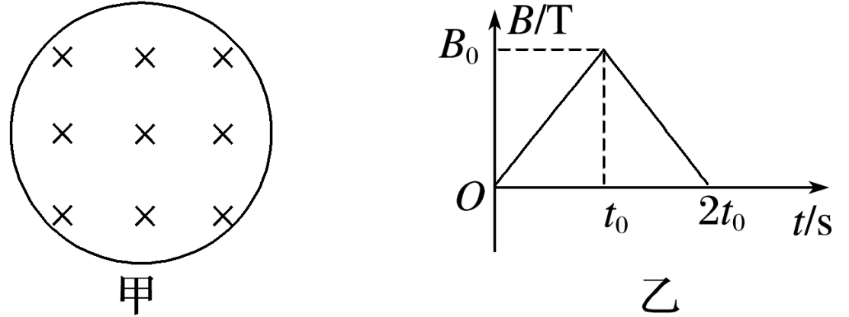
A．一直顺时针 B．一直逆时针
C．先顺时针后逆时针 D．先逆时针后顺时针
【答案】D
【难度】0.85
【知识点】增反减同
【详解】导线环中的磁通量先增大后减小，根据楞次定律，顺着磁场方向看，导线环中感应电流的方向先逆时针后顺时针。
故选D。

【练习题】
2．光滑绝缘水平面上，有两条固定的相互垂直且彼此绝缘的长直导线，通有大小相同、方向如图所示的电流。在导线夹角的角平分线上对称放置四个相同的圆线圈。若两根导线中的电流均匀增加且大小始终相等，则会产生逆时针方向感应电流的是（ ）
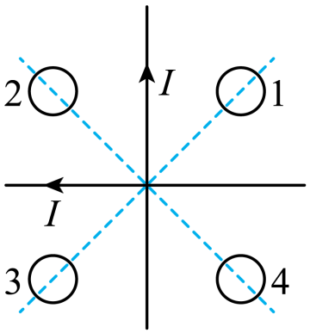
A．线圈 1 B．线圈2 C．线圈3 D．线圈4
【答案】A
【难度】0.65
【知识点】磁感应强度的矢量性与叠加、直线电流周围的磁场、楞次定律的内容及理解
【详解】AC．由右手定则和磁感应强度的叠加原理可知，线圈1所在的角平分线上的合磁感应强度的方向垂直纸面向里，线圈3所在的角平分线上的合磁感应强度的方向垂直纸面向外，电流均匀增加时，则穿过线圈1和3的磁通量增加，由楞次定律可知，线圈1中产生逆时针方向的感应电流，线圈3中产生顺时针方向的感应电流，A正确，C错误；
BD．由右手定则和磁感应强度的叠加原理可知，线圈2和4所在的角平分线上的合磁感应强度是零，线圈2和4中没有感应电流产生，BD错误。
故选A。
3．如图所示，一水平放置的矩形闭合线圈abcd，在细长磁铁的N极附近竖直下落，保持bc边在纸外，ad边在纸内，从图中位置Ⅰ经过位置Ⅱ到达位置Ⅲ，Ⅰ和Ⅲ都很靠近Ⅱ、在这个过程中，线圈中感应电流（ ）
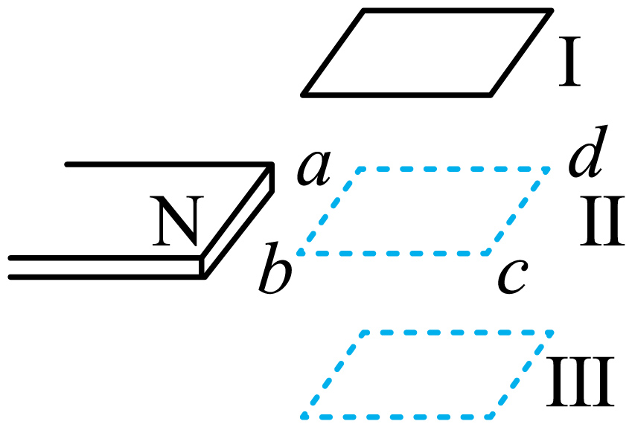
A．沿abcda流动
B．沿adcba流动
C．由Ⅰ到Ⅱ是沿abcda流动，由Ⅱ到Ⅲ是沿adcba流动
D．由Ⅰ到Ⅱ是沿adcba流动，由Ⅱ到Ⅲ是沿abcda流动
【答案】A
【难度】0.85
【知识点】增反减同
【详解】根据题意，由条形磁铁的磁场分布情况可知，线圈在Ⅱ位置时穿过线圈的磁通量最少，线圈从Ⅰ位置到Ⅱ位置，穿过线圈自下而上的磁通量减少，由楞次定律可知，感应电流的磁场阻碍其减少，则在线圈中产生的感应电流的方向为abcda，线圈从Ⅱ位置到Ⅲ位置，穿过线圈自上而下的磁通量在增加，感应电流的磁场阻碍其增加，由楞次定律可知感应电流的方向仍然是abcda。
故选A。
4．如图所示，螺线管连接电阻R放置在水平地面上，上方有一竖直放置的条形磁铁，磁铁的N极朝下，当磁铁向下运动过程中（未插入线圈内部），下列说法正确的是（ ）
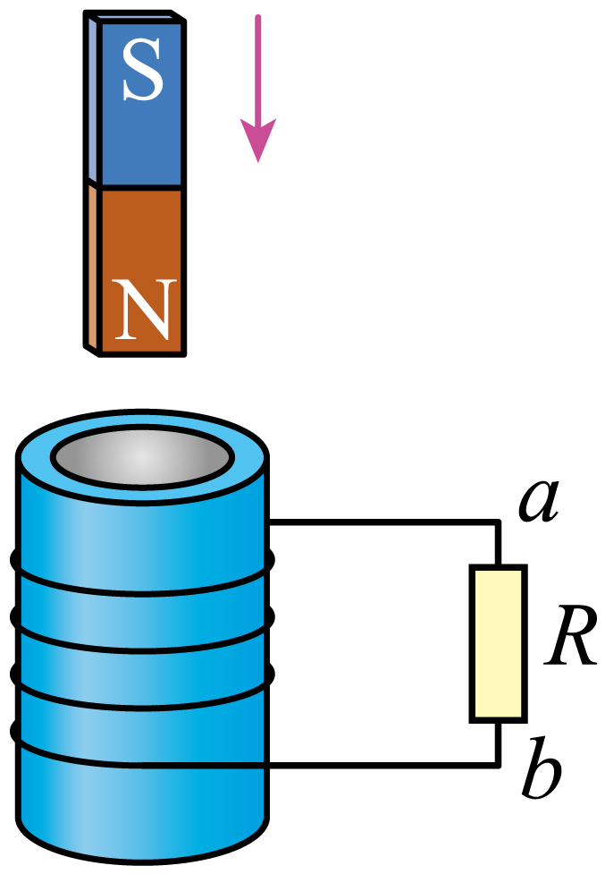
A．穿过螺线管的磁通量减少
B．通过R的感应电流方向为从$$b−R−a$$
C．磁铁与螺线管相互吸引
D．螺线管对地面的压力变大
【答案】BD
【难度】0.65
【知识点】来拒去留、null
【详解】A．当磁铁向下运动时（但未插入线圈内部）。穿过螺线管的磁通量增大，故A错误；
B．由图可知，当磁铁竖直向下运动时，穿过线圈的磁场方向向下增大，由楞次定律可知感应电流的磁场应向上，由右手螺旋定则可知电流方向为从$$b−R−a$$，故B正确；
CD．根据“来拒去留”可知，磁铁靠近线圈，则磁铁与线圈相互排斥，故线圈对地面的压力变大，故C错误，D正确。
故选BD。
1.增反减同
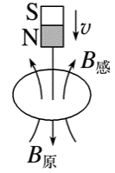磁体靠近线圈，B_{感}与B_{原}方向相反；增和减是原磁场磁通量的变化，反和同是感应电流产生磁场的方向。
2.来拒去留
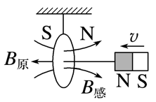 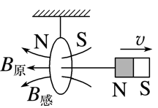磁体靠近，磁体和圆环相互排斥；磁体远离，磁体和圆环相互吸引。
3.增缩减扩
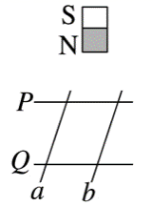P、Q是光滑固定导轨，a、b是可动金属棒，磁体下移（上移），a、b靠近（远离），使回路面积有缩小（扩大）的趋势，需要注意的是该规律只适用于适用于单向磁场。
4.增离减靠
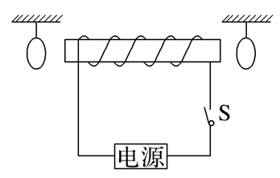
当磁场变化且线圈回路可移动时，由于磁场增强使得穿过线圈回路的磁通量增加，线圈将通过远离磁体来阻碍磁通量增加；反之，由于磁场减弱使线圈中的磁通量减少时，线圈将靠近磁体来阻碍磁通量减少。【例题】
5．如图所示，圆环形导体线圈a平放在水平桌面上，在a的正上方固定一竖直螺线管b，二者轴线重合，螺线管与电源和滑动变阻器连接。现将滑动变阻器的滑片P向下滑动，下列说法正确的是（ ）
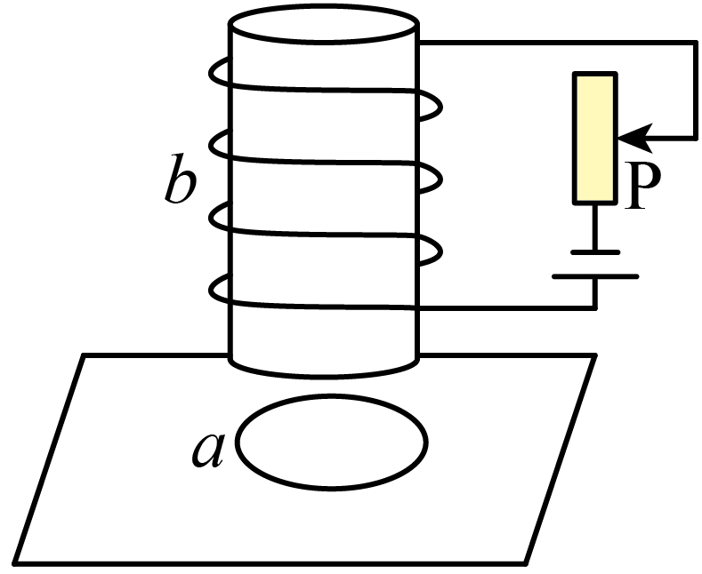
A．穿过线圈a的磁通量减小
B．从上往下看，线圈a中将产生逆时针方向的感应电流
C．线圈a有收缩的趋势
D．螺线管b对线圈a有吸引作用
【答案】BC
【难度】0.65
【知识点】增反减同、来拒去留、增缩减扩
【详解】A．将滑动变阻器的滑片P向下滑动，则阻值减小，电流变大，线圈b的磁场增强，穿过线圈a的磁通量变大，故A错误；
B．穿过线圈a的磁通量向下增加，根据楞次定律可知，从上往下看，线圈a中将产生逆时针方向的感应电流，故B正确；
CD．穿过线圈a的磁通量向下增加，根据“增缩减扩”、“来拒去留”可知，线圈a有收缩且远离线圈b的趋势，即螺线管b对线圈a有排斥作用，故C正确，D错误。
故选BC。

【练习题】
6．如图所示，水平桌面上放着一个圆形金属线圈，在其圆心的正上方固定一个柱形磁体，现通过加热的方式使柱形磁体磁性减弱，圆形金属线圈始终静止，则（ ）
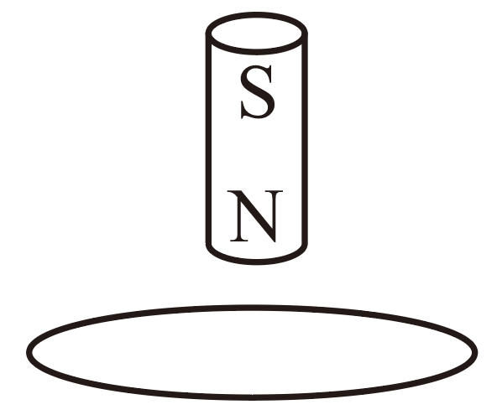
A．线圈有扩张的趋势 B．水平桌面对线圈支持力增大
C．线圈中感应电流产生的磁场方向竖直向上 D．从上往下看，线圈中感应电流沿逆时针方向
【答案】A
【难度】0.85
【知识点】增反减同、来拒去留、增缩减扩
【详解】AB．加热后，磁体磁性减弱，根据楞次定律，线圈产生的感应电流在原磁场中所受安培力阻碍磁通量的减小，故有“减扩”、“减靠”的趋势，线圈有被吸引的趋势，导致水平桌面对线圈支持力减小，线圈还有受安培力扩张的趋势，故A正确，B错误；
CD．加热后，磁体磁性减弱，穿过线圈的磁通量向下减小，从而在线圈中产生感应电流，根据楞次定律“增反减同”可知，感应电流的磁场方向与原磁场相同，线圈中感应电流产生的磁场方向向下，根据安培定则，从上往下看，线圈中感应电流沿顺时针方向，故CD错误；
故选A。
7．如图所示，弹簧上端固定，下端悬挂一个磁铁，在磁铁正下方有一个放置在水平桌面上的闭合铜质线圈。将磁铁竖直向下拉至某一位置后放开，磁铁开始上下振动，线圈始终保持静止下列说法正确的是（ ）
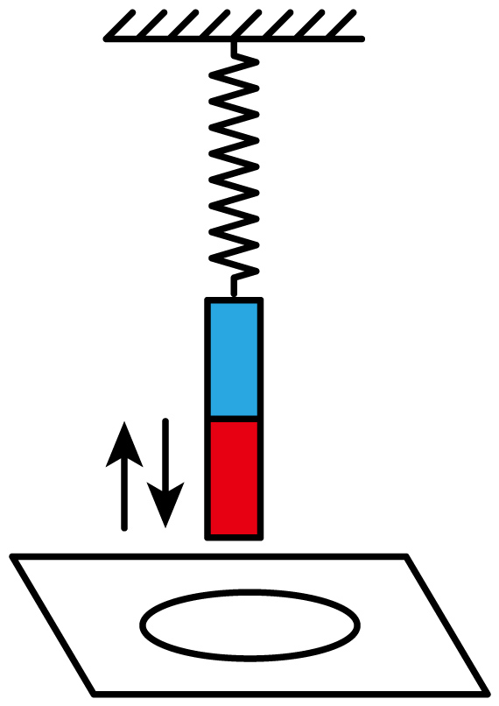
A．磁铁振动过程中，线圈中产生方向不变的感应电流
B．磁铁振动过程中，线圈对桌面的压力始终大于线圈的重力
C．磁铁远离线圈时，线圈有缩小的趋势
D．磁铁振动过程中，属于阻尼振动，弹簧和磁铁组成的系统机械能不守恒
【答案】D
【难度】0.85
【知识点】增反减同
【详解】A．穿过线圈的原磁场的方向不变，磁铁向下运动过程，穿过线圈的磁通量增大，磁铁向上运动过程，穿过线圈磁通量减小，根据楞次定律可知，磁铁向上运动与向下运动过程产生的感应电流方向相反，故A错误；
B．磁铁向下运动过程，穿过线圈的磁通量增大，线圈中产生感应电流，磁铁对感应电流的安培力作用效果将阻碍磁通量的增大，即安培力作用下，线圈有向下运动的趋势，即线圈对桌面的压力大于线圈的重力，磁铁向上运动过程，穿过线圈磁通量减小，线圈中产生感应电流，磁铁对感应电流的安培力作用效果将阻碍磁通量的减小，即安培力作用下，线圈有向上运动的趋势，即线圈对桌面的压力小于线圈的重力，故B错误；
C．磁铁远离线圈时，穿过线圈磁通量减小，根据楞次定律可知，磁铁的磁场对线圈的安培力作用使线圈有扩张的趋势，从而阻碍磁通量的减小，故C错误；
D．结合上述可知，磁铁的磁场对线圈有安培力作用，线圈之中感应电流激发的磁场对磁铁有磁场力作用，该磁场力总要阻碍磁铁的相对运动，可知，磁铁振动过程中，属于阻尼振动，弹簧和磁铁组成的系统机械能不守恒，故D正确。
故选D。
8．如图，水平桌面上放置有光滑导轨m和n，在导轨m、n上放置有一对平行导体棒p、q，且始终接触良好。不考虑p、q间的相互作用，重力加速度为g。当一条形磁铁从上方落下的过程中，下列说法正确的是（ ）
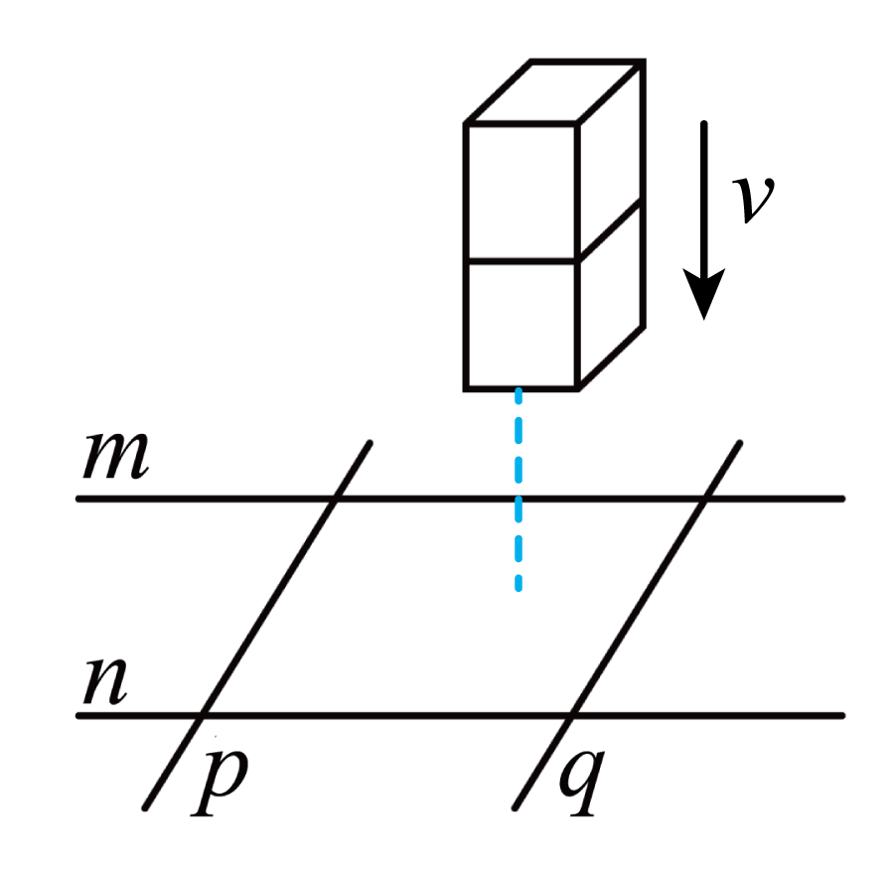
A．p、q相互远离
B．条形磁铁加速度小于g
C．导轨对桌面的压力减小
D．俯视时导轨与导体棒间一定形成逆时针电流
【答案】B
【难度】0.65
【知识点】增反减同、来拒去留、增缩减扩
【详解】A．条形磁铁从上方落下的过程中，当磁铁在回路上侧时，穿过回路的磁通量增大，根据楞次定律可知，p、q将相互靠近，故A错误；
B．条形磁铁从上方落下的过程中，回路中感应电流激发出的磁场对磁铁的磁场力阻碍磁铁的相对运动，即方向向上，可知，条形磁铁加速度小于g，故B正确；
C．条形磁铁从上方落下的过程中，当磁铁在回路上侧时，穿过回路的磁通量增大，根据楞次定律可知，导轨在安培力作用下有向下运动的趋势，可知，导轨对桌面的压力增大，故C错误；
D．由于条形磁铁下端是N极还是S极不确定，即穿过回路的原磁场方向不确定，则回路中感应电流的方向也不确定，故D错误。
故选B。
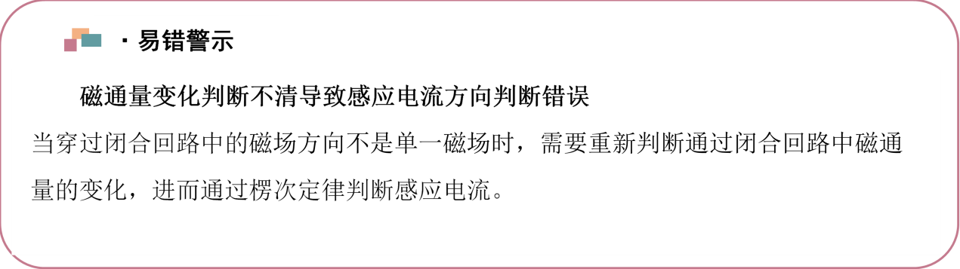【易错题小练习】
9．如图所示，两固定在绝缘水平面上的同心金属圆环P、Q水平放置，圆环P中通有如图所示的电流，以图示方向为电流正方向，下列说法正确的是（ ）
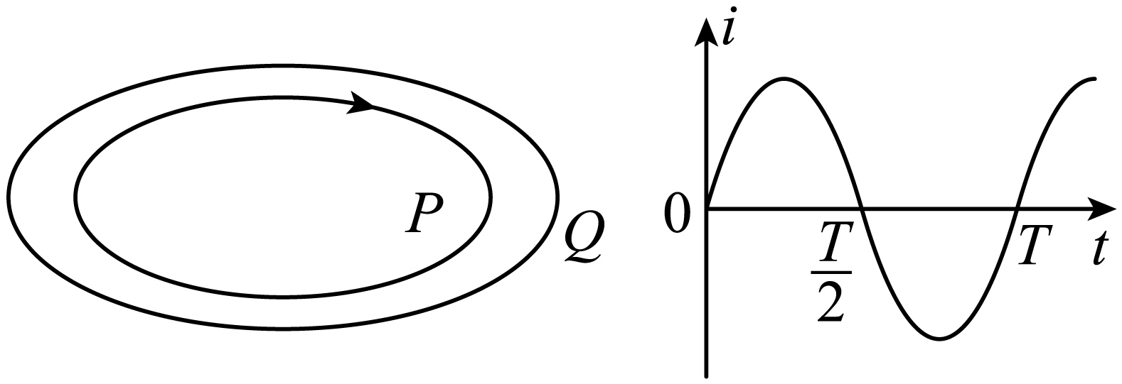
A．$$\frac{T}{4}$$时刻，两圆环相互排斥
B．$$\frac{T}{2}$$时刻，圆环Q中感应电流最大，受到的安培力为零
C．$$\frac{T}{4}∼\frac{3T}{4}$$时间内，圆环Q中感应电流始终沿逆时针方向
D．$$\frac{3T}{4}∼T$$时间内，圆环Q有收缩的趋势
【答案】BD
【难度】0.65
【详解】A．$$\frac{T}{4}$$时刻，P中电流最大，但电流的变化率为零，则在Q中的感应电流为零，则两圆环无相互作用力，故A错误；
B．$$\frac{T}{2}$$时刻，圆环P中电流的变化率最大，此时圆环Q中感应电流最大，但是由于圆环P中电流为零，则Q受到的安培力为零，故B正确；
C．$$\frac{T}{4}∼\frac{3T}{4}$$时间内，圆环P中电流先沿正方向减小，后沿负方向增加，则根据楞次定律可知，圆环Q中感应电流始终沿顺时针方向，故C错误；
D．$$\frac{3T}{4}∼T$$时间内，圆环P中电流负向减小，则根据楞次定律可知，圆环Q中产生逆时针方向的电流，圆环Q所处的磁场方向向下，由左手定则可知，圆环Q受安培力指向圆心，则有收缩的趋势，故D正确。
故选BD。
关于“三定则，一定律”的比较
比较项目 | 安培定则 | 左手定则 | 右手定则 | 楞次定律
适用场合 | 判断电流周围的磁感线方向 | 判断通电导线在磁场中所受的安培力方向 | 判断导体切割磁感线时产生的感应电流方向 | 判断回路中磁通量变化时产生的感应电流方向
因果关系 | 因电而生磁（I→B） | 因电而受力（I、B→F_{安}） | 因动而生电（v、B→I_{感}） | 因磁通量变而生电（ΔΦ→I_{感}）
【例题】
10．如图所示，一边长为d的正方形闭合线圈由A位置匀速通过一个匀强磁场运动到B位置。已知磁场宽度L大于线圈边长d，则（ ）
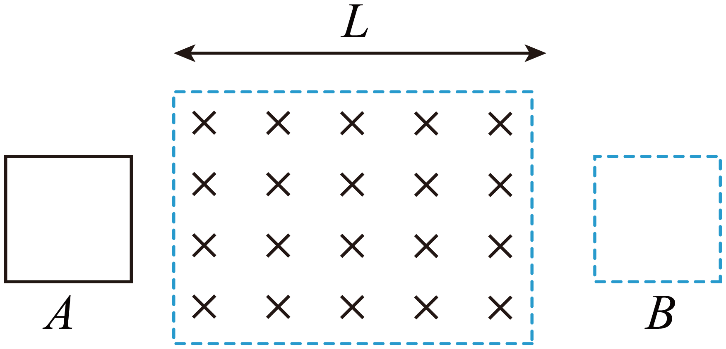
A．整个运动过程中，线圈中一直有感应电流
B．进入磁场和离开磁场的过程中，感应电流方向相同
C．进入磁场时感应电流方向顺时针，离开磁场时感应电流方向逆时针
D．进入磁场时感应电流方向逆时针，离开磁场时感应电流方向顺时针
【答案】D
【难度】0.85
【知识点】右手定则
【详解】由右手定则可知，线圈进入磁场的过程中，感应电流方向沿逆时针方向，当线圈完全在磁场中，穿过线圈的磁通量不变，没有感应电流的产生，线圈离开磁场时，根据右手定则，感应电流方向沿顺时针方向。
故选D。

【练习题】
11．如图所示，足够长的两光滑导轨水平放置，整个装置处于竖直向下的均匀磁场中，金属棒ab在水平外力的作用下，以速度v沿导轨向右做匀速运动，则金属棒ab受到磁场施加的安培力的方向是（ ）
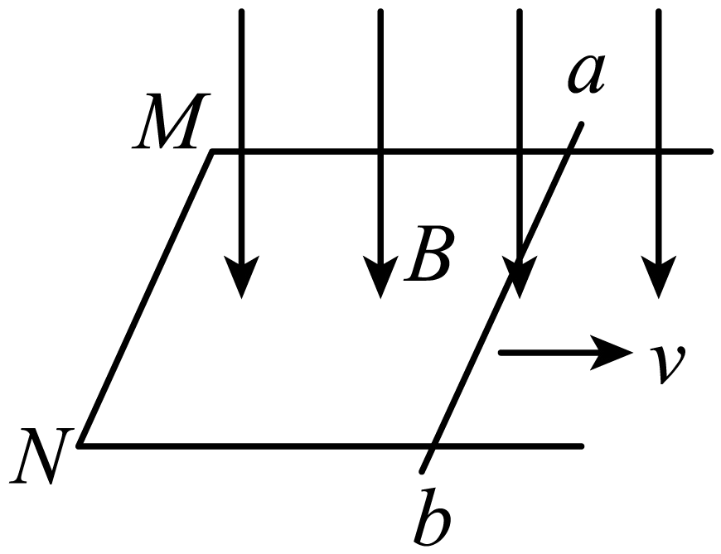
A．竖直向下 B．水平向右 C．竖直向上 D．水平向左
【答案】D
【难度】0.85
【知识点】右手定则
【详解】金属棒ab以速度v沿导轨向右做匀速运动，磁场方向为竖直向下，根据右手定则可知金属棒ab有$$b→a$$的感应电流，根据左手定则可知金属棒ab受到磁场施加的安培力的方向水平向左。
故选D。
12．如图所示，同一平面内的三条平行导线串有两个电阻$$R$$和$$r$$，导体棒$$PQ$$与三条导线接触良好，匀强磁场的方向垂直纸面向里。导体棒的电阻可忽略，当导体棒向左滑动时，下列说法正确的是（ ）
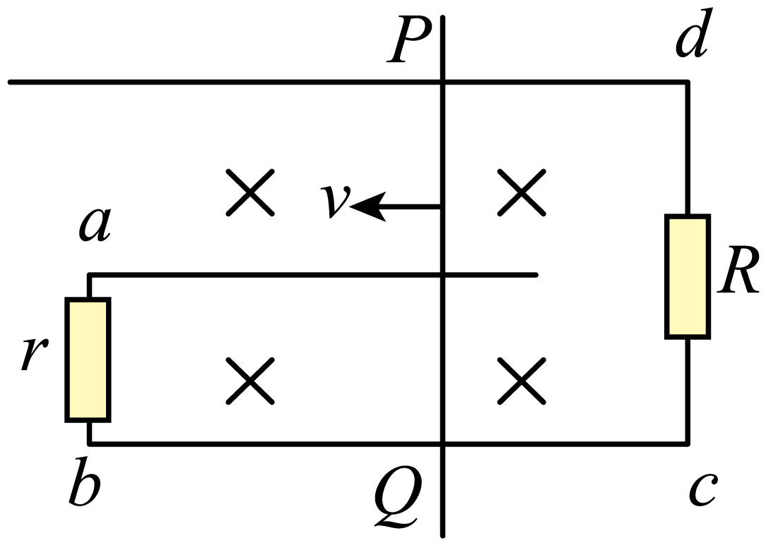
A．流过$$R$$的电流为由$$d$$到$$c$$，流过$$r$$的电流为由$$b$$到$$a$$
B．流过$$R$$的电流为由$$c$$到$$d$$，流过$$r$$的电流为由$$b$$到$$a$$
C．流过$$R$$的电流为由$$d$$到$$c$$，流过$$r$$的电流为由$$a$$到$$b$$
D．流过$$R$$的电流为由$$c$$到$$d$$，流过$$r$$的电流为由$$a$$到$$b$$
【答案】B
【难度】0.65
【知识点】导体棒平动切割磁感线
【详解】根据右手定则可得，$$PQ$$中电流由$$P$$到$$Q$$，$$Q$$处电势最高，$$P$$处电势最低，外电路中的电流方向总是从高电势流向低电势，因此流过$$R$$的电流为由$$c$$到$$d$$，流过$$r$$的电流为由$$b$$到$$a$$。
故选B。
1.感生电动势
由感生电场产生的电动势叫感生电动势，大小为$$E=n\frac{ΔΦ}{Δt}$$，电势的高低通过楞次定律判断。
2.动生电动势——平动切割
由于导体运动产生的电动势叫动生电动势，大小为$$E=Blv$$，电势的高低通过楞次定律或右手定则判断。其中$$l$$为有效长度，为导体两端点连线在垂直于速度方向上的投影长度，如图所示
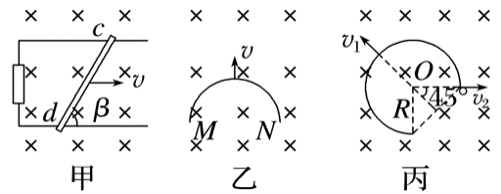
图例 | 甲 | 乙 | 丙
有效长度 | $$l=cdsin⁡β$$ | $$l=MN$$ | $$v_{1}$$方向$$l=\sqrt{2}R$$
 |  |  | $$v_{2}$$方向$$l=R$$
3.动生电动势——转动切割
① 当导体棒在垂直于磁场的平面内，其一端固定，以角速度ω匀速转动时，结合$$v=ωr$$产生的感应电动势为$$E=Bl\overline{v}=\frac{1}{2}Bl^{2}ω$$，如图所示
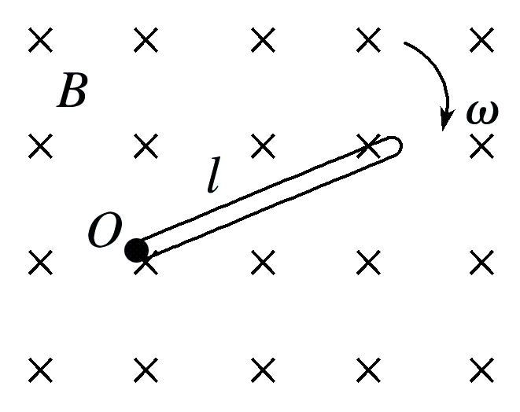
图6
② 若圆盘在磁场中以角速度ω绕圆心匀速转动时，如图所示，相当于无数根“辐条”转动切割，它们之间相当于电源的并联结构，圆盘上的感应电动势为$$E=Bl\overline{v}=\frac{1}{2}Br^{2}ω$$。
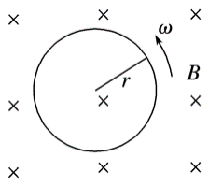【例题】
13．如图所示，用同种规格的铜丝做成的a、b两个单匝正方形线圈同轴，边长之比为2∶3。仅在a线圈所围区域内有垂直于纸面向里的匀强磁场，当匀强磁场的磁感应强度均匀减小的过程中，a、b线圈内的感应电动势大小之比和感应电流大小之比分别为（ ）
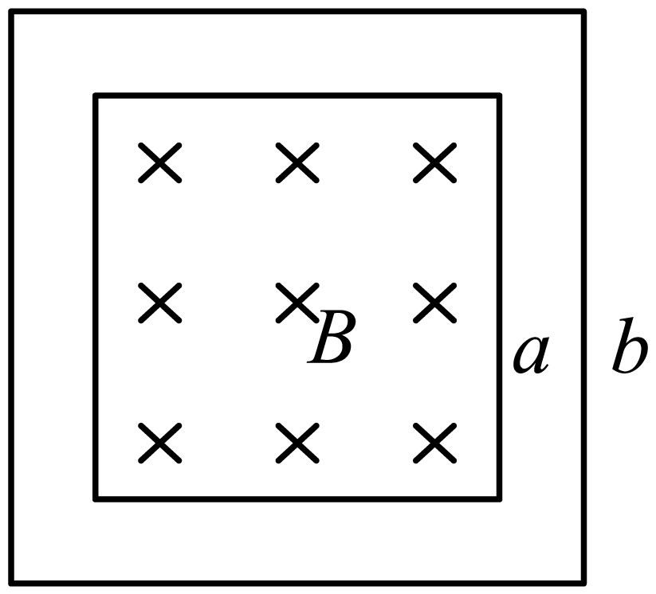
A．1∶1，3∶2 B．1∶1，2∶3 C．4∶9，2∶3 D．4∶9，9∶4
【答案】A
【难度】0.65
【知识点】闭合电路欧姆定律的内容及公式、法拉第电磁感应定律的表述和表达式
【详解】当匀强磁场的磁感应强度均匀减小的过程中，由电磁感应定律可得线圈内的感应电动势大小
$$E=n\frac{ΔΦ}{Δt}$$
由于穿过a、b两线圈的磁通量的变化率相同，线圈的匝数相同，因此a、b线圈内的感应电动势大小相等，则有
$$E_{a}:E_{b}=1:1$$
设a、b两线圈的边长分别为$$L_{a}$$、$$L_{b}$$，由电阻定律$$R=ρ\frac{L}{S}$$可得
$$R_{a}=ρ\frac{n⋅4L_{a}}{S}$$
$$R_{b}=ρ\frac{n⋅4L_{b}}{S}$$
又有
$$I=\frac{E}{R}$$
则通过a、b两线圈感应电流大小之比为
$$I_{a}:I_{b}=\frac{E_{a}}{R_{a}}:\frac{E_{b}}{R_{b}}=3:2$$
故选A。
14．如图甲所示，一圆环上半部分处于匀强磁场中，圆环固定不动。$$t=0$$时匀强磁场的磁感应强度的方向垂直纸面向里，磁感应强度$$B$$随时间$$t$$变化的关系图像如图乙所示，已知圆环的半径为$$r$$，圆环的电阻为$$R$$，则（ ）
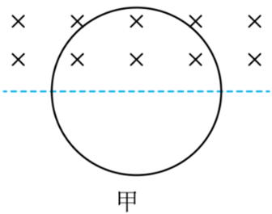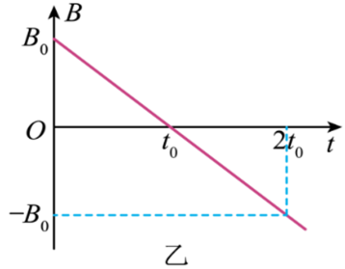
A．圆环所受安培力的方向始终不变
B．$$t=t_{0}$$时刻，线圈受到的安培力最大
C．圆环中的感应电流始终沿顺时针方向
D．圆环中的感应电动势大小为$$\frac{B_{0}πr^{2}}{2t_{0}}$$
【答案】CD
【难度】0.65
【知识点】由B-t图像计算感生电动势的大小
【详解】C．根据楞次定律可知，圆环中的感应电流始终沿顺时针方向，故C正确；
A．结合上述，圆环中的感应电流方向不变，由于$$t=t_{0}$$前后磁感应强度的方向发生变化，根据左手定则可知，圆环所受安培力的方向发生变化，故A错误；
B．$$t=t_{0}$$时刻，磁感应强度为0，则此时线圈受到的安培力最小，故B错误；
D．根据法拉第电磁感应定律有
$$E=\frac{ΔΦ}{Δt}=\frac{B_{0}πr^{2}}{2t_{0}}$$
故D正确。
故选CD。
15．如图所示，是一根垂直于OC方向水平运动的金属杆，长度为L，金属杆在垂直纸面向里的匀强磁场中的运动速度是v，磁感应强度为B。用E表示OC中的感应电动势；则当OC开始运动后，下列说法中正确的是（ ）
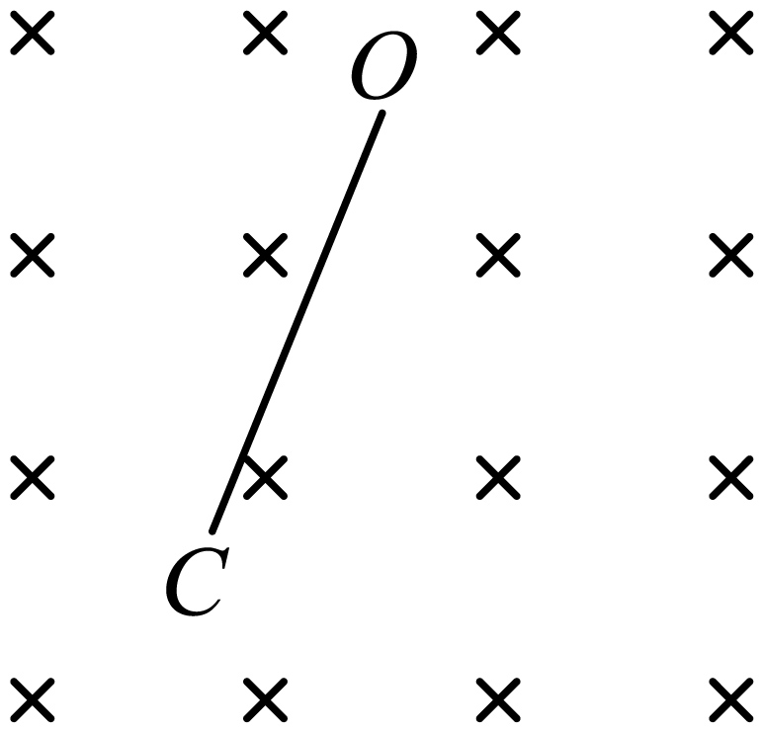
A．$$E=LBv$$
B．$$E=2LBv$$
C．条件不足无法求解
D．没有感应电动势
【答案】A
【难度】0.85
【知识点】导体棒平动切割磁感线
【详解】金属杆运动方向与杆垂直，且是对为v，根据法拉第电磁感应定律可知
$$E=BLv$$
故选A。

【练习题】
16．如图所示，用同种材料制成的质量相等、粗细均匀的闭合金属圆环，它们围成的面积之比为$$4:1$$，把它们垂直放在磁感应强度随时间均匀变化的磁场中，则两环内的感应电流之比为（ ）
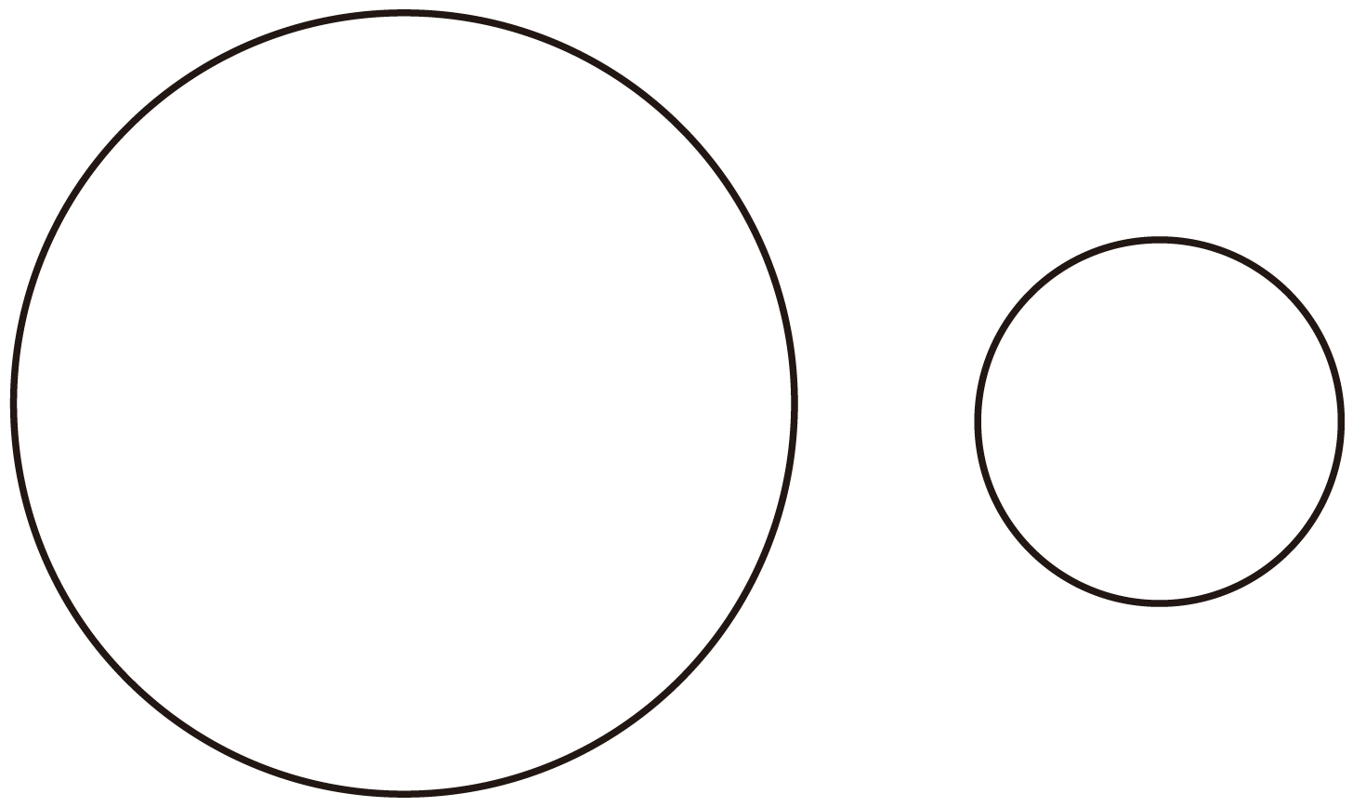
A．$$1:2$$ B．$$1:1$$ C．$$2:1$$ D．$$3:1$$
【答案】B
【难度】0.65
【知识点】法拉第电磁感应定律的表述和表达式
【详解】根据法拉第电磁感应定律可得
$$E=\frac{ΔΦ}{Δt}=\frac{ΔB}{Δt}S$$
可知两环内的感应电动势之比为
$$E_{1}:E_{2}=S_{1}:S_{2}=4:1$$
根据
$$S=πr^{2}$$
可知两环的半径之比为
$$r_{1}:r_{2}=\sqrt{S_{1}}:\sqrt{S_{2}}=2:1$$
设材料的密度为$$ρ_{0}$$，横截面积为$$S_{0}$$，则材料的质量为
$$m=ρ_{0}S_{0}⋅2πr$$
由于两环质量相等，则两环的横截面积之比为
$$S_{01}:S_{02}=r_{2}:r_{1}=1:2$$
根据电阻定律可得
$$R=ρ\frac{2πr}{S_{0}}$$
可知两环的电阻之比为
$$R_{1}:R_{2}=\frac{r_{1}}{S_{01}}:\frac{r_{2}}{S_{02}}=4:1$$
根据
$$I=\frac{E}{R}$$
可知两环内的感应电流之比为
$$I_{1}:I_{2}=\frac{E_{1}}{R_{1}}:\frac{E_{2}}{R_{2}}=1:1$$
故选B。
17．如图所示，两条相距 d的平行金属导轨位于同一水平面内。金属杆ab在导轨上以速度$$v_{0}$$水平向左匀速运动，其左侧磁感应强度大小为 B的矩形匀强磁场区域MNPQ也以速度$$v_{0}$$匀速地向右运动，当金属杆刚进入磁场时，杆中产生的感应电动势的大小为（ ）
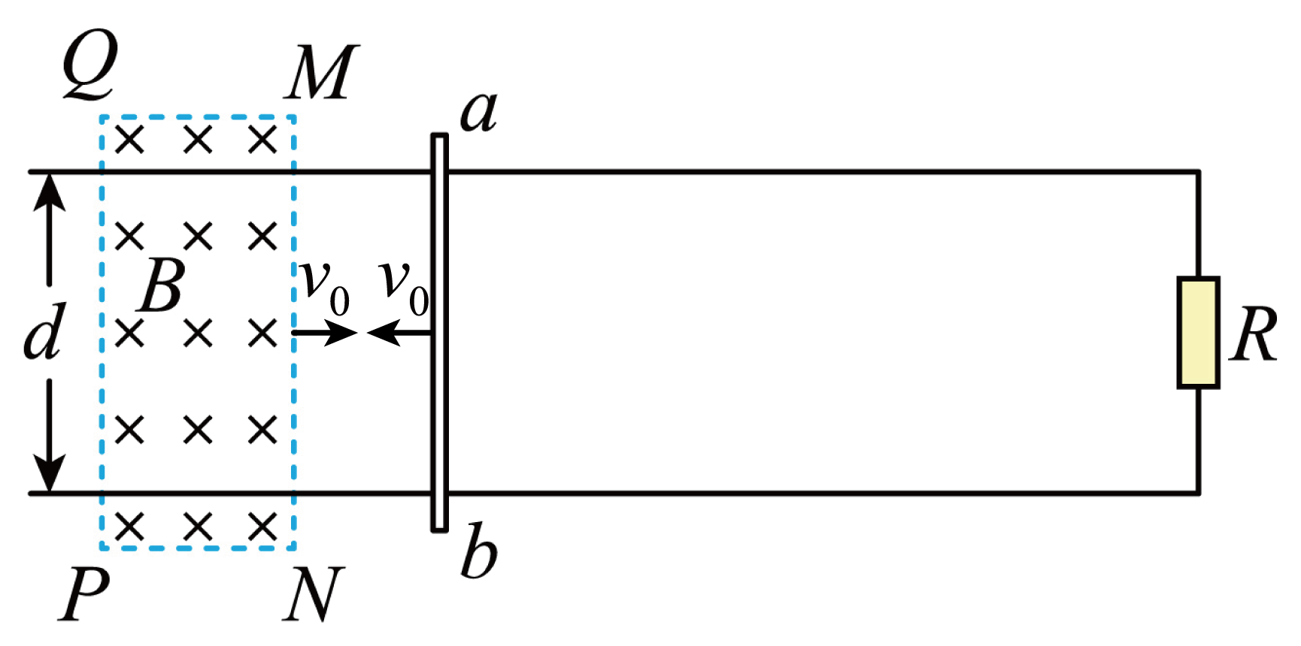
A．0 B．$$Bdv_{0}$$ C．$$2Bdv_{0}$$ D．$$4Bdv_{0}$$
【答案】C
【难度】0.85
【知识点】导体棒平动切割磁感线
【详解】导体棒切割磁感应线产生的感应电动势计算公式$$E=BLv$$中的v是金属棒相对于磁场方向的速度，由于金属杆ab在导轨上以速度$$v_{0}$$水平向左匀速运动，该磁场区域也以速度$$v_{0}$$匀速地向右运动，当金属杆刚进入磁场时，金属杆相对于磁场的速度大小为、
$$v=2v_{0}$$
所以杆中产生的感应电动势的大小为
$$E=2Bdv_{0}$$
故选C。
18．如图所示，在光滑的水平桌面上有一根长直通电导线MN，通有电流I，方向由M到N，一个边长为L的正方形金属线框在外力的作用下垂直于导线向右以v₀的速度做匀速运动，线框电阻为R，已知长直导线在其周围空间产生的磁场大小$$B=k\frac{I}{r}$$，其中k是常数，I是导线中的电流，r是空间某点到导线的垂直距离，则当线框运动到左边框与导线的距离为L时，线框中的感应电流的大小及方向为（ ）
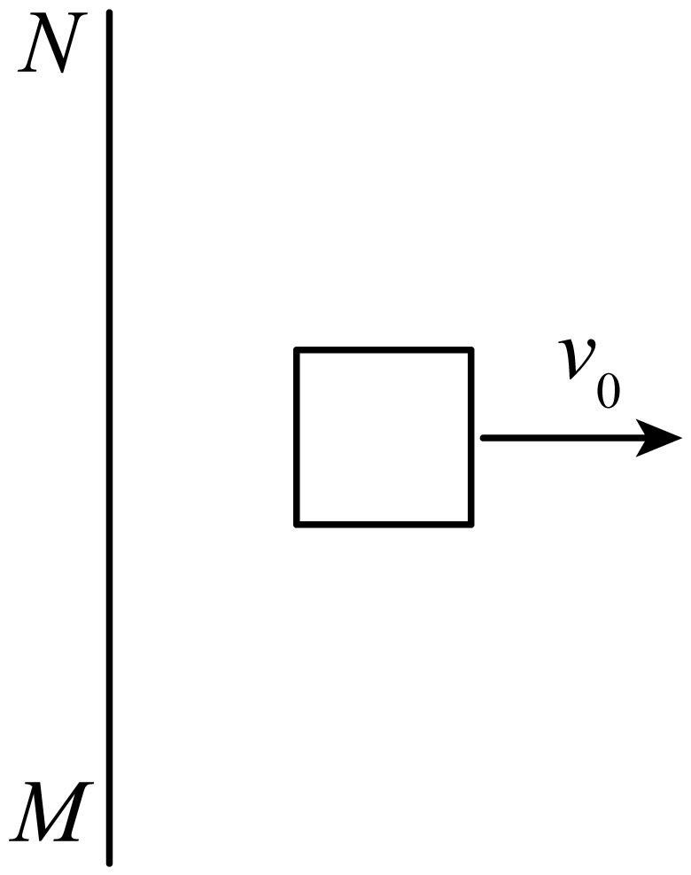
A．$$\frac{kIv_{0}}{2R}$$、顺时针 B．$$\frac{kIv_{0}}{R}$$、顺时针
C．$$\frac{3kIv_{0}}{2R}$$、逆时针 D．$$\frac{2kIv_{0}}{R}$$、逆时针
【答案】A
【难度】0.65
【知识点】增反减同、导体棒平动切割磁感线
【详解】由右手螺旋定则知导线在其右侧产生的磁场方向垂直于纸面向里，由$$B=k\frac{I}{r}$$知导线右侧磁场的大小从左至右逐渐减小，故线框运动过程中磁通量逐渐减小，由楞次定律知感应电流方向为顺时针；其次，线框产生的总电动势由左右两边导线切割磁感线产生的电动势叠加而成，即
$$E=B_{左}Lv_{0}−B_{右}Lv_{0}=(B_{左}−B_{右})Lv_{0}=(k\frac{I}{L}−k\frac{I}{2L})Lv_{0}=\frac{kIv_{0}}{2}$$
故感应电流的大小
$$i=\frac{E}{R}=\frac{kIv_{0}}{2R}$$
故选A。
19．间距为L、电阻不计的光滑平行金属导轨水平放置，左端接有阻值为3R的定值电阻，与导轨垂直的边界MN右侧存在垂直导轨平面向上的匀强磁场，俯视图如图所示，磁感应强度随时间变化的关系为$$B=B_{0}−kt$$（$$k>0$$），在$$t=0$$时刻，长度为L、电阻为R的金属棒，在外力作用下从MN处以速度$$v$$向右做匀速运动，金属棒始终与导轨垂直且接触良好，则在$$t_{0}$$时刻，MN两端的电势差为（ ）
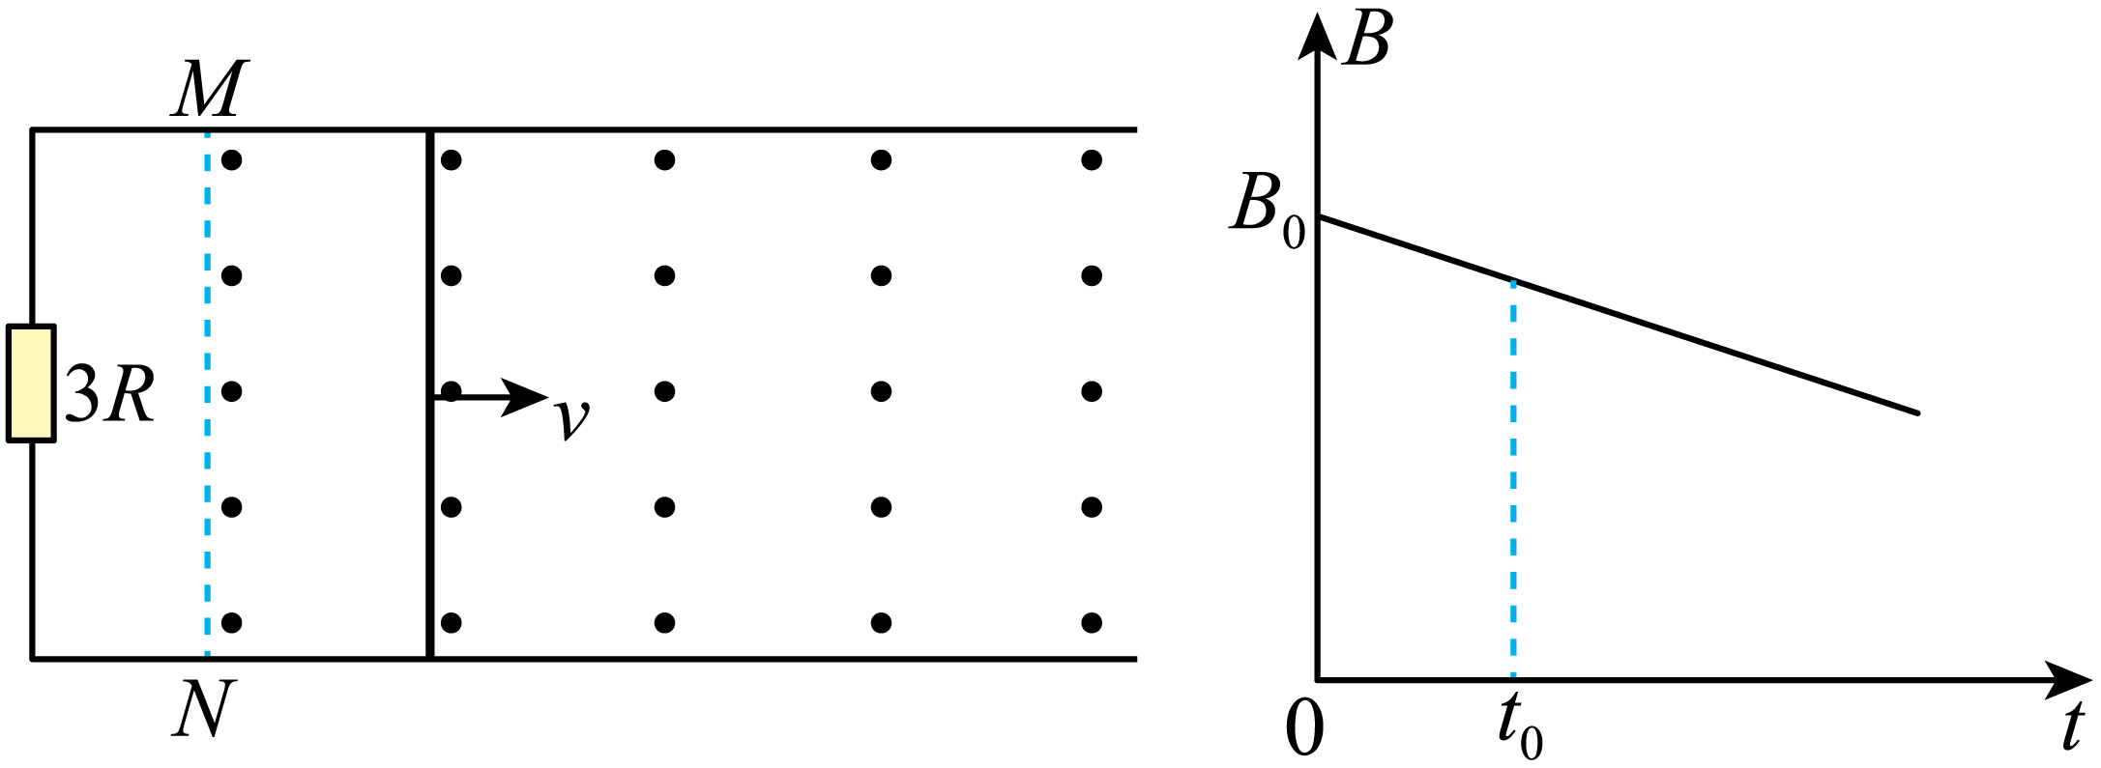
A．$$\frac{3}{4}\left(kLvt_{0}−B_{0}Lv\right)$$ B．$$\frac{3}{4}B_{0}Lv$$
C．$$\frac{3}{4}\left(2kLvt_{0}−B_{0}Lv\right)$$ D．$$\frac{3}{4}kt_{0}Lv$$
【答案】C
【难度】0.4
【知识点】感生电动势与动生电动势并存
【详解】由题可知，$$t_{0}$$时刻磁感应强度
$$B_{1}=B_{0}−kt_{0}$$
则$$t_{0}$$时刻导体棒向右切割磁感线产生的电动势大小为
$$E_{1}=B_{1}Lv=\left(B_{0}−kt_{0}\right)Lv=B_{0}Lv−kLvt_{0}$$
由右手定则可知导体棒的下端为高电势。
由磁感应强度的变化引起的磁通量的变化，产生的感应电动势大小为
$$E_{2}=\frac{ΔΦ}{Δt}=\frac{\left(B_{0}−B_{1}\right)Lvt_{0}}{t_{0}}=kLvt_{0}$$
由楞次定律可知导体棒的上端为高电势。
可得导体棒两端产生的感应电动势大小为
$$E=E_{2}−E_{1}=2kLvt_{0}−B_{0}Lv$$
则MN两端的电势差为
$$U=\frac{3R}{3R+R}E=\frac{3}{4}\left(2kLvt_{0}−B_{0}Lv\right)$$
故选C。
20．半径分别为l和2l的同心圆形导轨固定在同一水平面内，一长为l、电阻为R的均匀金属棒AB置于圆导轨上面，BA的延长线通过圆导轨中心O，装置的俯视图如图所示，整个装置位于一匀强磁场中，磁感应强度的大小为B，方向竖直向下。在两环之间接阻值也为R的定值电阻和电容为C的电容器。金属棒在水平外力作用下以角速度ω绕O顺时针匀速转动，在转动过程中始终与导轨保持良好接触，导轨电阻不计。下列说法正确的是（ ）
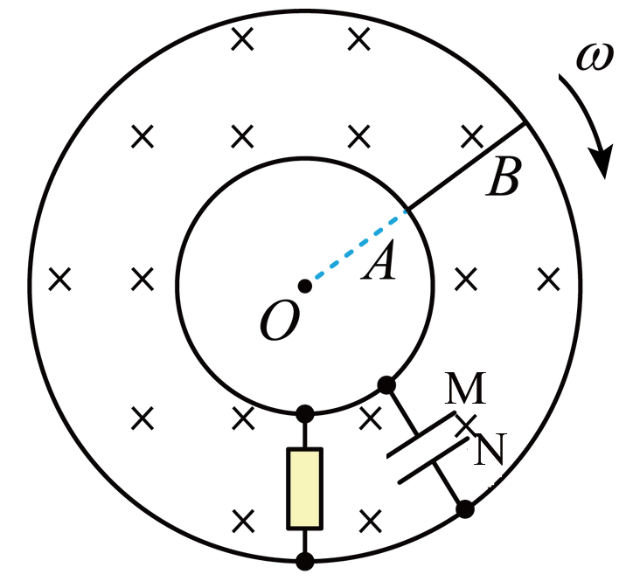
A．电容器的M板带正电
B．电容器所带电荷量为$$\frac{3}{4}$$CBωl²
C．金属棒两端电压为Bωl²
D．将金属棒转动角速度由ω变为2ω，金属棒运动一周通过R的电荷量变为原来的2倍
【答案】B
【难度】0.65
【知识点】导体棒转动切割磁感线
【详解】A．由右手定则可知，电容器的N板电势高，带正电，选项A错误；
BC．感应电动势
$$E=Bl\frac{ωl+2ωl}{2}=\frac{3}{2}Bωl^{2}$$
电容器两端电压即电阻R两端电压，也为金属棒两端电压均为
$$U=\frac{ER}{R+R}=\frac{1}{2}E=\frac{3}{4}Bωl^{2}$$
电容器所带电荷量为
Q=CU=$$\frac{3}{4}$$CBωl²
选项B正确，C错误；
D．将金属棒转动角速度由ω变为2ω，感应电动势变为原来的2倍，回路中感应电流变为原来的2倍，而转动一周的时间变为原来的一半，根据q=It可知，金属棒运动一周通过R的电荷量不变，选项D错误。
故选B。
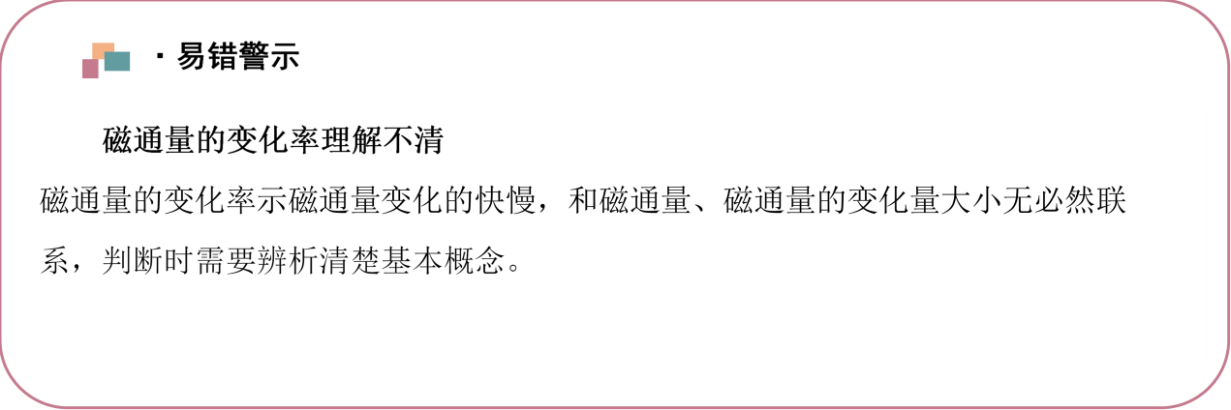【易错题小练习】
21．单匝线圈在匀强磁场中绕垂直于磁场的轴匀速转动，穿过线圈的磁通量Φ随时间t的关系图象如图所示，则（ ）
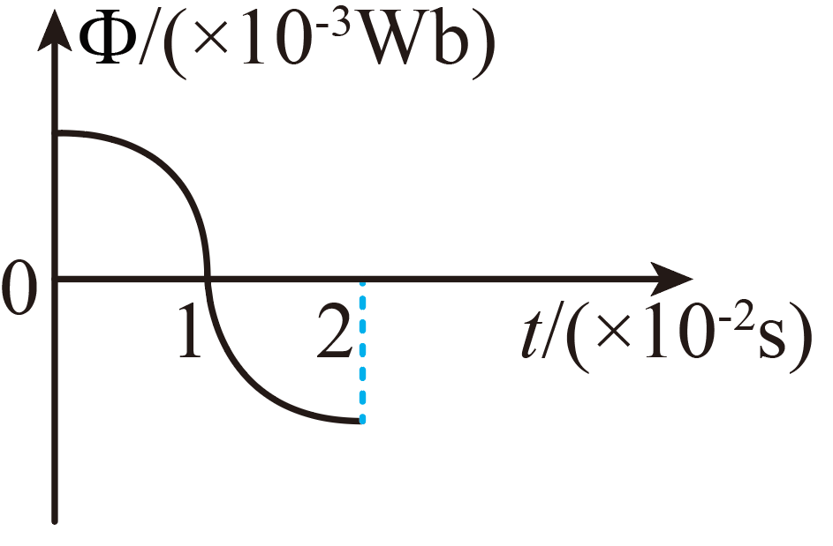
A．在t＝0时刻，线圈中磁通量最大，感应电动势也最大
B．在t＝1×10^{－2}s时刻，感应电动势最大
C．在t＝2×10^{－2}s时刻，感应电动势最大
D．在0～2×10^{－2}s时间内，线圈中感应电动势的平均值为零
【答案】B
【难度】0.65
【知识点】正弦式交变电流瞬时值的表达式及其推导
【详解】A．t=0时刻，线圈中磁通量最大，Φ的变化率达最小，感应电动势最小，故A错误；
B．在t＝1×10^{－2}s时刻，磁通量为零，但Φ的变化率达最大，感应电动势最大，故B正确；
C．在t＝2×10^{－2}s时刻，Φ的变化率为零，感应电动势为零，故C错误；
D．在0～2×10^{－2}s时间内，磁通量变化不为零，线圈中感应电动势的平均值不为零，故D错误。
故选B。
1.分析电磁感应中的电路问题的基本步骤：
① 判断电动势的特点
分析电动势的类型（感生、动生）→计算电动势的大小→判断电源电势的高低；
② 分析电路结构：串联、并联、混联（极少见）
③ 应用闭合电路欧姆定律或欧姆定律分析电路中的物理量
④ 判断电路中电流、电压、安培力的的变化。
2.通过闭合回路中的电荷量
在$$Δt$$时间内，回路中产生的平均感应电动势为
$$E=n\frac{ΔΦ}{Δt}$$
内阻电路中的总电阻为$$R$$，根据闭合电路欧姆定律可知
$$I=\frac{E}{R+r}$$
结合$$q=IΔt$$通过电路的电荷量为
$$q=n\frac{ΔΦ}{R+r}$$
【例题】
22．粗细均匀的电阻丝围成的正方形线框置于有界匀强磁场中，磁场方向垂直于线框平面，其边界与正方形线框的边平行。现使线框以图中所示的速度沿四个不同方向平移出磁场，如图所示，则在移出过程中线框一边a、b两点间的电势差绝对值最大的是（ ）
A．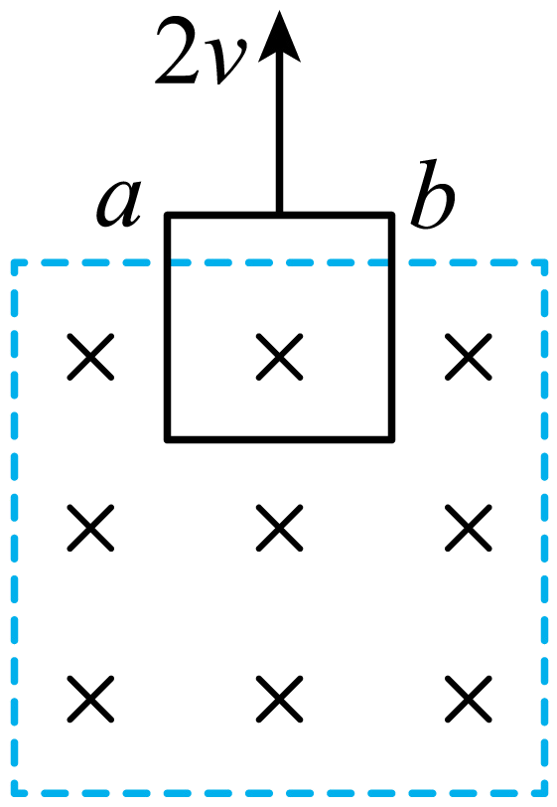 B．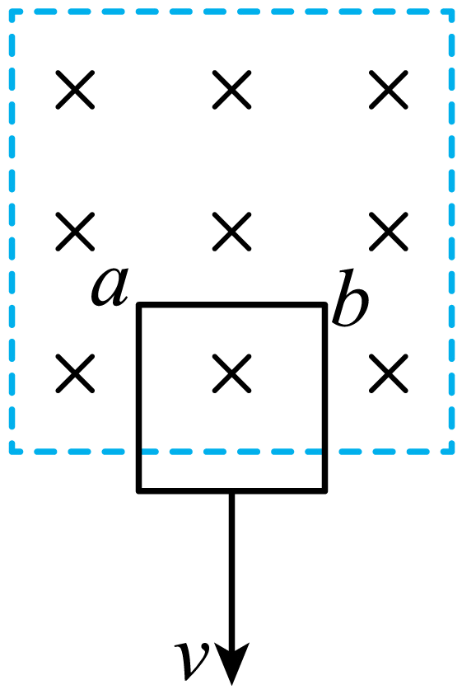
C．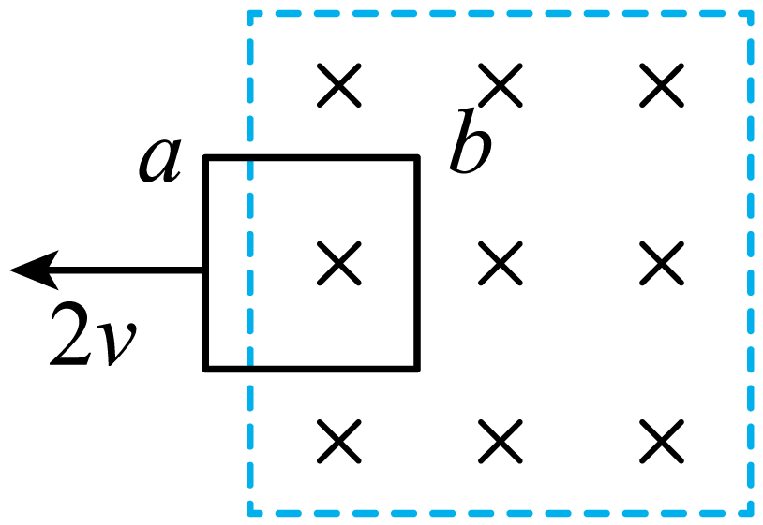 D．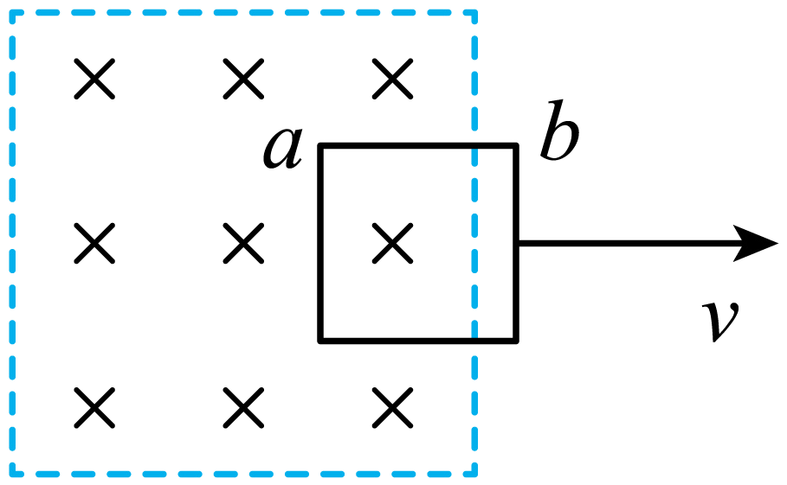
【答案】B
【难度】0.65
【知识点】线框进出磁场产生的等效电路相关计算
【详解】线框在磁场中切割磁感线的边相当于电源，外电路由三个相同电阻串联形成，选项AC图中a、b两点间电势差的绝对值为ab边两端的电压，为
$$U=\frac{E}{4}=\frac{BL⋅2v}{4}=\frac{BLv}{2}$$
同理，选项B图中a、b两点间电势差的绝对值为
$$U=\frac{3E^{′}}{4}=\frac{3BLv}{4}$$
选项D图中a、b两点间电势差的绝对值为
$$U=\frac{E^{′}}{4}=\frac{BLv}{4}$$
显然，线框一边a、b两点间的电势差绝对值最大的是B图。
故选B。
23．如图所示，等腰直角三角形内分布有垂直于纸面向外的匀强磁场，它的直角边在x轴上且长为L，高为L。纸面内一边长为L的正方形导线框沿x轴正方向做匀速直线运动穿过磁场区域，在$$t=0$$时刻恰好位于图中所示的位置。以顺时针方向为导线框中电流的正方向，下列图像正确的是（ ）
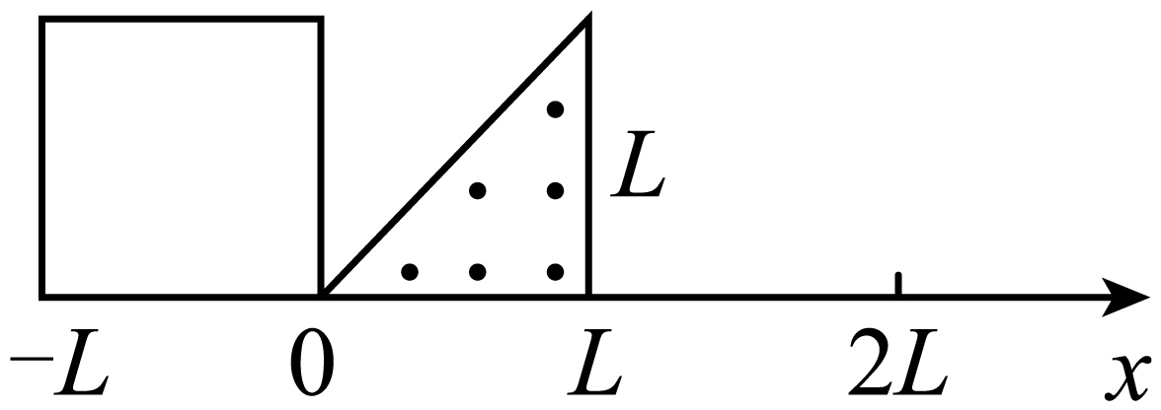
A．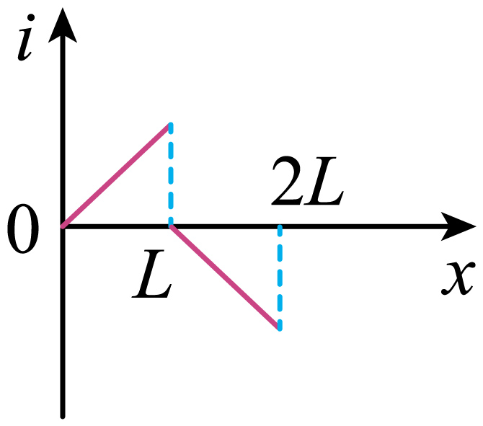 B．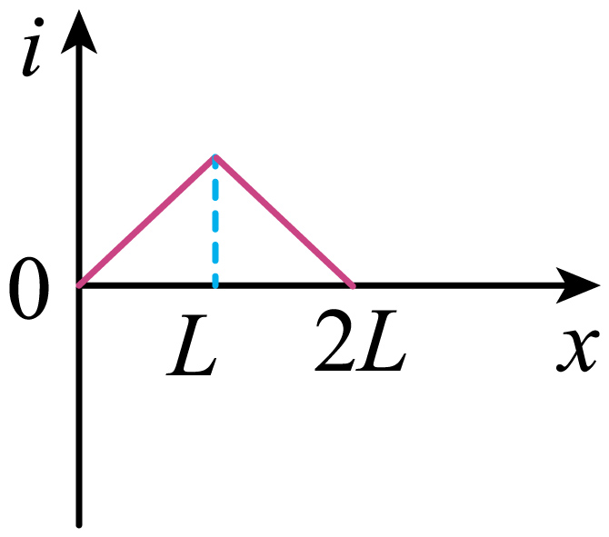
C．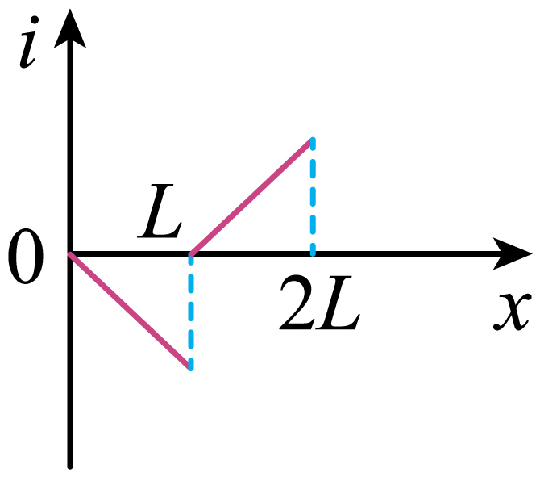 D．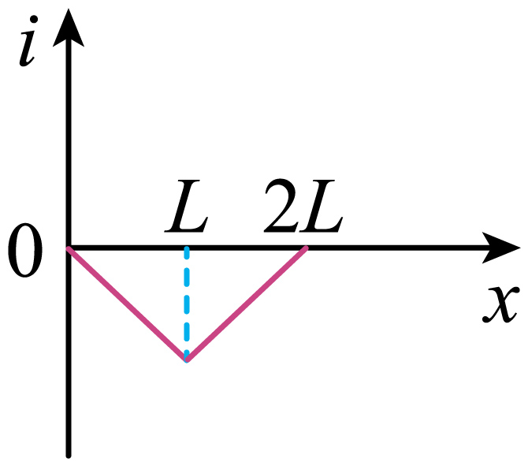
【答案】A
【难度】0.65
【知识点】描绘线框进出磁场区域的I-t图像
【详解】在0~ L过程，磁通量增大，由楞次定律判断感应电流方向为顺时针方向，为正值，线圈切割有效长度均匀增加，线圈中的电流为
$$I=\frac{BL_{效}v}{R}=\frac{Bxv}{R}=\frac{Bv}{R}x\left(0≤x≤L\right)$$
在L~ 2L过程，磁通量减小，由楞次定律判断感应电流方向为逆时针方向，为负值，线圈切割有效长度均匀增加，线圈中的电流为
$$I=\frac{BL_{效}v}{R}=\frac{Bxv}{R}=\frac{Bv}{R}x\left(L≤x≤2L\right)$$
故选A。
24．如图所示，一电阻为R的导线弯成边长为L的等边三角形闭合回路。虚线MN右侧有磁感应强度大小为B的匀强磁场，方向垂直于闭合回路所在的平面向里。下列对三角形导线以速度v向右匀速进入磁场过程中的说法正确的是（ ）
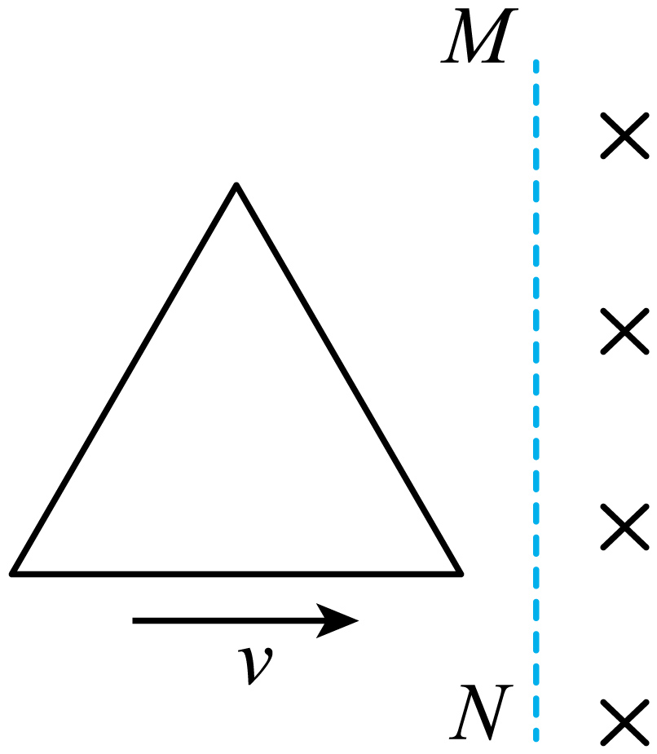
A．回路中感应电流方向为顺时针方向 B．回路中感应电动势的最大值$$E=0.5BLv$$
C．导线所受安培力的大小可能不变 D．通过导线横截面的电荷量$$q=\frac{\sqrt{3}BL^{2}}{4R}$$
【答案】D
【难度】0.65
【知识点】线框进出磁场产生的等效电路相关计算、求线框进出磁场时通过导体截面的电量
【详解】A．由楞次定律可知，回路中感应电流方向为逆时针方向，选项A错误；
B．回路中感应电动势的最大值
$$E=BvLsin{60}^{∘}=\frac{\sqrt{3}}{2}BLv$$
选项B错误；
C．导线所受安培力的大小
$$F=BIl=\frac{B^{2}l^{2}v}{R}$$
因线圈进入磁场时有效长度l不断变化，则线圈受的安培力不断变化，选项C错误；
D．通过导线横截面的电荷量
$$q=\overline{I}Δt=\frac{\overline{E}}{R}Δt=\frac{ΔΦ}{R}=\frac{B.\frac{1}{2}L^{2}sin{60}^{∘}}{R}=\frac{\sqrt{3}BL^{2}}{4R}$$
选项D正确。
故选D。

【练习题】
25．如图所示，一个平行于纸面的等腰直角三角形导线框，两直角边的长度均为$$2d$$，水平向右匀速穿过宽度为$$d$$的匀强磁场区域，线框中产生随时间变化的感应电流$$i$$，规定逆时针方向为感应电流的正方向，则下列$$i−t$$图像可能正确的是（ ）
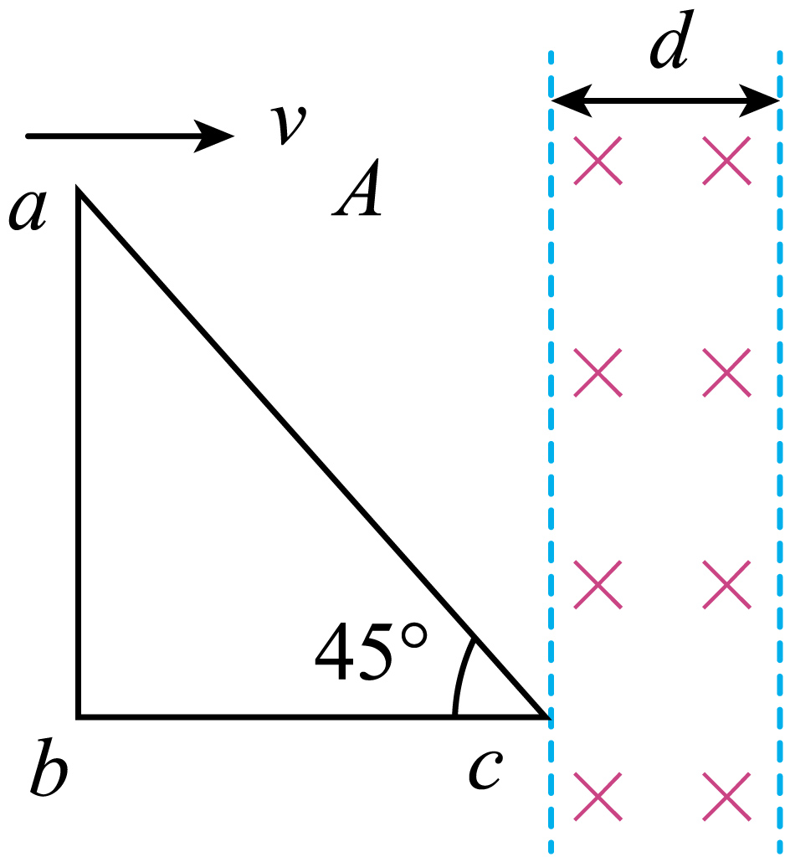
A．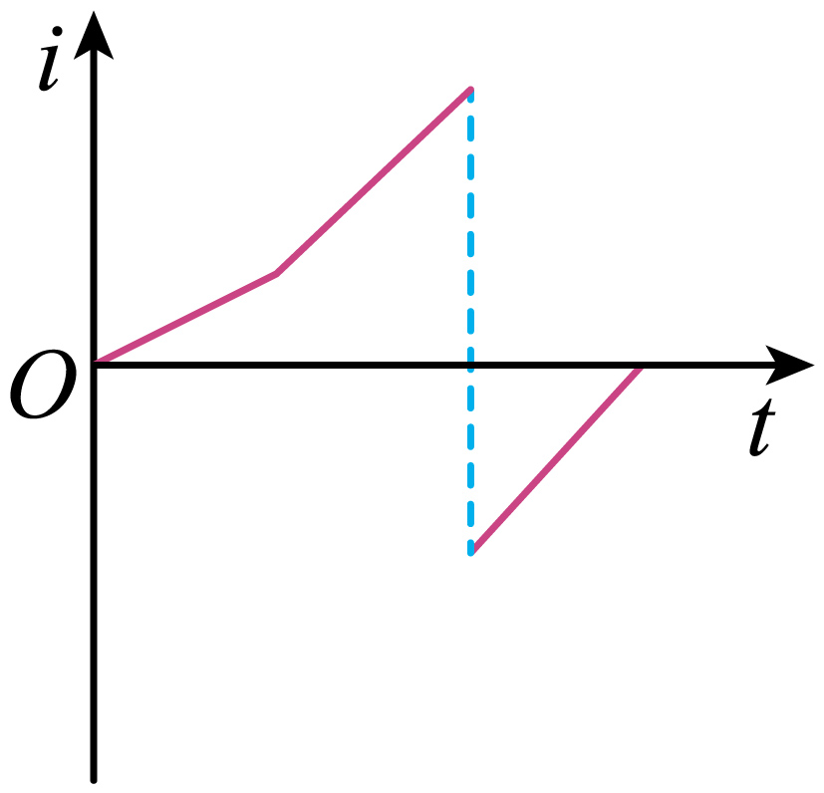 B．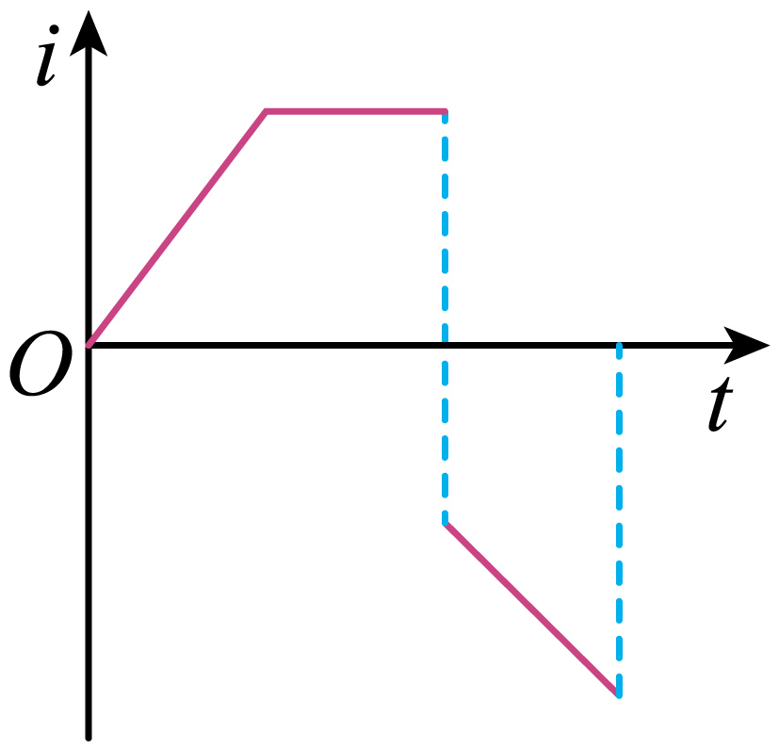
C．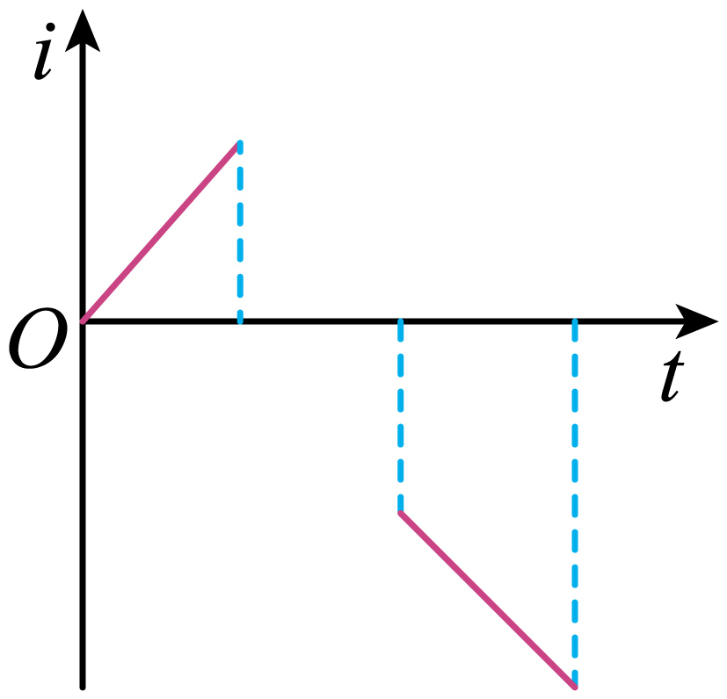 D．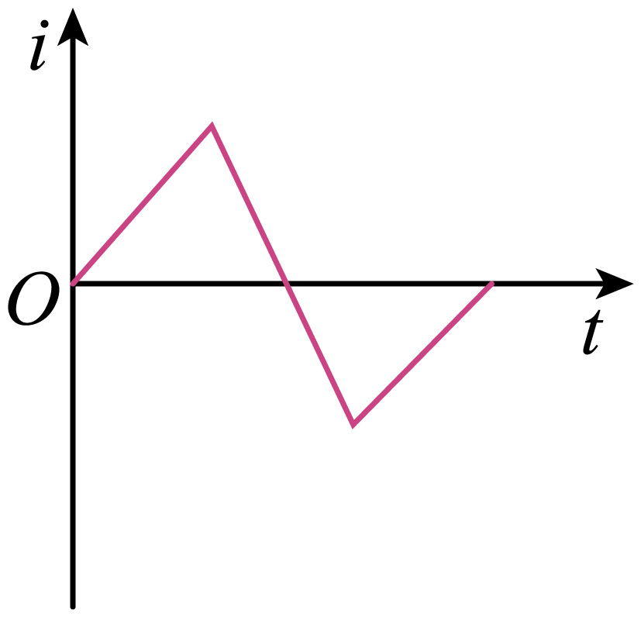
【答案】B
【难度】0.65
【知识点】描绘线框进出磁场区域的I-t图像
【详解】在$$0\sim \frac{d}{v}$$时间内，穿过线圈的磁通量向里增加，根据楞次定律可知线框中产生的感应电流为逆时针方向（正方向），产生的感应电动势大小为
$$E_{1}=BL_{1}v=Bvttan45°⋅v=Bv^{2}t$$
设线圈的电阻为$$R$$，感应电流大小为
$$I_{1}=\frac{E_{1}}{R}=\frac{Bv^{2}t}{R}$$（$$0≤t<\frac{d}{v}$$）
在$$\frac{d}{v}\sim \frac{2d}{v}$$时间内，穿过线圈的磁通量向里增加，根据楞次定律可知线框中产生的感应电流为逆时针方向（正方向），产生的感应电动势恒定不变，大小为
$$E_{2}=Bdv$$
感应电流大小为
$$I_{2}=\frac{E_{2}}{R}=\frac{Bdv}{R}$$（$$\frac{d}{v}≤t<\frac{2d}{v}$$）
在$$\frac{2d}{v}\sim \frac{3d}{v}$$时间内，穿过线圈的磁通量向里减小，根据楞次定律可知线框中产生的感应电流为顺时针方向（负方向），产生的感应电动势大小为
$$E_{3}=BL_{3}v=B(3d−vt)tan45°⋅v=B(vt−d)v$$
感应电流大小为
$$I_{3}=\frac{E_{3}}{R}=\frac{B(vt−d)v}{R}$$（$$\frac{2d}{v}≤t<\frac{3d}{v}$$）
故选B。
26．如图甲所示，一个矩形线圈悬挂在竖直平面内，悬点P为AB边中点。矩形线圈水平边$$AB=CD$$，竖直边$$AC=BD$$，在EF下方有一个范围足够大、方向垂直纸面（竖直平面）的匀强磁场。取垂直纸面向外为磁感应强度的正方向，电流逆时针方向为正方向，安培力向下为正方向，磁感应强度B随时间t的变化关系如图乙所示。下列关于线圈内的感应电流i、线圈受到的安培力F随时间t变化的图像正确的是（ ）
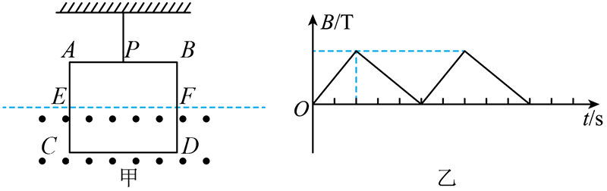
A．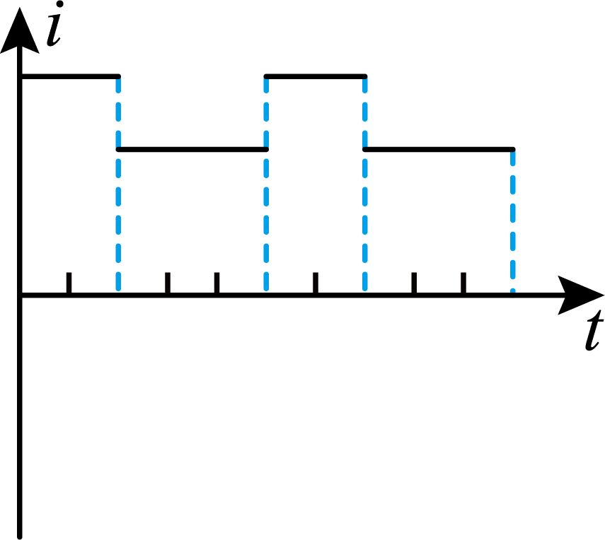 B．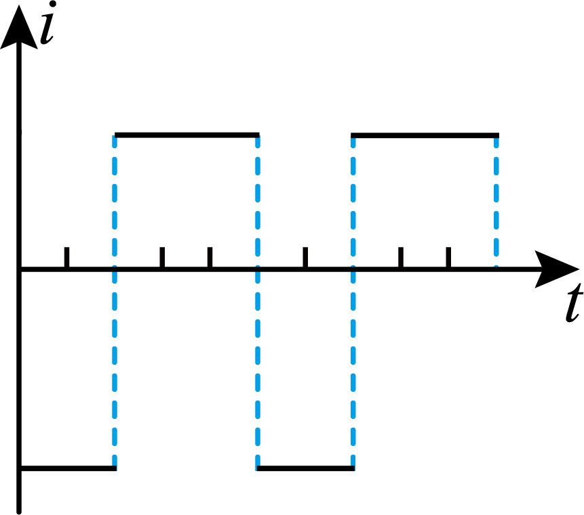
C．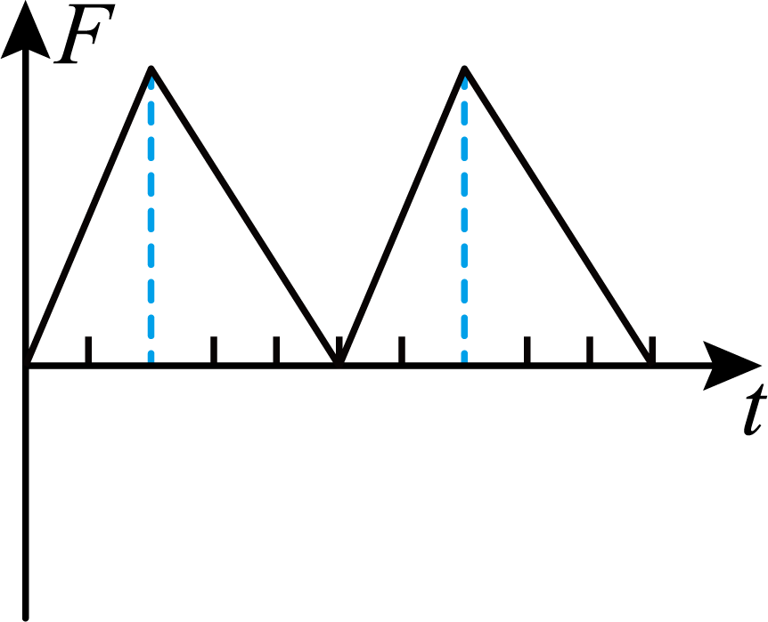 D．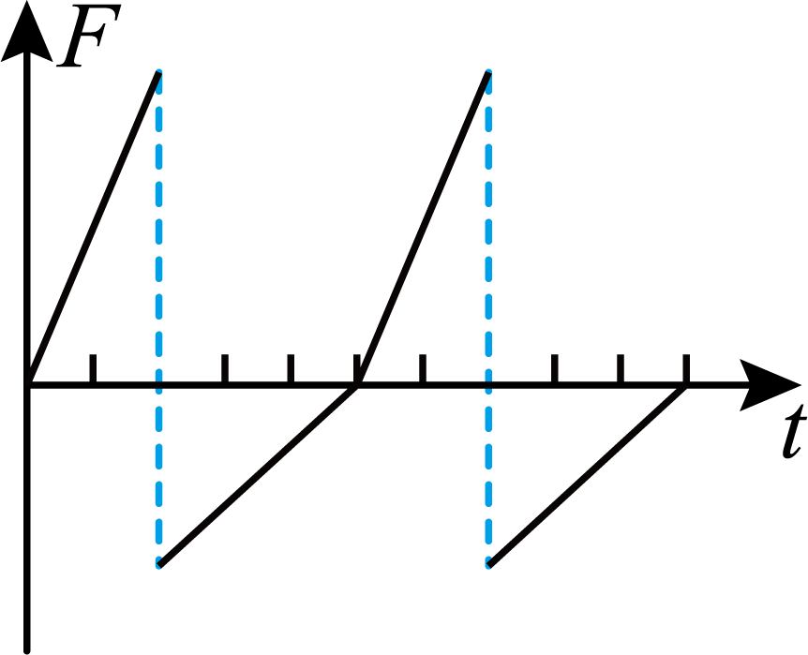
【答案】B
【难度】0.65
【知识点】线框进出磁场产生的等效电路相关计算、描绘线框进出磁场区域的I-t图像
【详解】AB．在一个周期内，B先线性增大，再线性减小，且增大时的变化率比减小时的变化率大，所以线圈内的磁通量先垂直纸面向外线性增大，再垂直纸面向外线性减小，前者的变化率大于后者的变化率，根据楞次定律可知，感应电流先沿顺时针（逆方向），再沿逆时针（正方向），且根据法拉第电磁感应定律可知，顺时针的电流大于逆时针的电流，故A错误，B正确；
CD．根据左手定则可知，当电流沿顺时针方向时，F方向向上，且线性增大；当电流沿逆时针方向时，F方向向下，且线性减小，根据
$$F=BIL$$
可知，F线性增大时的变化率大于线性减小时的变化率，故CD错误。
故选B。
27．在竖直方向的匀强磁场中，水平放置一圆形导体环。规定导体环中电流的方向为正，磁场向上为正，如图甲所示。当磁感应强度B随时间t按乙图变化时，导体环中产生的感应电流随时间变化的关系图正确的是（ ）
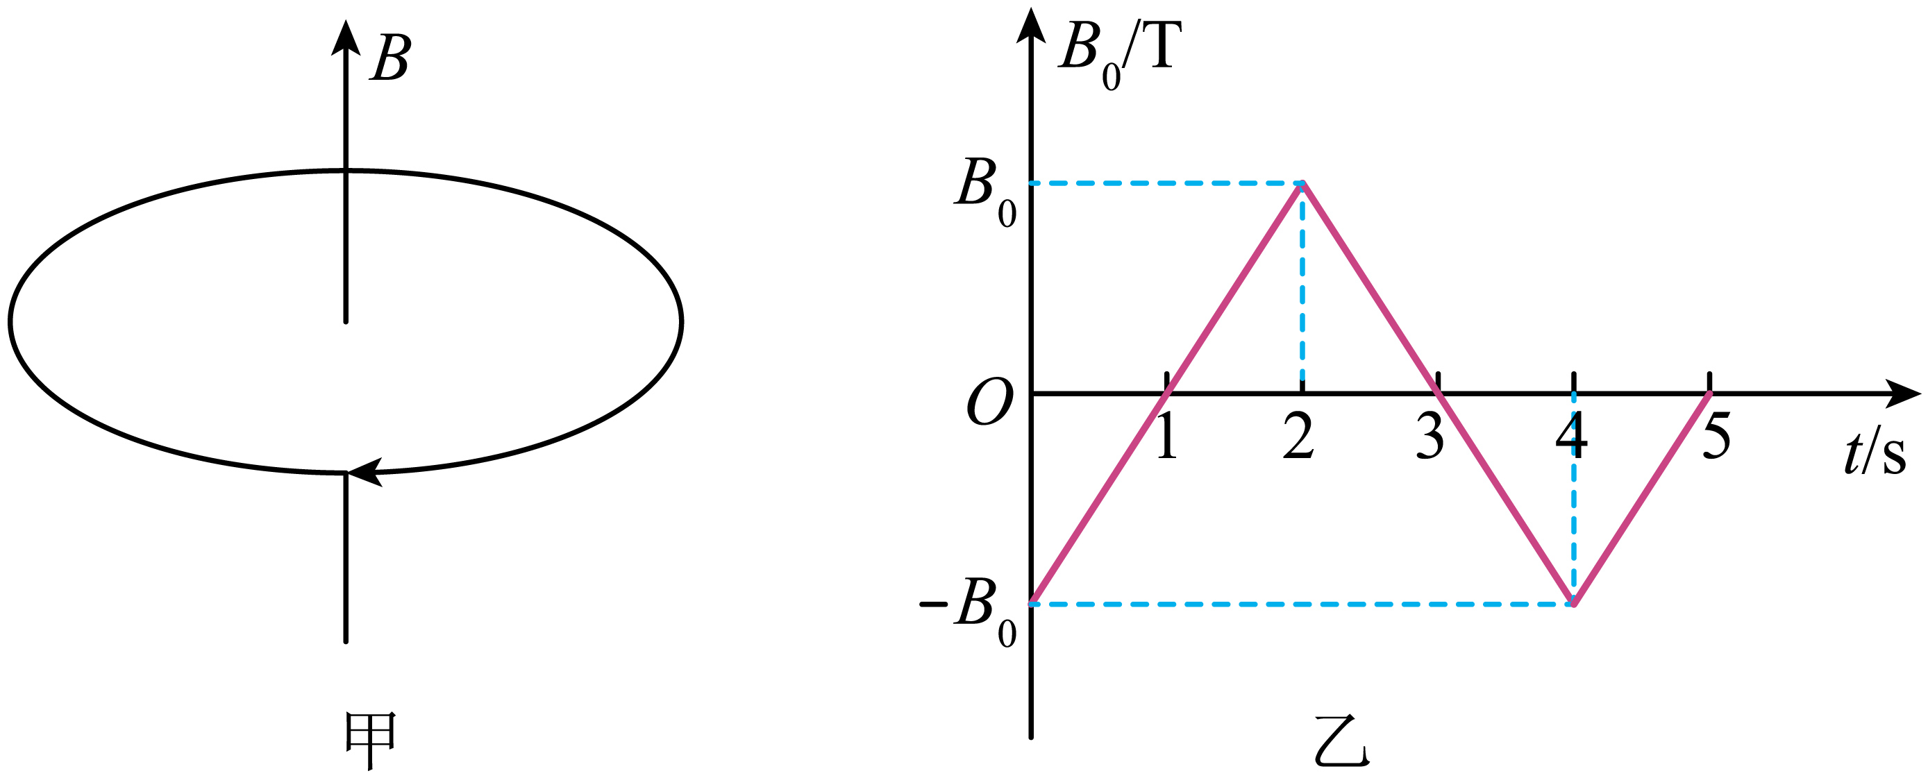
A．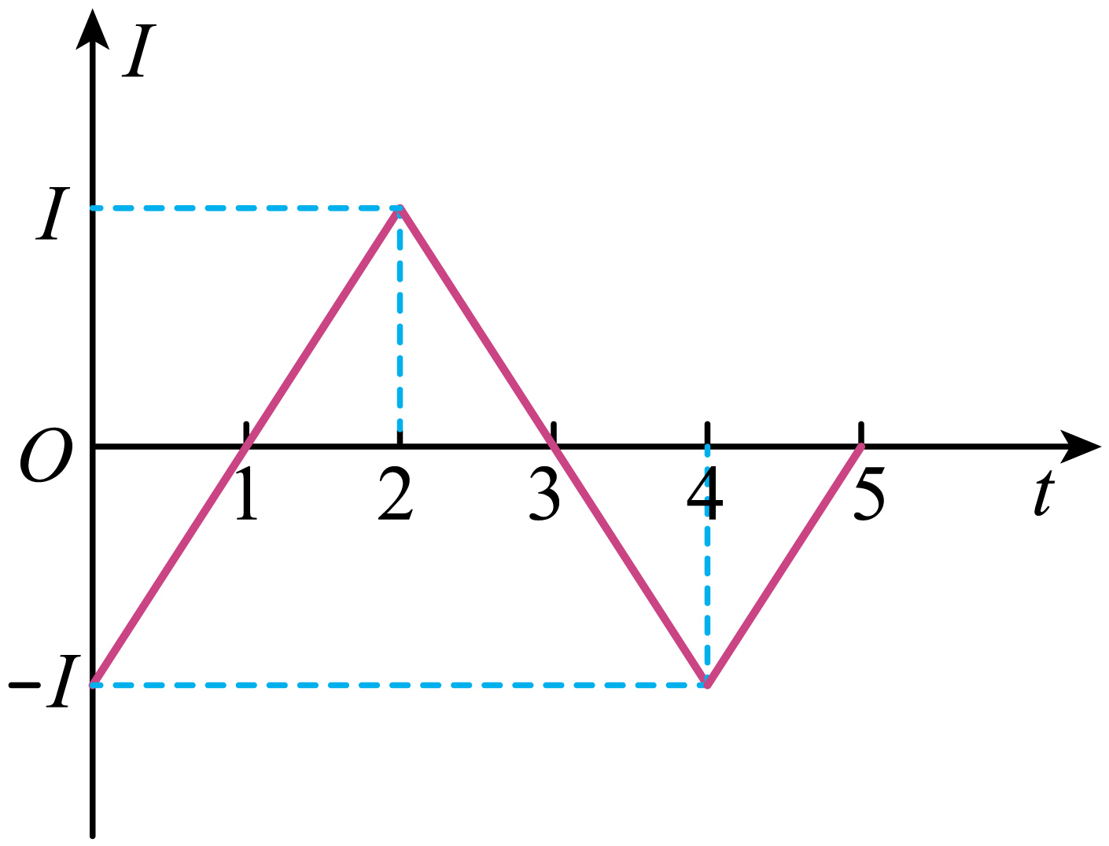 B．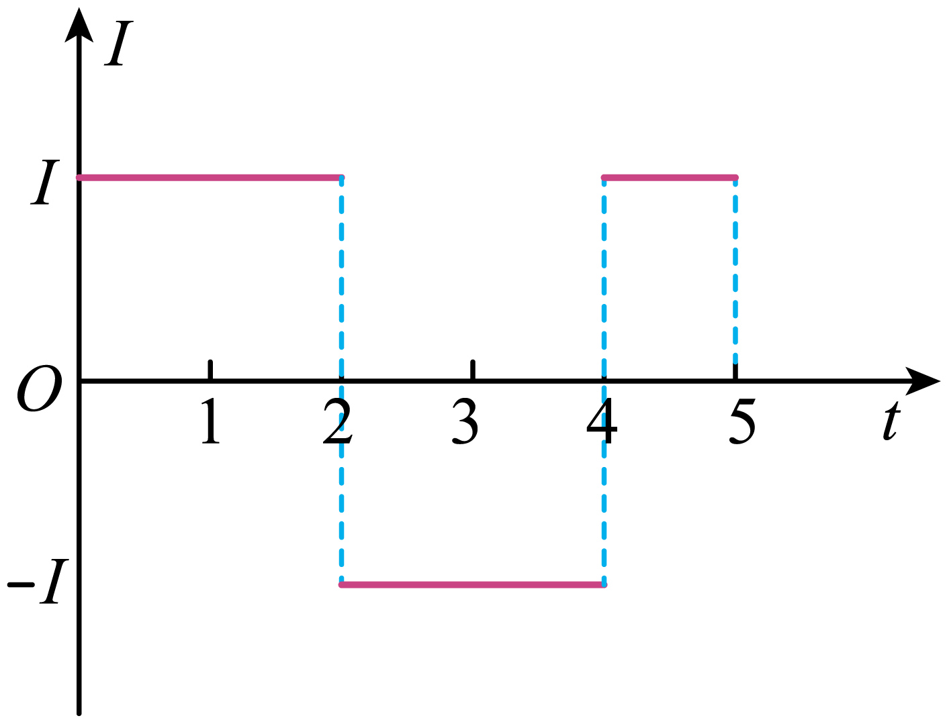
C．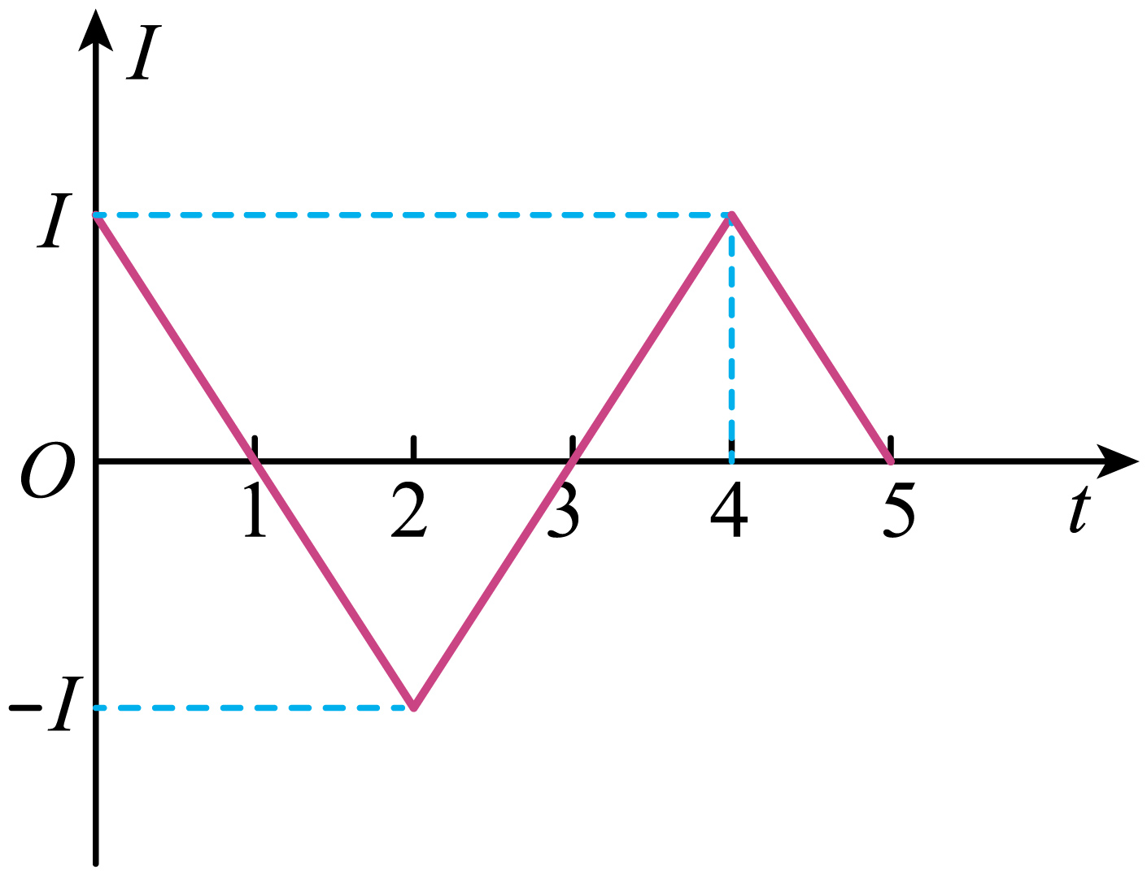 D．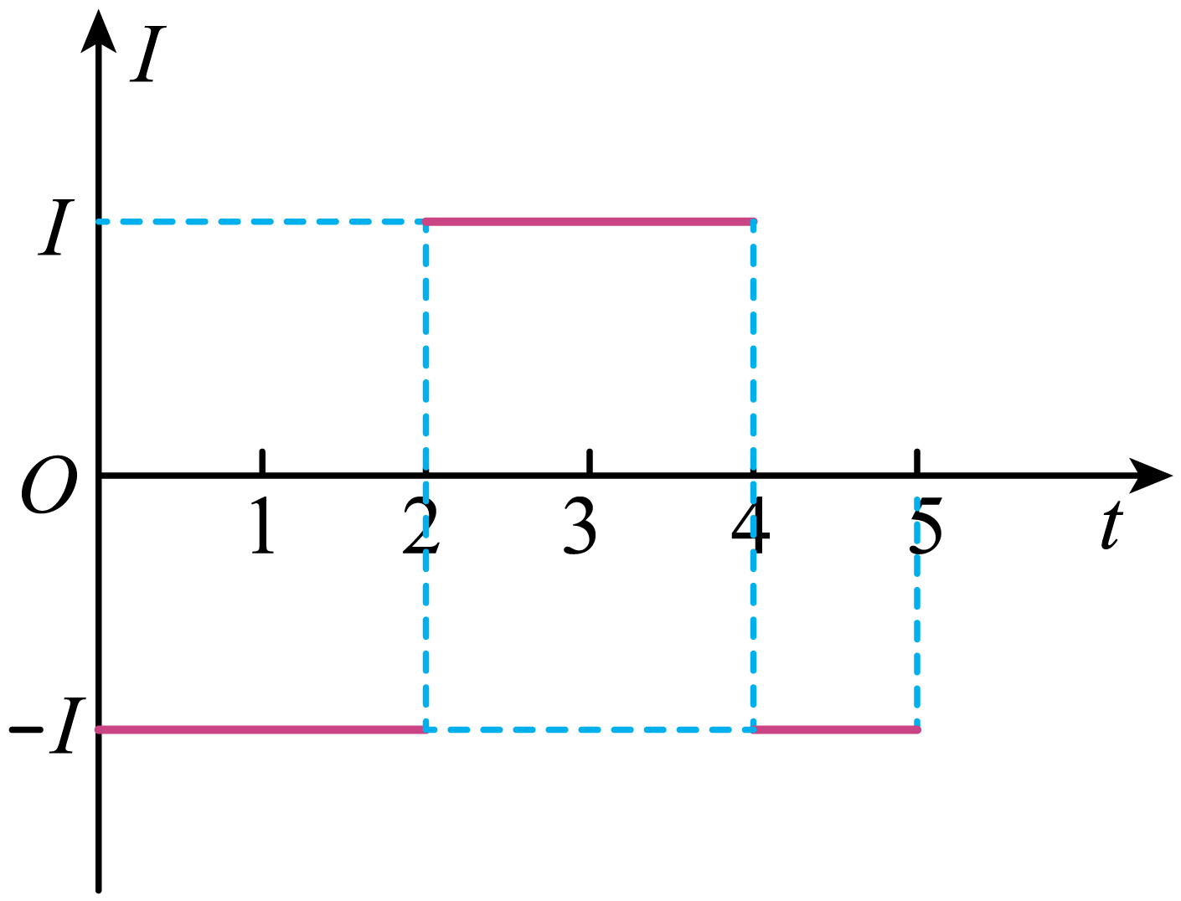
【答案】B
【难度】0.65
【知识点】增反减同、由B-t图像计算感生电动势的大小
【详解】规定以向上为磁场的正方向，从图乙可知，0~1s磁感应强度向下且减小，则通过线圈的磁通量在减小，根据楞次定律，感应电流产生的磁场方向向下，则感应电流与图甲所示电流方向相同，为正方向，同理可知1s~2s电流为正方向、2s~4s为负方向，4s~5s为正方向；根据法拉第电磁感应定律及欧姆定律，线圈的感应电流为
$$I=\frac{E}{R}=\frac{S\frac{ΔB}{Δt}}{R}=\frac{Sk}{R}$$
其中R为线圈的电阻，k为磁感应强度的变化率，从图乙可以看出k为定值，即电流大小恒定。
故选B。
28．如图为带灯的自行车后轮的示意图，金属轮框与轮轴之间均匀地连接四根金属条，每根金属条中间都串接一个阻值为6Ω的小灯泡，车轮半径为0.3m，轮轴半径可以忽略。车架上固定一个强磁铁，可形成圆心角为60°的扇形匀强磁场区域，磁感应强度大小为0.8T，方向垂直纸面（车轮平面）向外。若自行车后轮顺时针转动的角速度恒为20rad/s，不计其它电阻，则（ ）
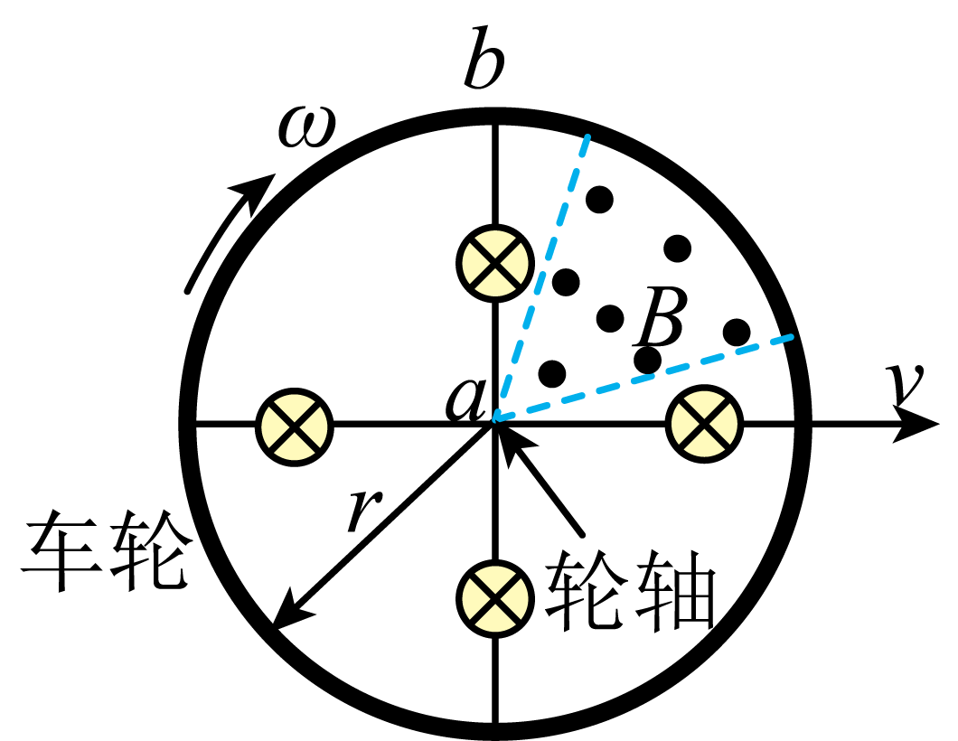
A．通过每个小灯泡的电流始终相等
B．当金属条ab在磁场中运动时，金属条ab中b端电势高
C．当金属条ab在磁场中运动时，电路的总电阻为1.5Ω
D．当金属条ab在磁场中运动时，金属条ab受到的安培力为$$2.16×{10}^{−2}\text{N}$$
【答案】D
【难度】0.65
【知识点】导体棒转动切割磁感线
【详解】A．当其中一根金属条在磁场中切割磁感应线时，该金属条相对于电源，其它三根金属条相对于外电路且并联，根据电路特点可知，通过磁场中的那根金属条的电流是通过其它三根金属条电流的三倍，所以通过每个小灯泡的电流不是始终相等，故A错误；
B．当金属条ab在磁场中运动时，根据右手定则可知通过金属条ab中的电流从b指向a，由于金属条ab相当于电源，则金属条ab中b端电势低，故B错误；
C．金属条ab在匀强磁场中运动时充当电源，其余为外电路，且并联，其等效电路如图所示
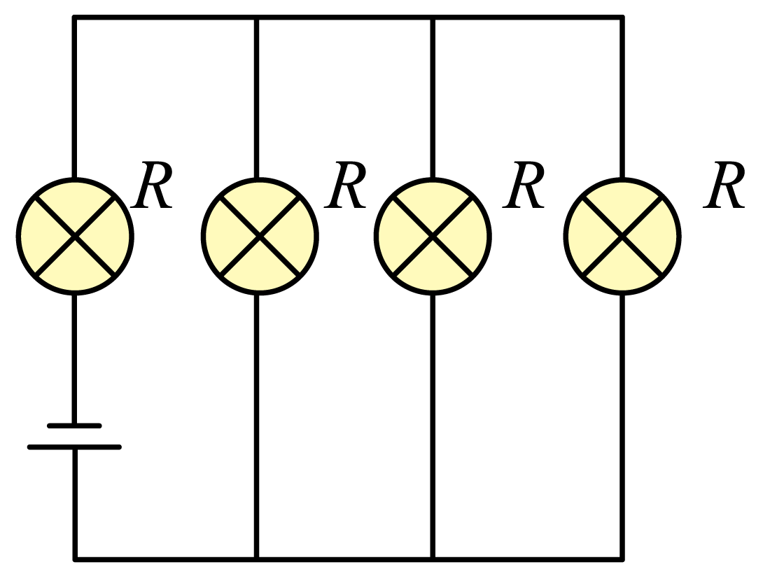
设电路的总电阻为$$R_{总}$$，根据电路图可知
$$R_{总}=R+\frac{1}{3}R=6\text{Ω}+\frac{1}{3}×6\text{Ω}=8\text{Ω}$$
故C错误；
D．当金属条ab在磁场中运动时，产生的感应电动势为
$$E=\frac{1}{2}Br^{2}ω=\frac{1}{2}×0.8×{0.3}^{2}×20\text{V}=0.72\text{V}$$
此时通过ab的电流为
$$I=\frac{E}{R_{总}}=\frac{0.72}{8}\text{A}=0.09\text{A}$$
所以金属条ab所受安培力大小为
$$F_{\text{A}}=BIr=0.8×0.09×0.3\text{N}=2.16×{10}^{−2}\text{N}$$
故D正确。
故选D。
29．MN左侧有一垂直纸面向里的匀强磁场，现有一匝数$$n=10$$匝的圆形线圈垂直磁场方向放置，其直径ac与磁场边界MN重合。已知圆形线圈总电阻$$R=0.3\text{Ω}$$，圆形线圈面积为$$S=0.2{\text{m}}^{\text{2}}$$。磁感应强度B随时间t变化的规律如图所示，下列说法正确的是（ ）
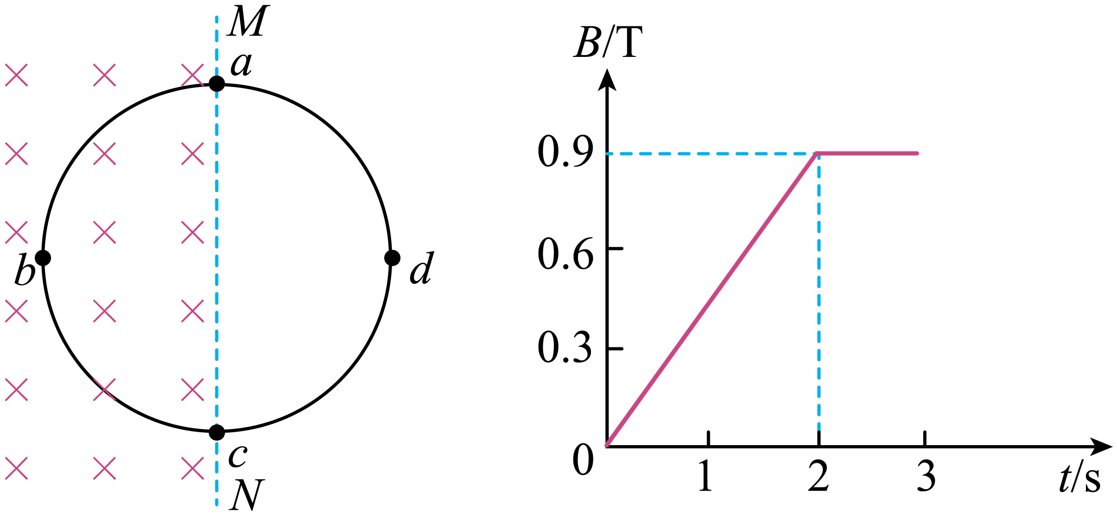
A．$$0\sim 2\text{s}$$回路产生均匀增大的感应电流
B．$$0\sim 2\text{s}$$回路中磁通量变化量为0.18Wb
C．$$0\sim 2\text{s}$$回路中产生的感应电动势大小为4.5V
D．$$0\sim 3\text{s}$$时间内通过线圈横截面的电荷量为3C
【答案】D
【难度】0.65
【知识点】由B-t图像计算感生电动势的大小、求线框进出磁场时通过导体截面的电量
【详解】A．由图可知，$$0\sim 2\text{s}$$磁感应强度均匀增大，穿过线圈的磁通量均匀增加，回路产生恒定的感应电流，故A错误；
B．$$0\sim 2\text{s}$$回路中磁通量变化量为
$$ΔΦ=ΔBS=0.9×\frac{1}{2}×0.2\text{Wb}=0.09\text{Wb}$$
故B错误；
C．$$0\sim 2\text{s}$$回路中产生的感应电动势大小为
$$E=n\frac{ΔΦ}{Δt}=10×\frac{0.09}{2}\text{V}=0.45\text{V}$$
故C错误；
D．$$0\sim 2\text{s}$$回路中产生的感应电流为
$$I=\frac{E}{R}=1.5\text{A}$$
通过线圈横截面的电荷量为
$$q_{1}=It=3\text{C}$$ $$2∼3\text{s}$$，穿过线圈的磁通量不变，没有感应电流，则通过线圈横截面的电荷量为0，则$$0\sim 3\text{s}$$时间内通过线圈横截面的电荷量为3C，故D正确。
故选D。
30．如图甲所示，虚线框内存在垂直纸面的匀强磁场，磁感应强度随时间的变化规律如图乙所示，一固定的金属线圈abcd有部分处于磁场中，则线圈中产生的电流i、线圈受到的安培力F与时间t的关系可能正确的是（ ）
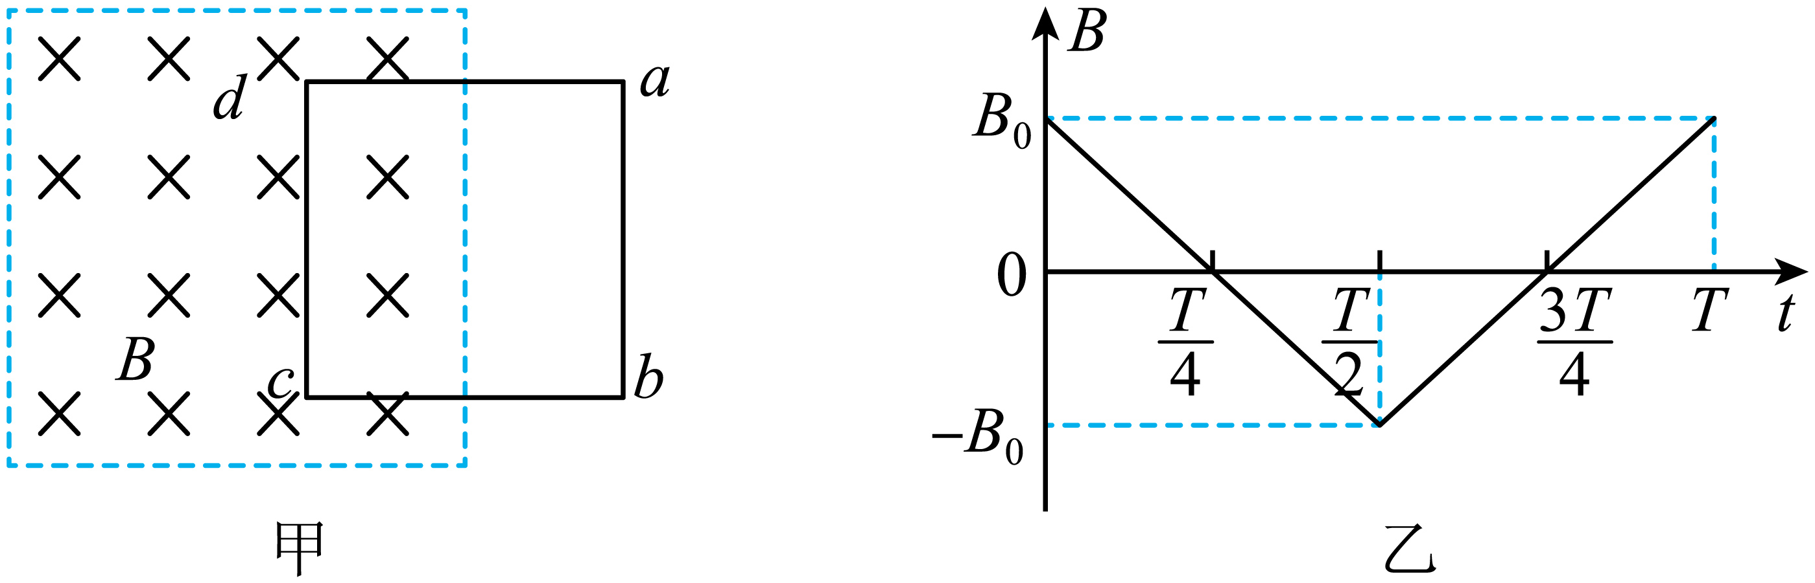
A．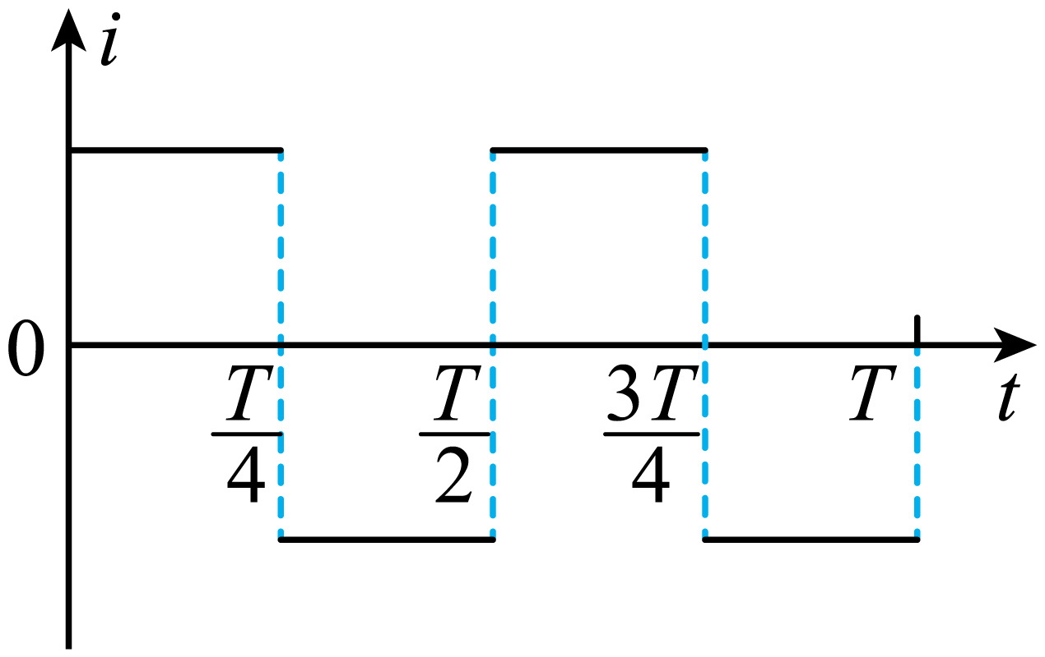 B．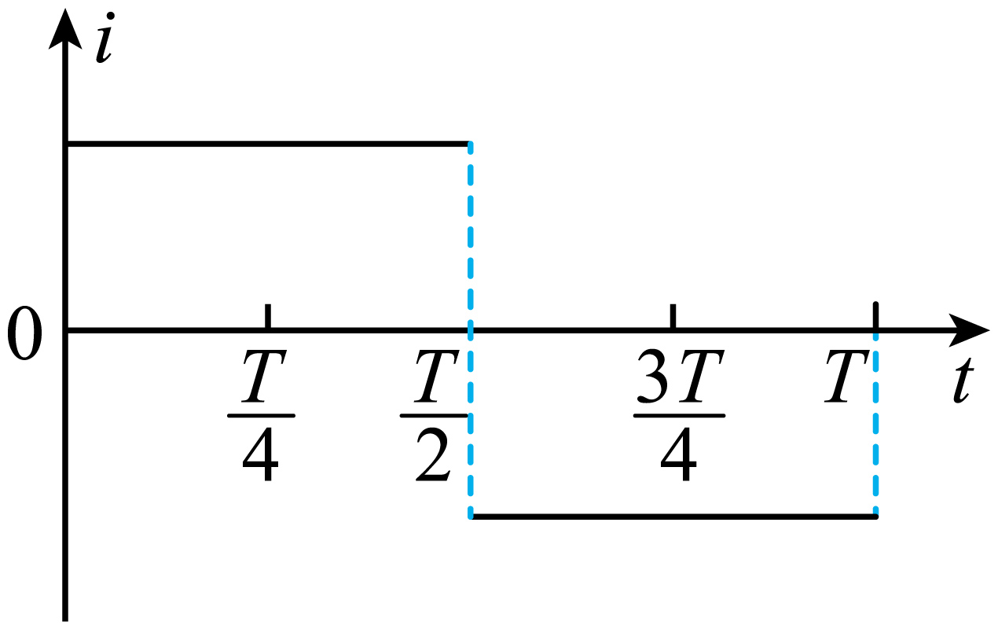
C．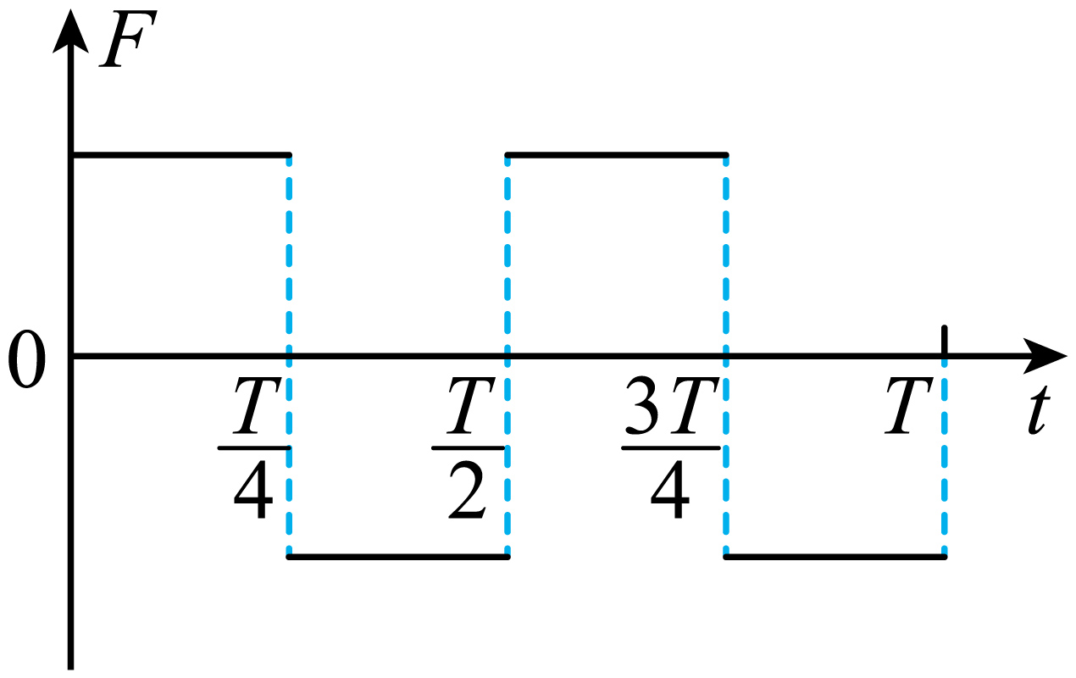 D．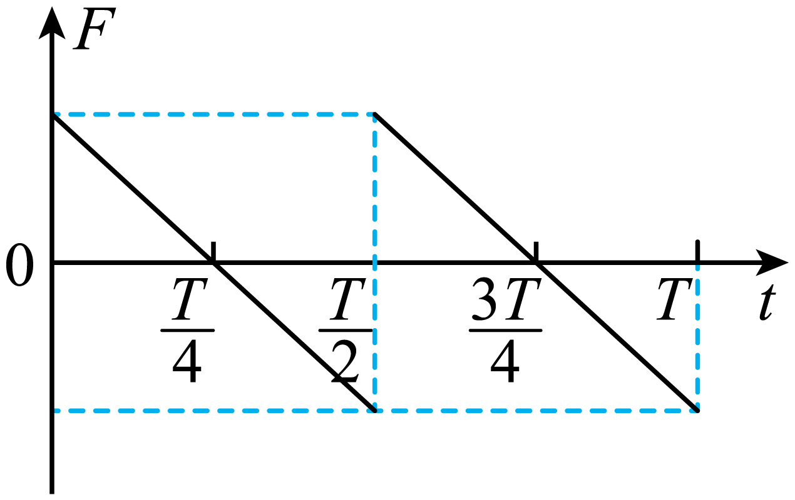
【答案】BD
【难度】0.85
【知识点】由B-t图像计算感生电动势的大小
【详解】AB．令线圈处于磁场中的面积为S，根据法拉第电磁感应定律有
$$E=\frac{\text{Δ}Φ}{\text{Δ}t}=S\frac{\text{Δ}B}{\text{Δ}t}$$ $$B−t$$图像中，前半个周期与后半个周期内，磁感应强度的变化率均为一个定值，一负一正，表明电动势的方向相反，根据欧姆定律可知，前半个周期与后半个周期内，感应电流的大小均一定，根据楞次定律可知，电流方向先沿顺时针，后沿逆时针，方向相反，故A错误，B正确；
CD．结合上述可知，前半个周期与后半个周期内，感应电动势的大小均一定，方向相反，根据
$$F=BIL$$
可知，安培力大小与磁感应强度大小成正比，根据左手定则可知，在一个周期内安培力方向先向左后向右，再向左最后向右，故C错误，D正确。
故选BD。
31．如图所示，垂直于纸面向里的匀强磁场，磁感应强度B随时间t均匀变化。正方形硬质单匝金属框abcd放置在磁场中，金属框平面与磁场方向垂直，电阻$$R=0.1Ω$$，边长$$l=0.2\text{m}$$。求：
（1）在$$t=0$$到$$t=0.1\text{s}$$时间内，金属框中的感应电动势E；
（2）$$t=0.05\text{s}$$时，金属框ab边受到的安培力F；
（3）在$$t=0$$到$$t=0.1\text{s}$$时间内，金属框中通过某一横截面的电荷量q。
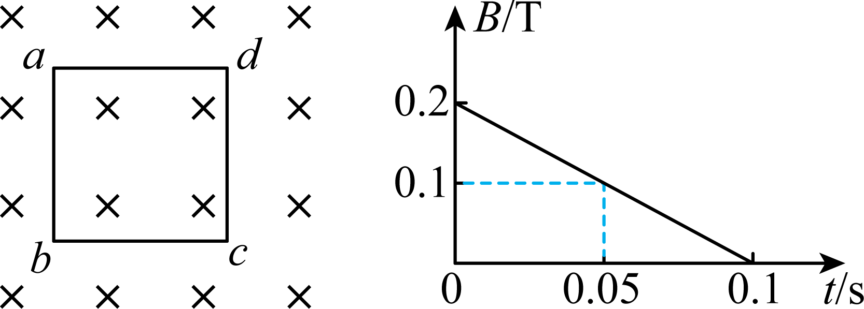
【答案】（1）0.08V；（2）0.016N，方向垂直于ab向左；（3）0.08C
【难度】0.65
【知识点】安培力的计算式及初步应用、由B-t图像计算感生电动势的大小、求线框进出磁场时通过导体截面的电量
【详解】（1）根据题意，由法拉第电磁感应定律可得，金属框中的感应电动势
$$E=N\frac{ΔΦ}{Δt}=NS\frac{ΔB}{Δt}=0.2×0.2×\frac{0.2}{0.1}\text{V}=0.08\text{V}$$
（2）设金属框中的电流为I，由闭合电路欧姆定律，有
$$I=\frac{E}{R}=0.8\text{A}$$
由图可知，$$t=0.05\text{s}$$时，磁感应强度为
$$B_{1}=0.1\text{T}$$
金属框ab边受到的安培力
$$F=IlB_{1}=0.8×0.2×0.1\text{N}=0.016\text{N}$$
由左手定则可知，方向垂直于ab向左。
（3）在$$t=0$$到$$t=0.1\text{s}$$时间内，金属框中电流的电荷量
$$q=It=0.8×0.1\text{C}=0.08\text{C}$$
32．把总电阻为2R的均匀电阻丝焊接成一半径为a的圆环，水平固定在竖直向下的磁感应强度为B的匀强磁场中，如图所示，一长度为2a，电阻等于R，粗细均匀的金属棒MN放在圆环上，它与圆环始终保持良好的接触，当金属棒以恒定速度v向右运动经过环心O时，求：
(1)棒上电流的大小和方向及棒两端的电压$$U_{MN}$$；
(2)圆环消耗的热功率和在圆环及金属棒上消耗的总热功率．
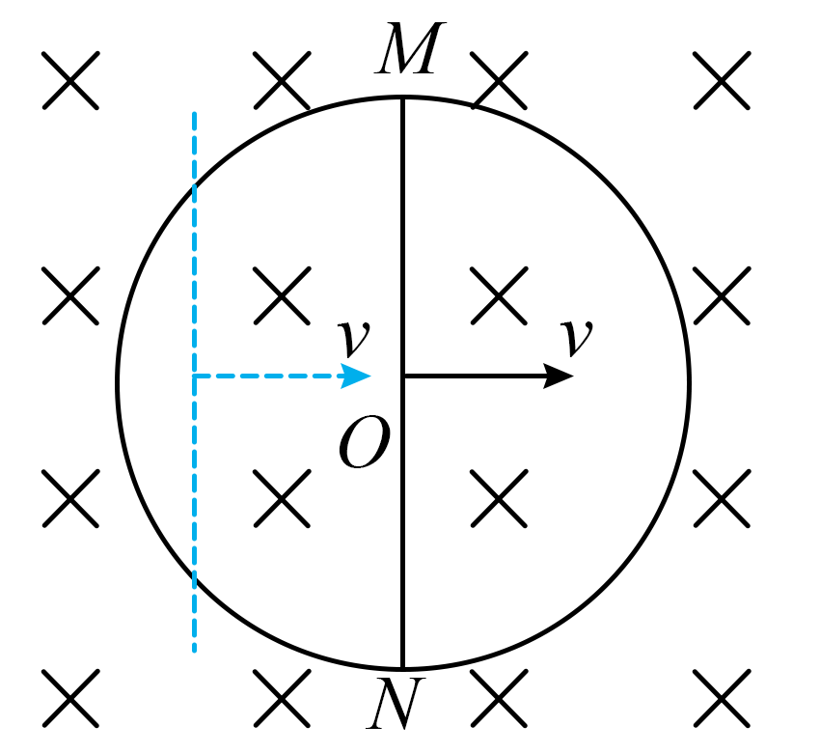
【答案】(1)$$\frac{4Bav}{3R}$$；由N→M，$$\frac{2}{3}Bav$$； (2)$$\frac{8B^{2}a^{2}v^{2}}{9R}$$；$$\frac{8B^{2}a^{2}v^{2}}{3R}$$
【难度】0.65
【详解】(1)金属棒MN切割磁感线产生的感应电动势为
E=BLv=2Bav
外电路的总电阻为
$$R_{并}=\frac{RR}{R+R}=\frac{1}{2}R$$
金属棒上电流的大小为
$$I=\frac{E}{R_{并}+R}=\frac{4Bav}{3R}$$
电流方向从N到M；
金属棒两端的电压为电源的路端电压
$$U_{MN}=IR_{外}=\frac{2}{3}Bav$$
(2)圆环消耗的热功率为外电路的总功率
$$P_{外}=I^{2}R=\frac{8B^{2}a^{2}v^{2}}{9R}$$
圆环和金属棒上消耗的总热功率为电路的总功率
$$P_{总}=IE=\frac{8B^{2}a^{2}v^{2}}{3R}$$
分析导体棒在磁场中运动的一般步骤
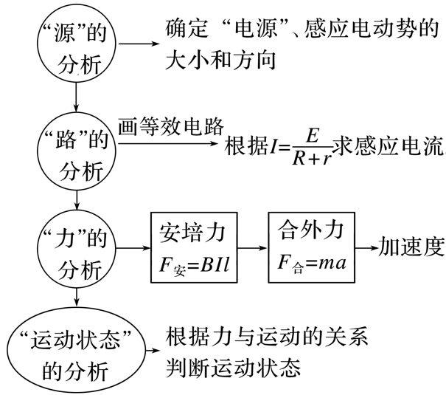【例题】
33．如图所示，MN和PQ是两根互相平行竖直放置的光滑金属导轨，已知导轨足够长，且电阻不计。ab是一根与导轨垂直而且始终与导轨接触良好的金属杆．开始时，将开关S断开，让杆ab由静止开始自由下落，一段时间后，再将S闭合，若从S闭合开始计时，则金属杆ab的速度v随时间t变化的图像可能是（ ）
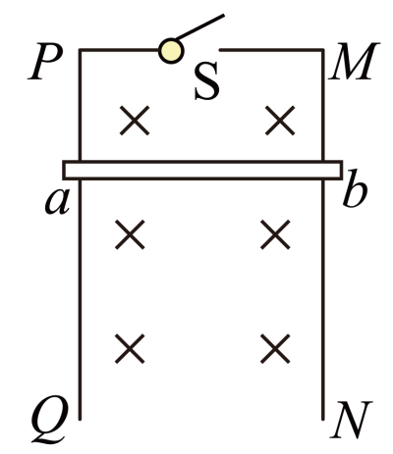
A．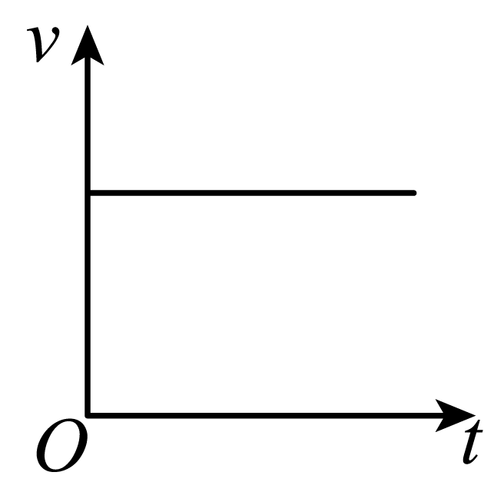 B．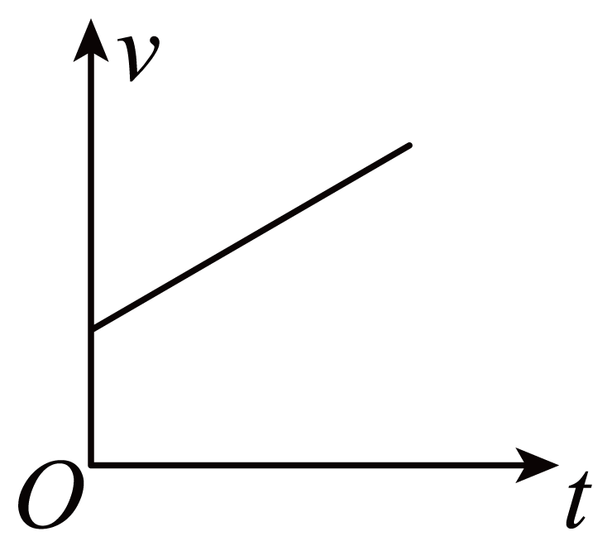
C．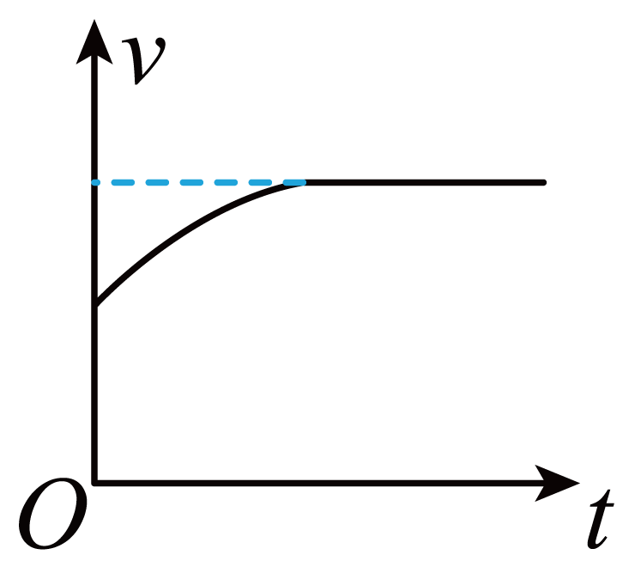 D．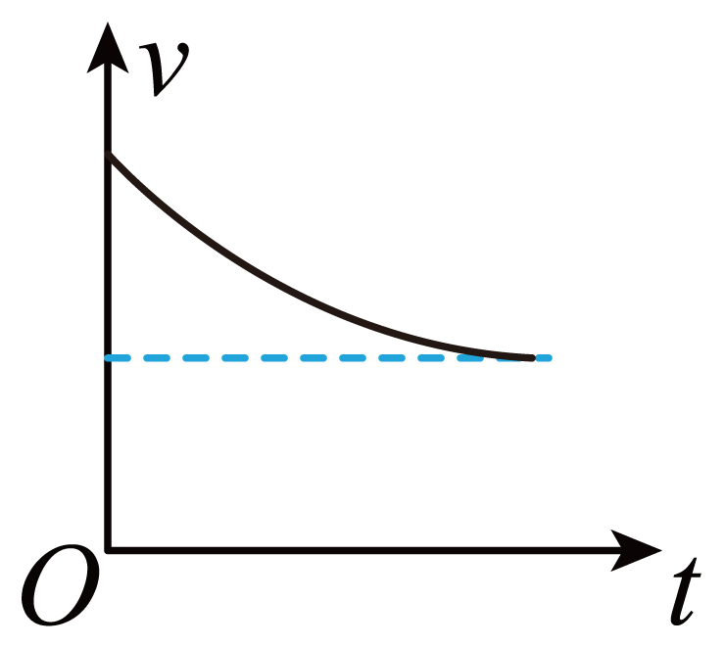
【答案】ACD
【难度】0.65
【知识点】有外力作用下，水平导轨上的单杆模型
【详解】A．闭合开关时，ab杆产生感应电流，受到向上的安培力，若重力与安培力相等，金属杆将做匀速直线运动，此图是可能的；故A正确；
BC．若安培力小于重力，合力向下，加速度的方向向下，做加速运动，加速运动的过程中，ab杆产生的感应电动势和感应电流增大，安培力增大，则合力减小，加速度减小，做加速度逐渐减小的加速运动，当重力与安培力相等时，做匀速直线运动，故B图象是不可能的，C图是可能的；故B错误，C正确；
D．若安培力大于重力，则加速度的方向向上，做减速运动，减速运动的过程中，安培力减小，做加速度逐渐减小的减速运动，当重力与安培力相等时，做匀速直线运动，此图是可能的，故D正确。
故选ACD。

【练习题】
34．如图所示，空间存在B=0.5T、方向竖直向下的匀强磁场，MN、PQ是水平放置的平行长直导轨，其间距L=0.2m，R=0.3Ω的电阻接在导轨一端，ab是跨接在导轨上质量m=0.1kg、接入电路的电阻r=0.1Ω的导体棒，已知导体棒和导轨间的动摩擦因数为0.2。从零时刻开始，对ab棒施加一个大小为F=0.45N、方向水平向左的恒定拉力，使其从静止开始沿导轨滑动，过程中ab棒始终保持与导轨垂直且接触良好。（g=10m/s²）
（1）分析导体棒的运动性质；
（2）求导体棒所能达到的最大速度；
（3）试定性画出导体棒运动的速度－时间图象。
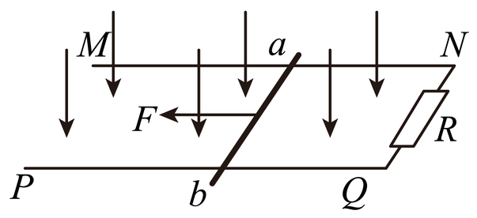
【答案】（1）做加速度减小的加速运动，最终做匀速运动；（2）10m/s；（3）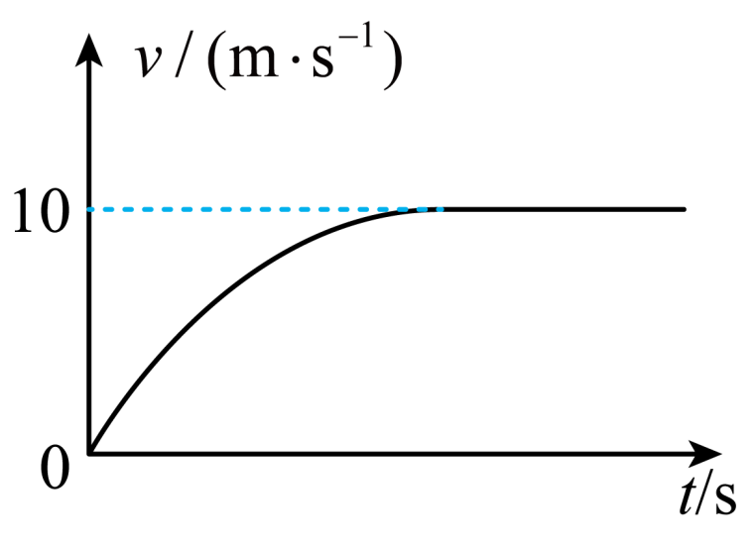
【难度】0.65
【知识点】无外力作用下，水平导轨上的单杆模型
【详解】（1）导体棒做切割磁感线运动，产生的感应电动势
E=BLv
回路中的感应电流为
I=$$\frac{E}{R+r}$$
导体棒受到的安培力为
F_{安}=BIL
导体棒运动过程中受到拉力F、安培力F_{安}和摩擦力F_{f}的作用，根据牛顿第二定律有
F－μmg－F_{安}=ma
联立解得
F－μmg－$$\frac{B^{2}L^{2}v}{R+r}$$=ma
由⑤可知，随着速度的增大，安培力增大，加速度a减小，当加速度a减小到0时，速度达到最大，此后导体棒做匀速直线运动；
（2）当导体棒达到最大速度时，有
F－μmg－$$\frac{B^{2}L^{2}v_{m}}{R+r}$$=0
代入数据解得
v_{m}=10m/s
（3）由（1）（2）中的分析与数据可知，导体棒运动的速度－时间图象如图所示
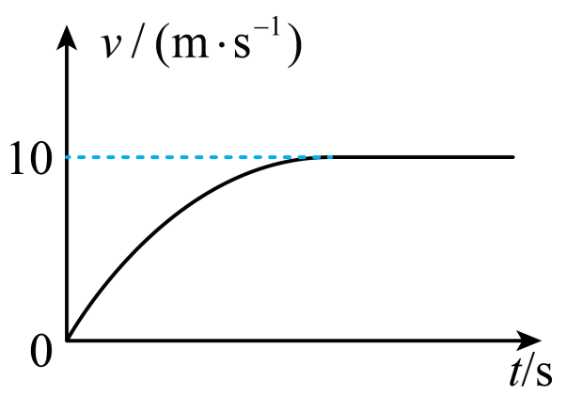
35．如图所示，整个空间中存在方向垂直导轨平面向里的匀强磁场B，导轨间距为L且足够长，左端接阻值为R的定值电阻，导轨电阻不计，现有一长为2L、电阻为2R的均匀金属棒OA垂直放在导轨上，金属棒的下端O在导轨上，沿着导轨以恒定的速度$$v_{0}$$向右运动，金属棒始终与导轨垂直且接触良好，则（ ）
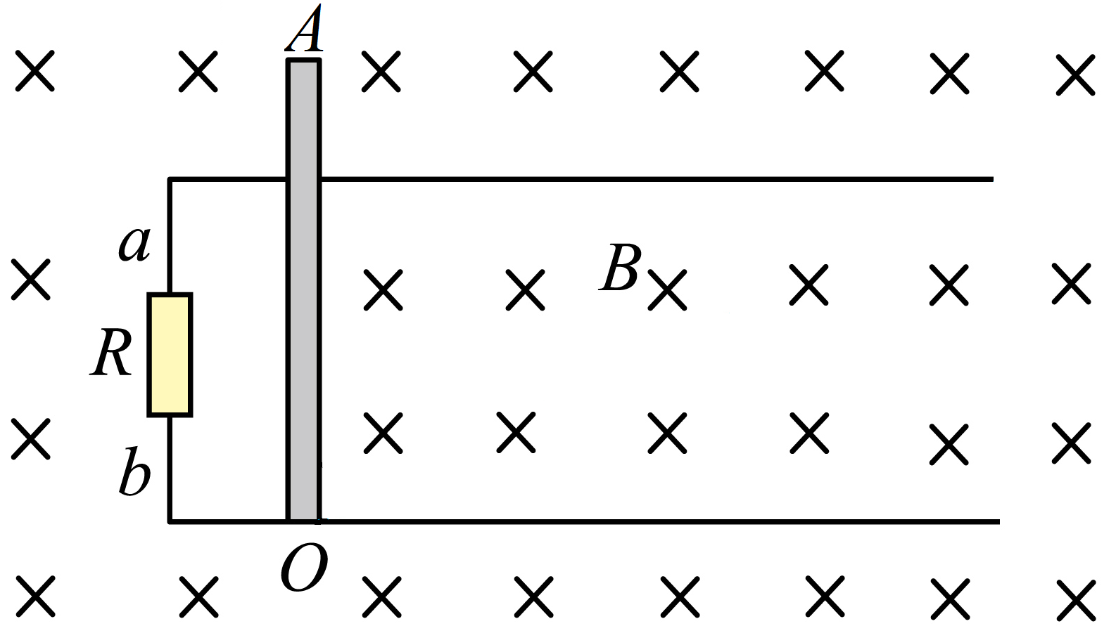
A．通过定值电阻的电流方向由b到a
B．通过定值电阻的电流大小为$$\frac{BLv_{0}}{2R}$$
C．金属棒OA两端的电压为$$2BLv_{0}$$
D．金属棒受到的安培力大小为$$\frac{B^{2}L^{2}v_{0}}{R}$$
【答案】B
【难度】0.65
【知识点】右手定则、无外力作用下，水平导轨上的单杆模型
【详解】A．导体棒以恒定的速度$$v_{0}$$向右运动切割磁感线产生动生电动势，其大小为
$$E=B⋅2L⋅v_{0}$$
由右手定则可知等效电源的正极在上端，则通过定值电阻的电流方向由a到b，故A错误；
B．导体棒的上端切割磁感线只产生电动势，下端切割产生的电动势接入电路，其电阻为$$R$$，外电路的电阻为$$R$$，则通过定值电阻的电流大小为
$$I=\frac{BLv_{0}}{R+R}=\frac{BLv_{0}}{2R}$$
故B正确；
C．金属棒OA两端的电压分为两部分，上端为棒的电动势，下端为闭合电路的路端电压，电压为
$$U_{AO}=BLv_{0}+IR=BLv_{0}+\frac{BLv_{0}}{2R}⋅R=\frac{3BLv_{0}}{2}$$
故C错误；
D．金属棒的下半部分通电受安培力，大小为
$$F=BIL=\frac{B^{2}L^{2}v_{0}}{2R}$$
故D错误。
故选B。
36．如图所示，两根足够长的直金属导轨MN、PQ平行放置在倾角为θ的绝缘斜面上，两导轨间距为L，M、P两点间接有阻值为R的电阻，一根质量为m的均匀直金属杆ab放在两导轨上，并与导轨垂直，金属杆的电阻为r，整套装置处于磁感应强度为B的匀强磁场中，磁场方向垂直于斜面向下，导轨电阻可忽略，让ab杆沿导轨由静止开始下滑，导轨和金属杆接触良好，不计它们之间的摩擦。（重力加速度为g）
（1）在加速下滑过程中，当ab杆的速度大小为v时，求此时ab杆中的电流及其加速度的大小；
（2）求在下滑过程中，ab杆可以达到的速度最大值。
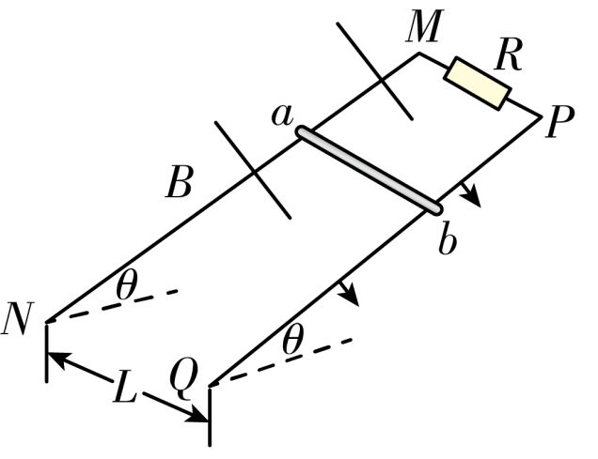
【答案】（1）$$\frac{BLv}{R+r}$$，$$gsinθ−\frac{B^{2}L^{2}v}{m(R+r)}$$；（2）$$\frac{mg(R+r)sinθ}{B^{2}L^{2}}$$
【难度】0.65
【知识点】倾斜平面内的导轨单杆模型
【详解】（1）杆受力图如图所示
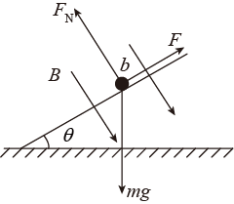
当ab杆速度为v时，感应电动势
$$E=BLv$$
此时电路中电流
$$I=\frac{E}{R+r}=\frac{BLv}{R+r}$$ab杆受到安培力
$$F=BIL$$
由牛顿运动定律得
$$mgsinθ−F=ma$$
解得
$$a=gsinθ−\frac{B^{2}L^{2}v}{m(R+r)}$$
（2）当金属杆匀速运动时，杆的速度最大，由平衡条件得
$$mg\text{sin}θ=\frac{B^{2}L^{2}v_{m}}{R+r}$$
解得最大速度
$$v_{m}=\frac{mg(R+r)sinθ}{B^{2}L^{2}}$$
1.安培力做功的特点
安培力做负功→转化为电能→以电流的形式体现
2.求解电路中焦耳热的两种方法：
① 电流$$I$$恒定的情况下，焦耳热为$$Q=I^{2}Rt$$；
② 电流$$I$$不恒定的情况下，焦耳热需要根据动能定理或能量守恒求解。
【例题】
37．世界上的第一台发电机是由法拉第发明的圆盘发电机，原理如图所示。半径为r的铜盘处在垂直于铜盘盘面向左、磁感应强度大小为B的匀强磁场中，闭合开关S，转动手柄使铜盘（从右向左看）绕中心轴沿逆时针方向以角速度$$ω$$匀速转动，定值电阻的阻值为R，其余电阻不计，不计一切摩擦及空气阻力，下列说法正确的是（ ）
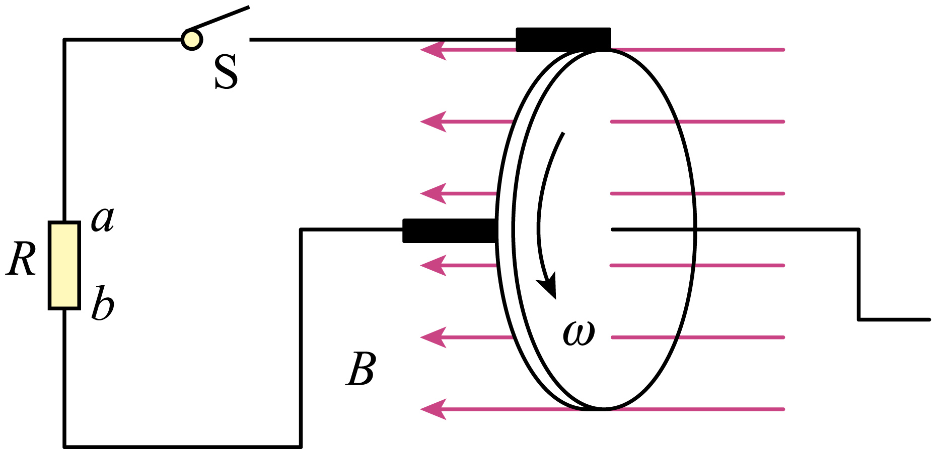
A．电阻R中的电流从a到b
B．圆盘转动产生的电动势为$$Br^{2}ω$$
C．转动手柄的外力做功的功率为$$\frac{B^{2}r^{4}ω^{2}}{4R}$$
D．圆盘转动一周，电阻R上产生的焦耳热为$$\frac{\text{π}B^{2}r^{4}ω}{2R}$$
【答案】CD
【难度】0.65
【知识点】能量守恒定律的初步应用、焦耳定律的内容和含义、右手定则、导体棒转动切割磁感线
【详解】A．根据右手定则，铜盘相当于电源，其方向为从边缘指向圆心，所以电阻中的电流方向为从b到a，故A错误；
B．根据法拉第电磁感应定律，切割产生的感应电动势为
$$E=BLv=Br\left(\frac{ωr}{2}\right)=\frac{1}{2}Bωr^{2}$$
故B错误；
C．根据能量守恒，转动手柄的外力做功的功率为等于电路消耗的电功率，为
$$P=\frac{E^{2}}{R}=\frac{B^{2}ω^{2}r^{4}}{4R}$$
故C正确；
D． 圆盘转动一周，所花的时间为
$$t=\frac{2π}{ω}$$
电阻R上产生的焦耳热为
$$Q=Pt=\frac{B^{2}r^{4}ωπ}{2R}$$
故D正确；
故选CD。
38．在甲、乙、丙、丁四图中，除导体棒ab可以移动外，其余部分均固定不动，图中的R为定值电阻，导体棒和导轨电阻均不计，导体棒和导轨之间的摩擦力也不计，图中装置均在水平面内，且都处于方向垂直于水平面（即纸面）向下的匀强磁场中，导轨足够长。图甲、乙、丙中的导体棒ab均受外力F的作用，其中图甲、丙中外力F为恒力，图乙中外力F的功率恒定，图丙中的电容器C原来不带电，图丁中的电容器C已充电，四个图中导体棒ab从静止到最终做匀速运动的是（ ）
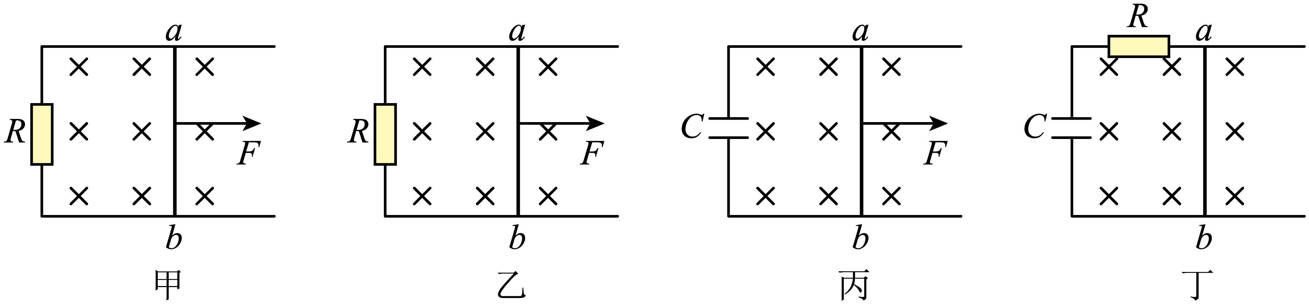
A．图甲 B．图乙 C．图丙 D．图丁
【答案】ABD
【难度】0.65
【知识点】有外力作用下，水平导轨上的单杆模型、含有电容器的导轨单杆模型
【详解】A．图甲中的F为恒力，由
$$F−\frac{B^{2}l^{2}v}{R}=ma$$
可知随着速度的变大，导体棒ab的加速度越来越小，当加速度为0时，导体棒ab做匀速运动，A符合题意；
B．图乙中的F的功率恒定，由
$$\frac{P}{v}−\frac{B^{2}l^{2}v}{R}=ma$$
可知随着速度的变大，导体棒ab的加速度越来越小，当加速度为0时，导体棒ab做匀速运动，B符合题意；
C．由
$$F−BIl=ma$$
$$I=\frac{Δq}{Δt}=\frac{CΔU}{Δt}=\frac{BlΔv}{Δt}=Bla$$
可得
$$a=\frac{F}{CB^{2}l^{2}+m}$$
可知图丙导体棒ab从静止开始一直做匀加速直线运动，C不符合题意：
D．设图丁中的电容器两端的电压为$$U_{C}$$，由
$$BIl=Bl⋅\frac{U_{C}−Blv}{R}=ma$$
可知随着速度的变大，导体棒ab的加速度越来越小，当加速度为0时，导体棒ab做匀速运动，D符合题意。
故选ABD。
39．如图所示，足够长的平行光滑U形导轨倾斜放置，所在平面的倾角θ＝37°，导轨间的距离L＝1.0 m，下端连接R＝1.6 Ω的电阻，导轨电阻不计，所在空间存在垂直于导轨平面向上的匀强磁场，磁感应强度B＝1.0 T。质量m＝0.5 kg、电阻r＝0.4 Ω的金属棒ab垂直置于导轨上，现用沿导轨平面且垂直于金属棒、大小为F＝5.0 N的恒力使金属棒ab从静止开始沿导轨向上滑行，当金属棒滑行s＝2.8 m后速度保持不变。求：（sin 37°＝0.6，cos 37°＝0.8，g＝10 m/s²）
（1）金属棒匀速运动时的速度大小v；
（2）金属棒从静止到刚开始匀速运动的过程中，电阻R上产生的热量Q_{R}；
（3）金属棒从静止到刚开始匀速运动的过程中，通过电阻R的电荷量q。
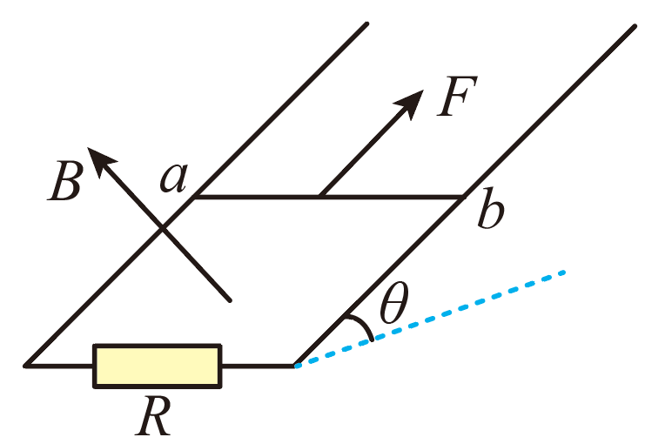
【答案】（1）4m/s；（2）1.28J；（3）1.4C
【难度】0.65
【知识点】倾斜平面内的导轨单杆模型
【详解】（1）根据法拉第电磁感应定律，得感应电动势为
E=BLv
根据闭合电路的欧姆定律，得感应电流为
$$I=\frac{E}{R+r}$$
导体棒受到的安培力为
$$F_{安}=BIL$$
导体棒做匀速运动，处于平衡状态，由平衡条件得
$$F=mg\text{sin}θ+BIL$$
代入数据解得
v=4m/s
（2）金属棒运动过程，由能量守恒定律得
$$Fs=mgs⋅\text{sin}θ+\frac{1}{2}mv^{2}+Q$$
电阻R产生的热量为
$$Q_{R}=\frac{R}{R+r}Q$$
代入数据解得
$$Q_{R}=1.28$$J
（3）金属棒从静止到刚开始匀速运动的过程中，通过电阻R的电荷量
$$q=\overline{I}Δt=\frac{\overline{E}}{R+r}Δt=\frac{ΔΦ}{R+r}=\frac{BLs}{R+r}=\frac{1×1×2.8}{1.6+0.4}\text{C=1}\text{.4C}$$

【练习题】
40．如图所示，在光滑的水平地面上方，有两个磁感应强度大小均为B、方向相反的水平匀强磁场，$$PQ$$为两个磁场的边界，磁场范围足够大。一个半径为a、质量为m、电阻为R的金属圆环垂直磁场方向，以速度v从图示位置（实线所示）开始运动，当圆环运动到直径刚好与边界线$$PQ$$重合时（虚线所示），圆环的速度变为$$\frac{v}{2}$$，则下列说法正确的是（ ）
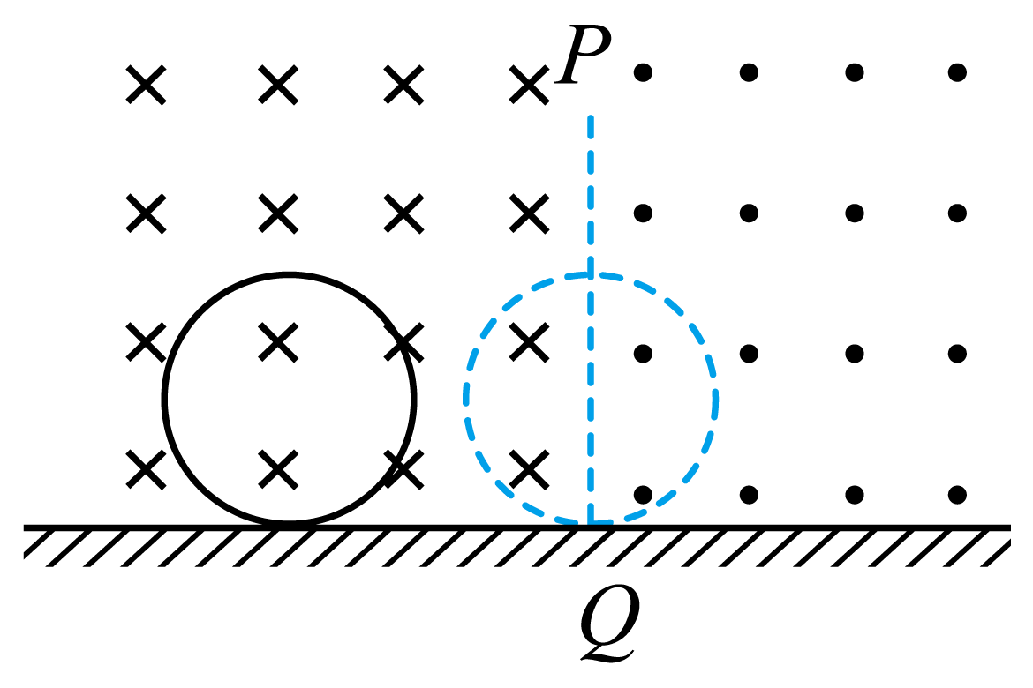
A．此时圆环的电功率为$$\frac{2B^{2}a^{2}v^{2}}{R}$$
B．此时圆环的加速度大小为$$\frac{8B^{2}a^{2}v}{mR}$$
C．此过程中通过圆环截面的电荷量为$$\frac{πBa^{2}}{R}$$
D．此过程中回路产生的电能为$$0.75mv^{2}$$
【答案】BC
【难度】0.65
【知识点】线框进出磁场产生的等效电路相关计算、求线框进出磁场时电阻上生热、求线框进出磁场时通过导体截面的电量
【详解】A．当圆环的直径与边界线重合时，圆环左右两半环均产生感应电动势，故圆环中的感应电动势为
$$E=2B×2a×\frac{v}{2}\text{=}2Bav$$
圆环的电功率
$$P=\frac{E^{2}}{R}=\frac{4B^{2}a^{2}v^{2}}{R}$$
A错误；
B．此时圆环产生的感应电流
$$I=\frac{E}{R}=\frac{2Bav}{R}$$
受到的安培力
$$F=2BI×2a=2B×\frac{2Bav}{R}×2a=\frac{8B^{2}a^{2}v}{R}$$
由牛顿第二定律可得，加速度
$$a=\frac{F}{m}=\frac{8B^{2}a^{2}v}{mR}$$
B正确；
C．圆环中的平均电动势为
$$\overline{E}=\frac{\text{ΔΦ}}{\text{Δ}t}$$
通过圆环截面的电荷量
$$Q=\overline{I}\text{Δ}t=\frac{\overline{E}}{R}\text{Δ}t=\frac{\text{ΔΦ}}{R}=\frac{Bπa^{2}}{R}$$
C正确；
D．此过程中回路产生的电能等于动能的减少量
$$E=\frac{1}{2}mv^{2}−\frac{1}{2}m{\left(\frac{v}{2}\right)}^{2}=\frac{3}{8}mv^{2}=0.375mv^{2}$$
D错误。
故选BC。
41．如图所示，水平光滑的平行金属导轨，左端接有电阻R，匀强磁场B竖直向下分布在导轨所在的空间内，质量一定的金属棒PQ垂直导轨放置。若使棒以一定的初速度v₀向右运动，当其通过位置a、b时，速率分别为v_{a}、v_{b}，到位置c时棒刚好静止，设金属导轨与棒的电阻均不计，a到b到c的间距相等，则金属棒在从a到b和从b到c的两个过程中（ ）
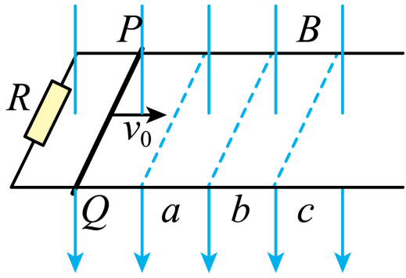
A．棒做匀减速运动
B．通过棒横截面积的电荷量，从a到b比从b到c大
C．克服安培力做功，从a到b比从b到c大
D．回路中产生的内能相等
【答案】C
【难度】0.65
【知识点】有外力作用下，水平导轨上的单杆模型、竖直平面内的导轨单杆模型
【详解】A．金属棒PQ在运动过程中所受到的合力是安培力，由牛顿第二定律得
$$\frac{B^{2}L^{2}v}{R}=ma$$
由于v减小，所以金属棒向右运动过程中，加速度逐渐减小，故A错误；
B．金属棒运动过程中，电路产生的感应电荷量
$$Q=IΔt=\frac{E}{R}Δt=\frac{ΔΦ}{Δt}⋅\frac{Δt}{R}=\frac{ΔΦ}{R}=B\frac{ΔS}{R}$$
从a到b的过程中与从b到c的过程中，回路面积的变化量$$ΔS$$相等，B、R相等，因此，通过棒横截面积的电荷量相等，故B错误；
CD．金属棒受到的安培力
$$F=BIL=B\frac{BLv}{R}L=\frac{B^{2}L^{2}v}{R}$$
金属棒受到的安培力水平向左，金属棒在安培力作用下做减速运动，速度v越来越小，导体棒克服安培力做功，把金属棒的动能转化为内能，由于ab间距离与bc间距离相等，安培力F从a到c逐渐减小，由W=Fs定性分析可知，从a到b克服安培力做的比从b到c克服安培力做的功多，因此在a到b的过程产生的内能多，故C正确，D错误。
故选C。
42．如图所示，匀强磁场Ⅰ、Ⅱ的磁场方向均沿水平方向垂直纸面向外，两磁场边界水平，磁场宽度均为L，磁场Ⅰ下边界到磁场Ⅱ上边界间距为$$2.5L$$，磁场Ⅰ的磁感应强度大小为B。边长为L、电阻为R的单匝正方形金属线框abcd在垂直于磁场的竖直平面内，开始时ab边离磁场Ⅰ上边界距离为$$\frac{1}{2}L$$，由静止释放金属线框，线框在向下运动的过程中始终在竖直面内，且ab边始终水平，线框分别匀速穿过磁场Ⅰ、Ⅱ，重力加速度为g，忽略空气阻力，则下列判断正确的是（ ）
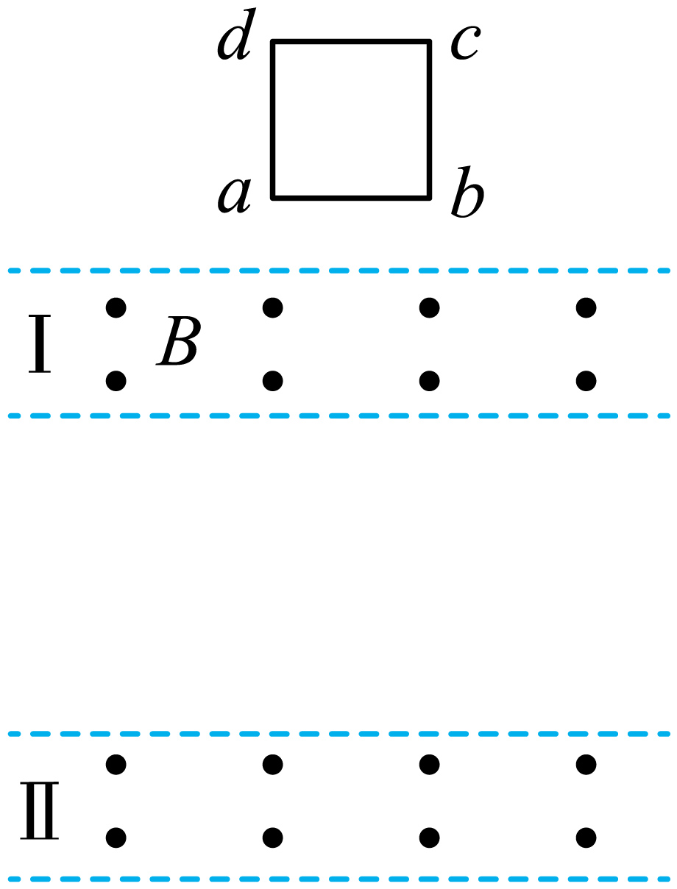
A．金属线框的质量为$$\frac{B^{2}L^{2}\sqrt{gL}}{R}$$
B．磁场Ⅱ的磁感应强度大小为$$\frac{\sqrt{2}}{2}B$$
C．线框经过磁场Ⅰ产生的焦耳热小于经过磁场Ⅱ产生的焦耳热
D．线框经过磁场Ⅰ、Ⅱ产生的总焦耳热为$$\frac{4B^{2}L^{3}\sqrt{gL}}{R}$$
【答案】BD
【难度】0.65
【知识点】线框进出磁场产生的等效电路相关计算、求线框进出磁场时电阻上生热
【详解】A．静止释放金属线框到ab边开始进入磁场Ⅰ，根据动能定理有
$$mg⋅\frac{L}{2}=\frac{1}{2}mv^{2}$$
匀速穿过磁场Ⅰ，则
$$mg=BIL$$
$$I=\frac{E}{R}=\frac{BLv}{R}$$
解得
$$m=\frac{B^{2}L^{2}\sqrt{gL}}{gR}$$
故A错误；
B．从cd出磁场Ⅰ到ab进磁场Ⅱ过程，根据动能定理有
$$mg⋅1.5L=\frac{1}{2}mv'^{2}−\frac{1}{2}mv^{2}$$
匀速穿过磁场Ⅱ，则
$$mg=B'I'L$$，$$I'=\frac{E'}{R}=\frac{B'Lv'}{R}$$
解得磁场Ⅱ的磁感应强度大小
$$B'=\frac{\sqrt{2}}{2}B$$
故B正确；
C．线框分别匀速穿过磁场Ⅰ、Ⅱ，则根据功能关系知线框经过磁场Ⅰ产生的焦耳热为2mgL，等于经过磁场Ⅱ产生的焦耳热2mgL，故C错误；
D．线框经过磁场Ⅰ、Ⅱ产生的总焦耳热为
$$Q=4mgL=\frac{4B^{2}L^{3}\sqrt{gL}}{R}$$
故D正确。
故选BD。
43．如图所示，磁感应强度大小为$$B$$、方向竖直向上的匀强磁场中放置两个半径分别为$$L$$、$$2L$$的金属圆环，两金属圆环处于同一水平面内且圆心均为$$O$$点，长为$$2L$$的金属导体棒$$aO$$在两金属圆环上绕$$O$$点匀速转动，$$b$$点为导体棒的中点。已知导体棒的电阻、定值电阻$$R_{1}$$和$$R_{2}$$的电阻均为$$R$$，导体棒始终与两金属圆环接触良好且$$a$$点转动的线速度大小为$$v$$，其它电阻不计。在导体棒转动一圈的过程中，下列说法正确的是（ ）
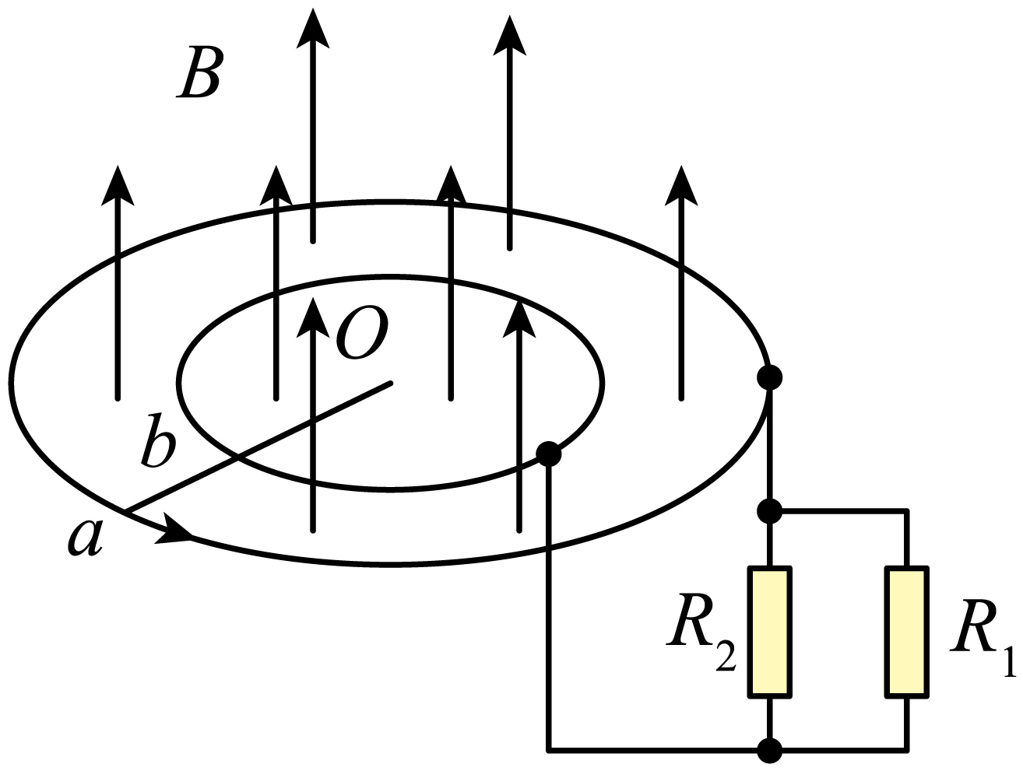
A．导体棒上$$a$$、$$b$$两点的电压为$$\frac{3BLv}{8}$$
B．导体棒$$aO$$所受安培力的功率为$$\frac{9B^{2}L^{2}v^{2}}{16R}$$
C．通过电阻$$R_{1}$$的电荷量为$$\frac{3πBL^{2}}{R}$$
D．电阻$$R_{1}$$产生的热量为$$\frac{9πB^{2}L^{3}v}{16R}$$
【答案】ABD
【难度】0.65
【知识点】竖直平面内的导轨单杆模型、导体棒转动切割磁感线
【详解】A．由题意可知
$$v_{b}=\frac{v_{a}}{2}=\frac{v}{2}$$
故导体棒$$ab$$段产生的电动势
$$E=BL\left(\frac{v+\frac{v}{2}}{2}\right)=\frac{3BLv}{4}$$
由闭合电路欧姆定律可知，电路中的总电流
$$I=\frac{E}{R}=\frac{3BLv}{4R}$$
故$$a$$、$$b$$两点的电压
$$U=\frac{E}{2}=\frac{3BLv}{8}$$
故A正确；
B．因安培力的功率等于电源产生电能的功率，故
$$P=EI=\frac{9B^{2}L^{2}v^{2}}{16R}$$
故B正确；
C．通过电源的电荷量
$$q=IT=\frac{3BLv}{4R}⋅\frac{2π×2L}{v}=\frac{3πBL^{2}}{R}$$
故流经定值电阻$$R_{1}$$的电荷量
$$q_{R_{1}}=\frac{q}{2}=\frac{3πBL^{2}}{2R}$$
故C错误；
D．由
$$Q_{R_{1}}={\left(\frac{I}{2}\right)}^{2}RT$$
可知，电阻$$R_{1}$$产生的热量
$$Q_{R_{1}}=\frac{9πB^{2}L^{3}v}{16R}$$
故D正确。
故选ABD。
44．如图所示，空间存在方向竖直向下、磁感应强度为$$B$$的匀强磁场，有两条间距为$$d$$平行的足够长直导轨$$MN$$、$$PQ$$处于同一水平面内，左端连接一电容为$$C$$的电容器，右端连接阻值为$$R$$的电阻。质量为$$m$$的导体棒垂直跨放在导轨上，与导轨间的摩擦不计。$$k_{1}$$闭合，$$k_{2}$$断开，从$$t=0$$时刻开始，对导体棒施加一个大小为$$F$$水平向右的恒力，使导体棒从静止开始沿导轨方向做加速运动，此过程中导体棒始终保持与导轨垂直且接触良好。除$$R$$以外其余部分的电阻均不计，重力加速度为$$g$$。
（1）求导体棒向右运动$$L_{1}$$时的速度大小；
（2）导体棒向右运动$$L_{1}$$时，断开$$k_{1}$$，闭合$$k_{2}$$，若导体棒再向右运动$$L_{2}$$时，导体棒已经匀速运动，求匀速运动的速度和这一过程中电阻$$R$$上产生的焦耳热。
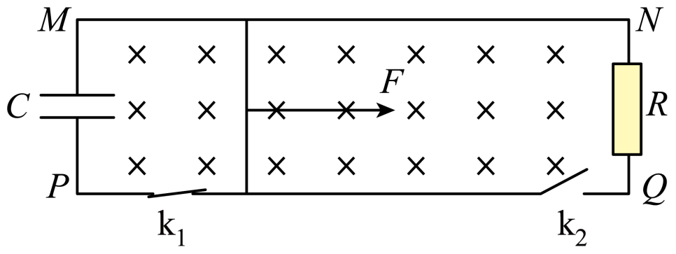
【答案】（1）$$\sqrt{\frac{2FL_{1}}{m+B^{2}d^{2}C}}$$；（2）$$FL_{2}+\frac{mFL_{1}}{m+B^{2}d^{2}C}−\frac{mF^{2}R^{2}}{2B^{4}d^{4}}$$
【难度】0.4
【知识点】含有电容器的导轨单杆模型
【详解】（1）设在$$Δt$$时间内，金属棒速度变化为$$Δv$$，金属棒产生的感应电动势变化为
$$ΔE=BdΔv$$
电容器充电电流为
$$I=\frac{ΔQ}{Δt}=\frac{CΔE}{Δt}=\frac{CBdΔv}{Δt}=CBda$$
对金属棒，由牛顿第二定律有
$$F−BId=ma$$
联立解得金属棒的加速度为
$$a=\frac{F}{m+B^{2}d^{2}C}$$
可以看出加速度与时间无关，说明金属棒做匀加速直线运动，设金属棒沿导轨运动$$L_{1}$$时的速度为$$v_{1}$$，由速度位移公式可得
$$v_{1}^{2}=2aL_{1}$$
解得
$$v_{1}=\sqrt{\frac{2FL_{1}}{m+B^{2}d^{2}C}}$$
（2）断开$$k_{1}$$，闭合$$k_{2}$$，若$$F$$大于安培力，则棒先做加速运动后做匀速运动；若$$F$$等于安培力，则棒做匀速运动；若$$F$$小于安培力，则棒先做减速运动后做匀速运动，因为最后匀速，所以由平衡条件可得
$$F=F_{安}=\frac{B^{2}d^{2}v_{2}}{R}$$
解得匀速运动的速度为
$$v_{2}=\frac{FR}{B^{2}d^{2}}$$
对导体棒在该过程使用动能定理，设克服安培力做功为$$W$$，可得
$$FL_{2}−W=\frac{1}{2}mv_{2}^{2}−\frac{1}{2}mv_{1}^{2}$$
故此过程中电阻$$R$$上产生的电热为
$$Q=W=FL_{2}+\frac{mFL_{1}}{m+B^{2}d^{2}C}−\frac{mF^{2}R^{2}}{2B^{4}d^{4}}$$
45．如图所示，在倾角为$$θ={30}^{°}$$的斜面上固定两足够长的平行光滑金属导轨，两导轨间的距离为$$L=0.25\text{m}$$。在两导轨的上端接入滑动变阻器R和直流电源，电源的电动势为$$E=3\text{V}$$，内阻为$$r=1Ω$$。整个装置处于垂直斜面向上的匀强磁场中，磁感应强度的大小为$$B=0.8\text{T}$$。一质量为$$m=0.02\text{kg}$$的金属棒ab始终与两导轨垂直并保持良好的接触，金属棒ab接入电路的阻值为$$R=1Ω$$，导轨的电阻不计。重力加速度$$g=10m/s^{2}$$。
（1）若金属棒ab始终保持静止状态，求滑动变阻器R接入电路的阻值$$R_{1}$$；
（2）若仅取下直流电源，直接用导线接在两导轨的上端，滑动变阻器R接入电路的阻值仍为$$R_{1}$$，现将金属棒ab由静止释放，求金属棒ab在下滑过程中所能达到的最大速度大小$$v_{m}$$；
（3）在第（2）问的条件下，若金属棒ab刚达到最大速度时其下滑的距离为$$x=20\text{m}$$，则在金属棒ab从开始下滑至刚达到最大速度的过程中，求金属棒ab中产生的焦耳热$$Q_{ab}$$。
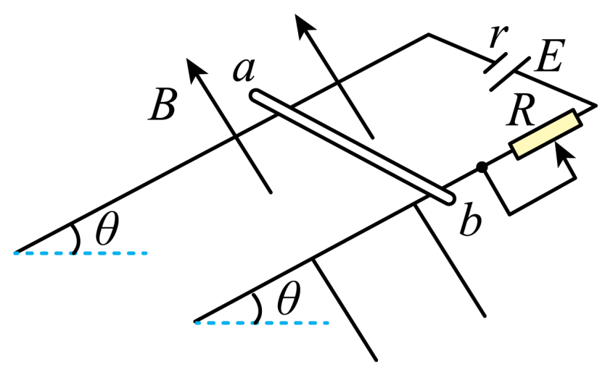
【答案】(1)$$4Ω$$(2)12.5m/s(3)0.4375J
【难度】0.65
【知识点】有电源存在的导轨单杆模型、倾斜平面内的导轨单杆模型
【详解】(1)由于金属棒静止在金属轨道上，受力平衡，安培力
$$F_{安}=BIL$$
根据平衡条件知：
$$F_{安}=mg\text{sin}{30}^{°}$$
联立解得
$$I=\frac{mgsin{30}^{°}}{BL}=0.5\text{A}$$
根据闭合电路欧姆定律有：
$$E=I（R_{1}\text{+}R+r）$$
解得
$$R_{1}\text{=4}Ω$$
(2)金属棒达到最大速度时，将匀速下滑，此时安培力大小、回路中电流大小应与上面情况相同，即金属棒产生的电动势
$$E=I(R_{1}+R)=0.5×(4+1)\text{V}=2.5\text{V}$$
由E=BLv得
$$v=\frac{E}{BL}=12.5\text{m/s}$$
(3)根据能量守恒可知
$$mgh=Q+\frac{1}{2}mv^{2}$$
电路中产生的热量为
$$Q=mgh−\frac{1}{2}mv^{2}=(0.02×10×20×\frac{1}{2}−\frac{1}{2}×0.02×{12.5}^{2})\text{J}=0.4375\text{J}$$

水平放置的平行光滑导轨，间距为L，左侧接有电阻R，导体棒初速度为v₀，质量为m，电阻不计，匀强磁场的磁感应强度为B，导轨足够长且电阻不计，从开始运动至停下来
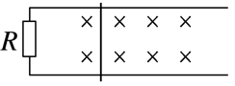1.关于电荷量的形式
$$-B\overline{I}LΔt=0-mv_{0}，q=\overline{I}Δt，q=\frac{mv_{0}}{BL}$$
$$-BLq=0-mv_{0}$$
2.关于位移的形式
$$-\frac{B^{2}L^{2}\overline{v}}{R}Δt=0-mv_{0}，x=\overline{v}Δt=\frac{mv_{0}R}{B^{2}L^{2}}$$
$$-BLx=0-mv_{0}$$
【例题】
46．如图所示，水平面上有两根足够长的光滑平行金属导轨MN和PQ，两导轨间距为L，导轨电阻均可忽略不计。在M和P之间接有一阻值为R的定值电阻，导体杆ab质量为m、电阻也为R，并与导轨垂直且接触良好。整个装置处于方向竖直向下、磁感应强度为B的匀强磁场中。现给ab杆一个初速度$$v_{0}$$，使杆向右运动，最终ab杆停在导轨上。下列说法正确的是（ ）
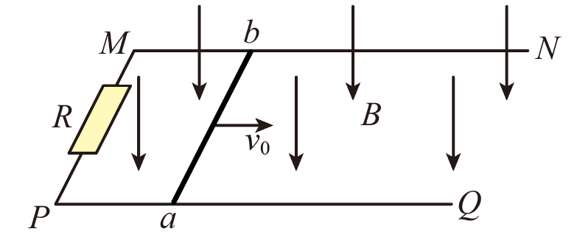
A．ab杆将做匀减速运动直到静止
B．ab杆速度减为$$\frac{v_{0}}{3}$$时，ab杆加速度大小为$$\frac{B^{2}L^{2}v_{0}}{6mR}$$
C．ab杆速度减为$$\frac{v_{0}}{3}$$时，通过定值电阻的电荷量为$$\frac{mv_{0}}{3BL}$$
D．ab杆速度减为$$\frac{v_{0}}{3}$$时，ab杆通过的位移为$$\frac{2mRv_{0}}{3B^{2}L^{2}}$$
【答案】B
【难度】0.65
【知识点】竖直平面内的导轨单杆模型
【详解】A．ab杆在水平方向上受到与运动方向相反的安培力，安培力大小为
$$F_{A}=\frac{B^{2}L^{2}v}{2R}$$
加速度大小为
$$a=\frac{F_{A}}{m}=\frac{B^{2}L^{2}v}{2mR}$$
由于速度减小，所以ab杆做加速度减小的变减速运动直到静止，故A错误；
B．根据
$$a=\frac{B^{2}L^{2}v}{2mR}$$
当ab杆的速度为$$\frac{v_{0}}{3}$$时，加速度大小为
$$a=\frac{B^{2}L^{2}v_{0}}{6mR}$$
故B正确；
C．对ab杆，由动量定理得
$$−\overline{I}LBΔt=m\frac{v_{0}}{3}−mv_{0}$$
即
BLq＝$$\frac{2}{3}$$mv₀
解得
$$q=\frac{2mv_{0}}{3BL}$$
即通过定值电阻的电荷量为$$\frac{2mv_{0}}{3BL}$$，故C错误；
D．由
$$q=\frac{ΔΦ}{2R}=\frac{BLx}{2R}$$
解得ab杆通过的位移
$$x=\frac{2Rq}{BL}=\frac{4mRv_{0}}{3B^{2}L^{2}}$$
故D错误。
故选B。

【练习题】
47．如图所示，足够长的光滑水平长直金属导轨放在磁感应强度大小为 B=0.4T的匀强磁场中，导轨平面位于水平面内，匀强磁场的方向与轨道面垂直，轨道宽$$l_{0}=0.5m，$$将一质量为m$$=0.2kg、$$电阻为$$r=0.05\text{Ω}$$的导体棒MN垂直静置于导轨上。当开关S与a接通时，电源可使得回路电流强度恒为I=2A，电流方向可根据需要进行改变；开关S与b接通时，所接定值电阻的阻值$$R=0.15Ω；$$开关S与c接通时，所接电容器的电容C=15F（耐压值足够大）；开关S与d接通时，所接电感线圈的自感系数L=5H（不计直流电阻）。若开关S的切换与电流的换向均可在瞬间完成，不计导轨的电阻，导体棒在运动过程中始终与导轨接触良好。
（1）若开关S始终接a，导体棒向左运动，求导体棒在运动过程中的加速度大小；
（2）若开关S先接a，当导体棒向左运动到速度为 $$v_{0}=4\text{m}/\text{s}$$时：
①立即与b接通，求此时棒MN两端的电势差$$U_{MN}$$及此后全过程中电阻R上产生的焦耳热Q；
②立即与c接通，求此后电容器所带电荷量的最大值$$q_{m}$$；
（3）若不计导体棒MN的电阻，给其一个水平向右的初速度，使其始终在导轨上运动，此过程中回路中的电流满足表达式i=sinωt（A）。已知自感电动势的大小为$$E_{n}=L\frac{I}{t}，$$求导体棒向右运动的最大位移$$x_{m}$$。
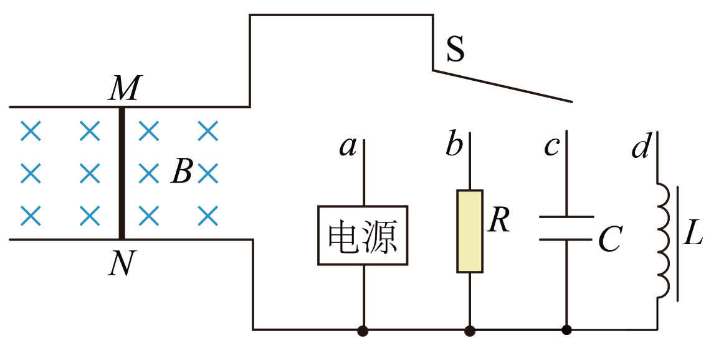
【答案】（1）2m/s²；（2）①-0.6V；1.2J，②3C；（3）$$25\text{m}$$
【难度】0.4
【知识点】动量定理的内容
【详解】（1）由题意可知，若开关始终接a，棒向左做匀变速运动，设加速度为a，
则有
$$BIl_{0}=ma$$
解得
$$a=2{\text{m/s}}^{2}$$
（2）①产生的感应电动势为
$$E=Bl_{0}v_{0}$$
根据闭合电路欧姆定律，有
$$I=\frac{E}{R+r}$$
此时棒两端电势差的绝对值为
$$U=IR$$
由左手定则，电源外部M点电势低于N点 解得
$$U_{MN}=−0.6\text{V}$$
对棒应用能量守恒
$$\frac{1}{2}m{v_{0}}^{2}=Q_{r}+Q_{R}$$
导体棒与电阻R串联
$$\frac{Q_{r}}{Q_{R}}=\frac{r}{R}$$
解得
$$Q_{R}=1.2\text{J}$$
②可知棒先做减速运动，当棒的感应电动势等于电容器两端电压时，电容器带电量最大，设此时电容器带电量为q，板间电压为U，此后棒做匀速直线运动，设运动的速度为v，则有
$$q=CU$$
$$U=Bl_{0}v$$
从开始减速到开始匀速过程，设该过程中棒中平均电流为$$\overline{I}，$$所用时间为$$△t，$$则有
$$q=\overline{I}Δt$$
根据动量定理
$$−B\overline{I}l_{0}Δt=mv−mv_{0}$$
联立解得
$$q=3\text{C}$$
（3）棒MN运动后和电感线圈L构成回路，棒MN产生的感应电动势与电感线圈L产生的自感电动势始终大小相等。设在$$t∼t+△t$$时间内，棒MN的速度为v，电流的变化为$$ΔI$$有
$$Bl_{0}v−L\frac{I}{t}=0$$
解得
$$I=\frac{Bl_{0}vt}{L}$$
对上式两边求和有
$$I_{\text{m}}=\frac{Bl_{0}}{L}x_{\text{m}}$$
且由题意可知，初始时回路电流大小为零，回复力为零，即初始位置为平衡位置。
则棒做简谐运动的振幅就是最大位移，代入数据得
$$x_{\text{m}}=25\text{m}$$
48．相距为$$L=0.5\text{m}$$的竖直平行金属轨道，。上端接有一阻值为$$R=2Ω$$的电阻，导轨间存在垂直于纸面向里的匀强磁场，磁感应强度大小为$$B=\text{2T}$$，一根质量为$$m=0.03\text{kg}$$、长度也为L、电阻$$r=1Ω$$的金属杆，从轨道的上端由静止开始下落，下落过程中始终与导轨接触良好并保持水平，经过一段时间后金属杆匀速运动。（不计空气阻力，重力加速度$$g$$取$$10\text{m}/{\text{s}}^{2}$$）
（1）求金属杆匀速运动时通过的电流大小；
（2）求金属杆最终匀速运动的速度大小；
（3）在金属杆开始下落至刚好匀速的过程中流过电阻的电荷量为$$q=0.033\text{C}$$，求此过程经历的时间。
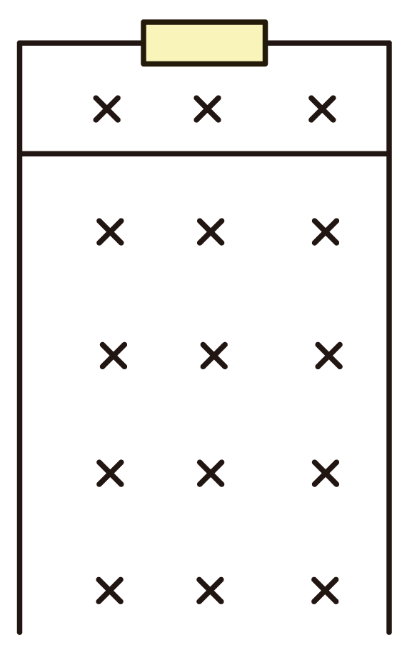
【答案】（1）0.3A；（2）$$0.9\text{m}/\text{s}$$；（3）$$0.2\text{s}$$
【难度】0.65
【知识点】竖直平面内的导轨单杆模型
【详解】（1）经分析可知，当金属杆所受重力等于安培力的时候，金属杆做匀速运动，则有
$$mg=BIL$$
解得
$$I=\frac{mg}{BL}=0.3\text{A}$$
（2）根据
$$BLv=IR+Ir$$
解得
$$v=0.9\text{m}/\text{s}$$
（3）对金属杆，根据动量定理可得
$$mgt−BIL⋅t=mgt−BLq=mv−0$$
又
$$q=0.033\text{C}$$
解得
$$t=0.2\text{s}$$
49．如图所示，两间距为L、足够长的光滑平行直导轨固定在绝缘水平地面上，左端固定一阻值为R的定值电阻。空间存在方向竖直向下、磁感应强度大小为B的匀强磁场，质量为m的导体棒紧靠电阻垂直放在导轨上，$$t=0$$时刻作用于导体棒的水平恒力F使导体棒由静止开始做加速运动，当导体棒达到最大速度时对应的加速距离为d，此时撤去外力F，同时匀强磁场随时间按照某种规律变化，使得导体棒始终做匀速直线运动，已知导体棒运动过程中始终与导轨垂直且接触良好，电路中其他电阻均不计。求：
（1）导体棒的最大速度v；
（2）电阻上产生的热量Q；
（3）通过回路中某截面的电荷量q；
（4）导体棒匀速运动时匀强磁场的磁感应强度大小$$B_{\left(t\right)}$$。随时间t的变化规律。
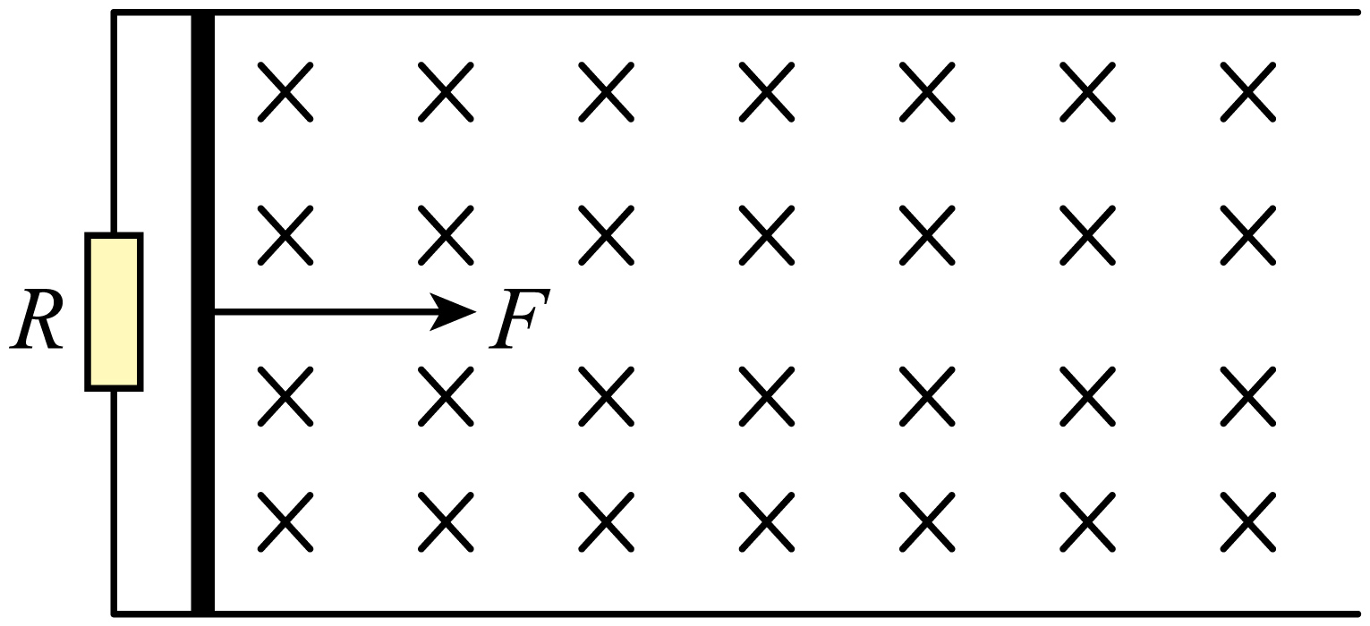
【答案】（1）$$\frac{FR}{B^{2}L^{2}}$$；（2）$$Fd−\frac{mF^{2}R^{2}}{2B^{4}L^{4}}$$；（3）$$q=\frac{BLd}{R}$$；（4）$$B_{\left(t\right)}=\frac{B^{5}L^{4}d}{B^{2}L^{2}FRt−mFR^{2}}\left(t≥t_{0}\right)$$
【难度】0.4
【知识点】竖直平面内的导轨单杆模型
【详解】（1）导体棒达到最大速度时，安培力大小等于F，设导体棒达到最大速度时产生的电动势为E，则有
$$E=BLv$$
感应电流为
$$I=\frac{E}{R}$$
根据平衡条件有
$$F=BIL$$
解得
$$v=\frac{FR}{B^{2}L^{2}}$$
（2）根据动能定理有
$$Fd−W_{克安}=\frac{1}{2}mv^{2}$$
根据功能关系可知，电阻上产生的热量Q等于导体棒克服安培力做的功，即有
$$Q=W_{克安}$$
解得
$$Q=Fd−\frac{mF^{2}R^{2}}{2B^{4}L^{4}}$$
（3）设导体棒的加速时间为$$t_{0}$$，加速过程中的平均速度为$$\overline{v}$$，对应的平均电动势为$$\overline{E}$$，平均电流为$$\overline{I}$$，则有
$$\overline{E}=BL\overline{v}$$，$$\overline{I}=\frac{\overline{E}}{R}$$，$$q=\overline{I}t_{0}$$
解得
$$q=\frac{BLd}{R}$$
（4）撤去外力F后导体棒做匀速直线运动，说明穿过闭合回路的磁通量保持不变，导体棒达到最大速度时穿过闭合回路的磁通量为BLd，导体棒达到最大速度后在t时刻的磁感应强度大小为$$B_{\left(t\right)}$$，则有
$$B_{\left(t\right)}\left[d+v\left(t−t_{0}\right)\right]L=BLd$$
对导体棒进行分析，根据动量定理有
$$FΔt−\frac{B^{2}L^{2}vΔt}{R}=mΔv$$
对上式两边求和得
$$Ft_{0}−\frac{B^{2}L^{2}d}{R}=\frac{mFR}{B^{2}L^{2}}$$
解得
$$B_{\left(t\right)}=\frac{B^{5}L^{4}d}{B^{2}L^{2}FRt−mFR^{2}}\left(t≥t_{0}\right)$$
50．某游乐场引进了电磁弹射儿童车项目，其原理简化图如图所示。水平面上固定间距为L的两轨道，其中BE、CH两段轨道由绝缘材料制成，其余部分均为导体，ABCD和EFGH两矩形区域内均存在方向竖直向下、磁感应强度为B（B未知）的匀强磁场，轨道左端接有电容为C的电容器，右端接有阻值为2R的定值电阻。儿童车简化为一根质量m，电阻为R的导体棒。开始时，导体棒静止于AD处，电容器两端电压为$$U_{0}$$。闭合开关S，导体棒向右加速运动。已知两磁场区域的轨道足够长，导体棒向右运动的整个过程中，定值电阻2R产生的总热量为Q，导体棒始终与轨道保持垂直且接触良好，与轨道间摩擦不计，其余电阻均不计。求：
（1）开始时电容器所带的电荷量$$q_{0}$$；
（2）导体棒离开ABCD区域时的速度大小v；
（3）题（2）中v与B的关系式。
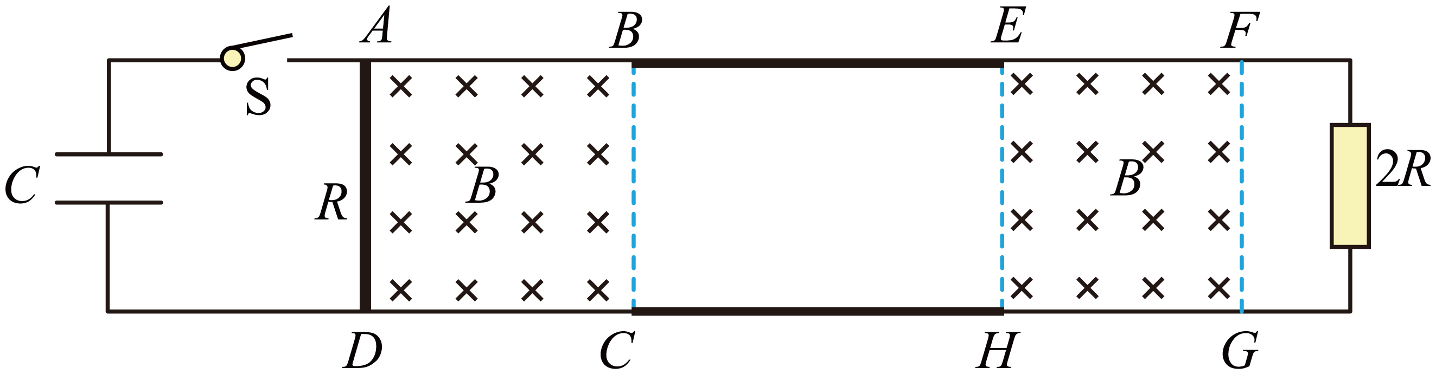
【答案】（1）$$CU_{0}$$；（2）$$\sqrt{\frac{3Q}{m}}$$；（3）$$v=\frac{BLCU_{0}}{CB^{2}L^{2}+m}$$
【难度】0.4
【知识点】利用电容定义式计算两极板的电势差和电量
【详解】（1）根据题意，开始时电容器所带的电荷量
$$q_{0}=CU_{0}$$
（2）整个过程中定值电阻2R上产生的总热量即为导体棒在EFGH轨道运动过程产生的热量
$$Q=\frac{2}{3}Q_{总}$$
由动能定理
$$Q_{总}=\frac{1}{2}mv^{2}$$
联立解得
$$v=\sqrt{\frac{3Q}{m}}$$
（3）导体棒在ABCD轨道运动过程中，由动量定理
$$∑BiL\text{Δ}t=∑m\text{Δ}\text{v}$$
即
$$BL\text{Δ}q=mv−0$$
根据电容定义式
$$\text{Δ}q=C\text{Δ}U$$
由电路有
$$ΔU=U_{0}−U$$
产生的感应电动势为
$$U=BLv$$
联立解得
$$v=\frac{BLCU_{0}}{CB^{2}L^{2}+m}$$
1.等宽光滑导轨
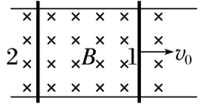① 动力学分析
导体棒1受安培力的作用做加速度减小的减速运动，导体棒2受安培力的作用做加速度减小的加速运动，最后两棒以相同的速度做匀速直线运动。
② 解决方法
动量守恒定律、能量守恒定律、动量定理。
2.不等宽光滑导轨
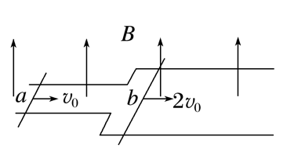① 动力学分析
导体棒1受安培力的作用下做加速度减小的加速运动，导体棒2受安培力的作用下做加速度减小的减速运动，最后两棒产生的电动势相等，回路电流为0，做匀速直线运动。
② 解决方法
动量定理、能量守恒。
【例题】
51．如图，方向竖直向下的匀强磁场中有两根位于同一水平面内的足够长的平行金属导轨，两相同的光滑导体棒ab、cd静止在导轨上。t=0时，棒ab以初速度v₀向右滑动。运动过程中，ab、cd始终与导轨垂直并接触良好，两者速度分别用v₁、v₂表示，回路中的电流用I表示。下列图像中可能正确的是（ ）
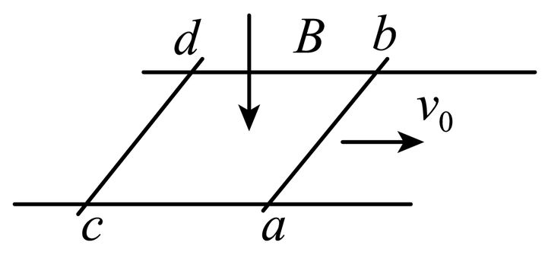
A．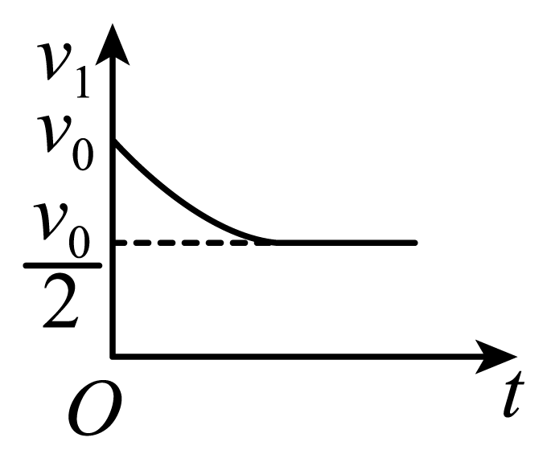 B．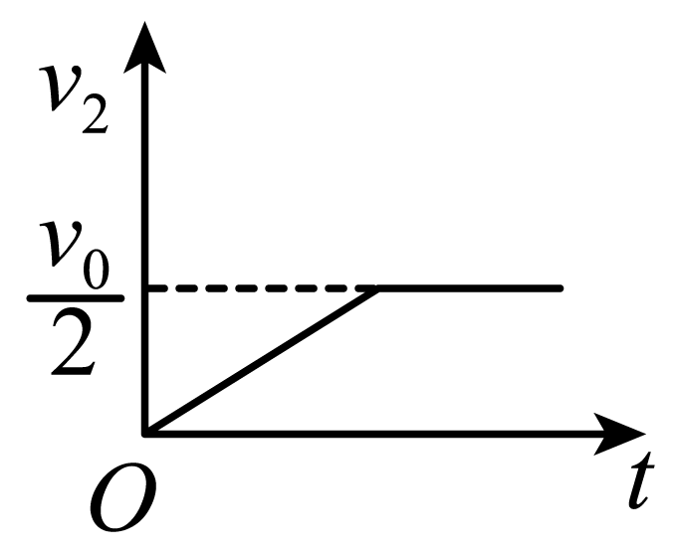
C．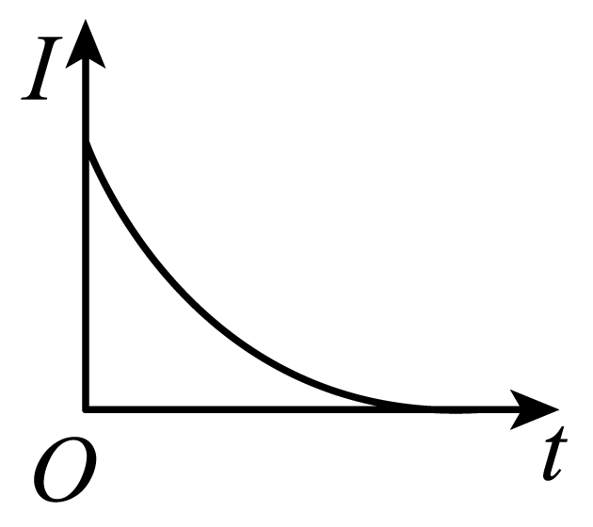 D．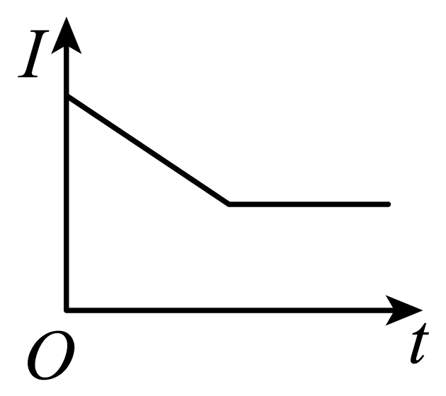
【答案】AC
【难度】0.65
【知识点】双杆在等宽导轨上运动问题
【详解】ab棒向右运动，切割磁感线产生感应电流，则受到向左的安培力，从而向右做减速运动，；金属棒cd受向右的安培力作用而做加速运动，随着两棒的速度差的减小安培力减小，加速度减小，当两棒速度相等时，感应电流为零，最终两棒共速，一起做匀速运动，故最终电路中电流为0，故AC正确，BD错误．
52．如图所示，间距为L、足够长的光滑平行金属导轨MN、M'N'固定在倾角为θ的绝缘斜面上，M、M'两点各垂直斜面固定一绝缘挡杆，导体棒甲靠在挡杆上保持静止，整个导轨处于垂直导轨平面向上，磁感应强度大小为B的匀强磁场中。现让导体棒乙在沿着导轨向上的拉力F（大小未知）的作用下由静止开始沿斜面向上做匀加速直线运动，运动距离为d时，导体棒甲恰好要离开绝缘挡杆。已知两个导体棒的质量均为m、长度均为L，电阻均为R，不计导轨的电阻，两导体棒始终与导轨垂直且接触良好，重力加速度为g。下列说法正确的是（ ）
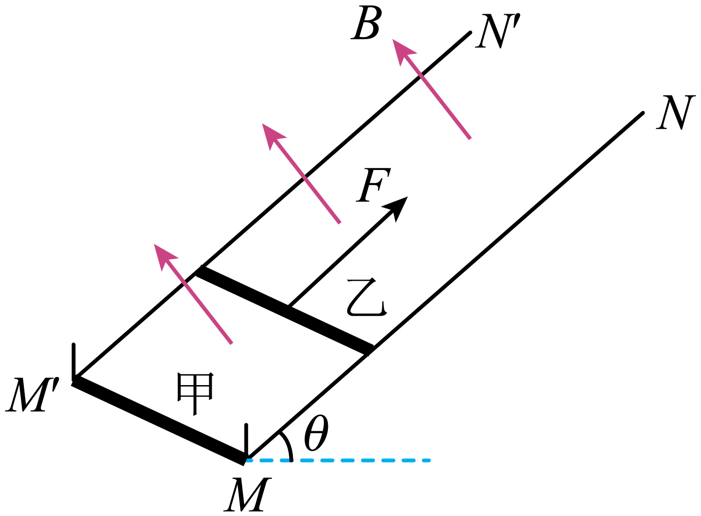
A．导体棒乙运动的加速度大小为$$\frac{2m^{2}g^{2}R^{2}\sin^{2}θ}{B^{4}L^{4}d}$$
B．导体棒乙运动的距离为2d时，其速度大小为$$\frac{\sqrt{2}mgRsinθ}{B^{2}L^{2}}$$
C．拉力F的最大值为$$2mgsinθ+\frac{4m^{3}g^{2}R^{2}\sin^{2}θ}{B^{4}L^{4}d}$$
D．导体棒甲最终做匀加速直线运动，其加速度大小为$$\frac{m^{2}g^{2}R^{2}\sin^{2}θ}{B^{4}L^{4}d}$$
【答案】AC
【难度】0.65
【知识点】双杆在等宽导轨上运动问题
【详解】A．根据题意，乙沿斜面向上做匀加速直线运动，运动距离为d时，导体棒甲恰好要离开绝缘杆，则
$$mgsinθ=BIL$$
$$I=\frac{BLv}{2R}$$
$$v^{2}=2ad$$
联立解得
$$a=\frac{2m^{2}g^{2}R^{2}\sin^{2}θ}{B^{4}L^{4}d}$$
故A正确；
B．设导体棒乙运动的距离为2d时，其速度大小为vʹ，则
$${v^{′}}^{2}=2a⋅2d$$
所以
$$v^{′}=\frac{2\sqrt{2}mgRsinθ}{B^{2}L^{2}}$$
故B错误；
C．两棒最终以相同的加速度向上做匀加速直线运动，此时拉力F最大，有
$$F−mgsinθ−BIL=ma$$
$$BIL−mgsinθ=ma$$
联立可得
$$F=2mgsinθ+\frac{4m^{3}g^{2}R^{2}\sin^{2}θ}{B^{4}L^{4}d}$$
故C正确；
D．导体棒甲最终做匀加速直线运动，其加速度大小与乙棒加速度相同，即
$$a=\frac{2m^{2}g^{2}R^{2}\sin^{2}θ}{B^{4}L^{4}d}$$
故D错误。
故选AC。
53．某科技小组利用物理知识研究一款无接触驱动的游戏装置，如图所示，导轨a、b由半径为$$r=0.4\text{m}$$的四分之一光滑圆弧平行导轨与水平导轨组成，其右端与水平导轨c、d良好衔接，导轨a、b部分宽度为$$L_{1}=2\text{m}$$，导轨c、d部分宽度为$$L_{2}=1\text{m}$$，金属棒Р与金属棒Q上分别固定有绝缘卡通玩偶，营造出猫追老鼠的氛围，两者将随金属棒始终无翻转水平运动，金属棒Р与“猫”总质量为$$M=2\text{kg}$$，金属棒Q与“老鼠”总质量为$$m=\text{1kg}$$，接入导轨间的电阻大小均为$$R=1Ω$$，Q棒静止在c、d导轨上并被锁定，整个导轨处于竖直向上的匀强磁场中，磁感应强度大小为$$B=1\text{T}$$。现将Р棒从圆弧导轨圆心等高处无初速释放，经过$$t=1\text{s}$$时间Р棒到达圆弧轨道最低点，此时Р棒对导轨压力为其重力的两倍，金属棒与轨道接触良好，不考虑一切摩擦，重力加速度为g取10m/s²，则（ ）
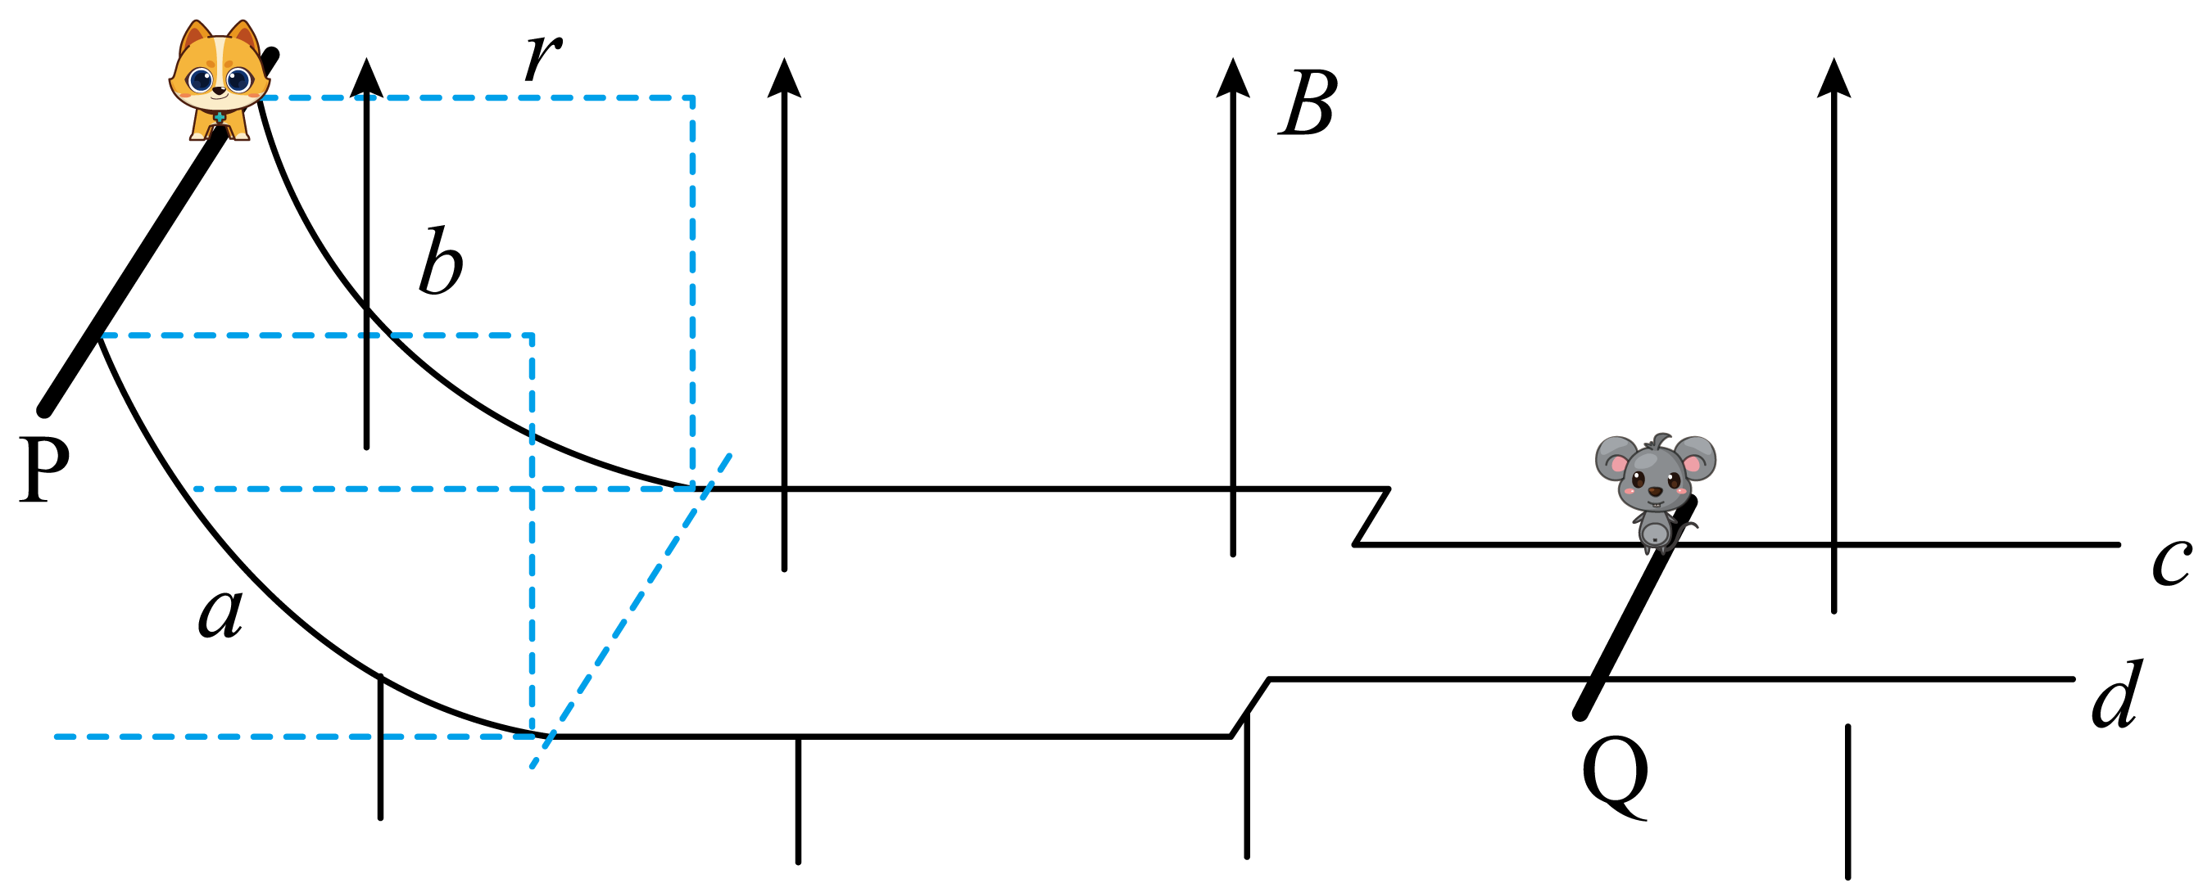
A．从释放Р棒到运动至圆弧轨道最低点过程中通过金属棒的电荷量为0.3C
B．在Q棒一直锁定下，要使Р棒不能带“猫”进入c、d轨道，则a、b轨道水平部分长度至少为2m
C．当Р棒到达圆弧最低点时，若Q棒立即解除锁定，水平导轨均足够长，且P棒始终在ab上运动，Q棒始终在cd上运动，则两金属棒运动稳定时速度大小分别为$$v_{\text{P}}=\frac{2}{3}$$m/s，$$v_{\text{Q}}=\frac{4}{3}$$m/s
D．Р棒在导轨ab的水平部分运动过程，两者运动状态第一次稳定后，Р棒进入cd导轨时，若此时距Q棒1m，则此后两者将会相碰
【答案】BC
【难度】0.65
【知识点】竖直平面内的导轨单杆模型、双杆在不等宽导轨上运动问题
【详解】A．从释放P棒到运动至圆弧轨道最低点过程中通过金属棒的电荷量
$$q=\overset{−}{I}⋅Δt=\frac{\frac{ΔΦ}{Δt}}{2R}⋅Δt=\frac{ΔΦ}{2R}=\frac{BL_{1}r}{2R}=0.4\text{C}$$
故A错误；
B．导体棒P到达圆弧导轨最低点时速度为$$v_{0}$$，由牛顿第二定律有
$$N−Mg=M\frac{v_{0}^{2}}{r}$$
且
$$N=2Mg$$
解得
$$v_{0}=\sqrt{gr}=2\text{m/s}$$
在Q棒一直锁定下，P棒将减速到停，由动量定理
$$−BIL_{1}t=0−Mv_{0}$$ $$I$$为平均电流，由
$$I=\frac{E}{2R}$$ $$E$$为平均感应电动势，联立可得
$$\frac{B^{2}L_{1}^{2}x}{2R}=Mv_{0}$$
解得
$$x=2\text{m}$$
故B正确；
C．解除锁定后，P棒做减速运动，，Q棒做加速运动，两棒最终均做匀速运动，回路中电流为零，设两棒最终速度分别为$$v_{\text{P}}$$和$$v_{\text{Q}}$$，由于
$$E_{\text{Q}}=E_{\text{P}}$$
即
$$BL_{1}v_{\text{P}}=BL_{2}v_{\text{Q}}$$
由动量定理对P棒有
$$−BIL_{1}t=M\left(v_{\text{P}}−v_{0}\right)$$
对Q棒有
$$BIL_{2}t=mv_{\text{Q}}$$
得
$$v_{\text{P}}=\frac{ML_{2}^{2}\sqrt{gr}}{mL_{1}^{2}+ML_{2}^{2}}=\frac{2}{3}\text{m/s}$$
$$v_{\text{Q}}=\frac{ML_{1}L_{2}\sqrt{gr}}{mL_{1}^{2}+ML_{2}^{2}}=\frac{4}{3}\text{m/s}$$
故C正确；
D．P棒在导轨ab的水平部分运动过程两者运动状态第一次稳定后速度小于Q棒，上到cd轨道后虽然加速，但距离还会加大，最后速度相等，不可能碰上，故D错误。
故选BC。

【练习题】
54．如图所示，两水平平行金属导轨由宽轨$$M_{1}N_{1}$$、$$M_{2}N_{2}$$，窄轨$$O_{1}P_{1}$$、$$O_{2}P_{2}$$两部分组成，宽轨部分间距为2L，窄轨部分间距为L。现将两根材料相同、横截面积相同的金属棒ab、cd分别静置在宽轨和窄轨上。金属棒ab的质量为m，电阻为R，长度为2L，金属棒cd的长度为L，两金属棒在运动过程中始终与导轨垂直且接触良好。除金属棒的电阻之外其余电阻不计，宽轨和窄轨都足够长。金属导轨处在方向竖直向上、磁感应强度大小为B的匀强磁场中。现给金属棒ab水平向右的初速度$$v_{0}$$，此后金属棒ab始终在宽轨磁场中运动，金属棒cd始终在窄轨磁场中运动，不计一切摩擦。下列说法正确的是（ ）
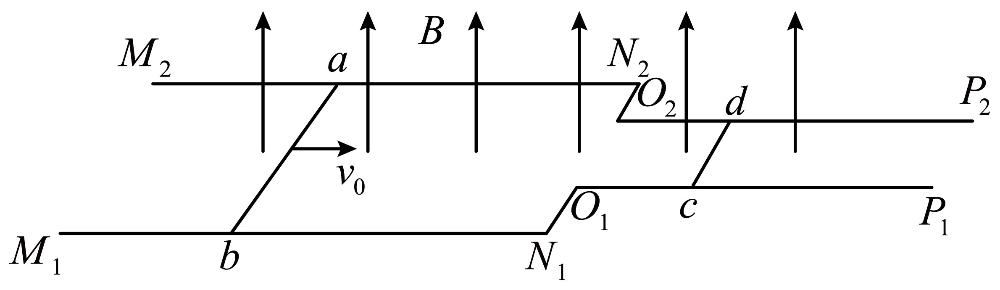
A．金属棒ab刚开始运动时，ab棒中的电流方向为b→a
B．当两金属棒匀速运动时，ab棒的速度为$$\frac{v_{0}}{2}$$
C．金属棒ab从开始运动到匀速的过程中，通过ab棒的电荷量为$$\frac{mv_{0}}{3BL}$$
D．金属棒ab从开始运动到匀速的过程中，ab棒中产生的热量为$$\frac{1}{9}mv_{0}^{2}$$
【答案】C
【难度】0.4
【知识点】双杆在不等宽导轨上运动问题
【详解】A．金属棒ab刚开始运动时，根据右手定则可知ab棒中的电流方向为a→b。故A错误；
B．依题意，金属棒cd的质量为$$\frac{m}{2}$$，电阻为$$\frac{R}{2}$$匀速运动时，两棒切割产生的电动势大小相等
$$B⋅2Lv_{ab}=BLv_{cd}$$
得末速度
$$2v_{ab}=v_{cd}$$
对ab棒
$$-B\overline{I}⋅2LΔt=mv_{ab}-mv_{0}$$
对cd棒
$$B\overline{I}LΔt=\frac{m}{2}v_{cd}$$
解得
$$v_{ab}+v_{cd}=v_{0}$$
则
$$v_{ab}=\frac{v_{0}}{3}$$，$$v_{cd}=\frac{{2v}_{0}}{3}$$
故B错误；
C．根据
$$q=\overline{I}Δt$$
联立，解得
$$q=\frac{mv_{0}}{3BL}$$
故C正确；
D．由能量关系，整个过程中产生的热量
$$Q_{总}=\frac{1}{2}mv_{0}^{2}-\frac{1}{2}mv_{ab}^{2}-\frac{1}{2}⋅\frac{m}{2}v_{cd}^{2}$$
又
$$Q_{ab}={\frac{R}{R+\frac{R}{2}}Q}_{总}$$
联立，解得
$$Q_{ab}=\frac{2}{9}mv_{0}^{2}$$
故D错误。
故选C。
55．如图所示，光滑平行金属导轨的水平部分处于竖直向下的匀强磁场中，磁感应强度$$B=3\text{T}$$。两导轨间距为$$L=0.5\text{m}$$，轨道足够长，电阻不计。金属棒$$a$$和$$b$$的质量分别为$$m_{a}=1\text{kg}$$，$$m_{b}=0.5\text{kg}$$，电阻分别为$$R_{a}=1Ω$$，$$R_{b}=2Ω$$。$$b$$棒静止于轨道水平部分，现将$$a$$棒从$$h=1.8\text{m}$$高处自静止沿弧形轨道下滑，通过$$C$$点进入轨道的水平部分，已知两棒在运动过程中始终保持与导轨垂直且接触良好，两棒始终不相碰，$$g=10{\text{m/s}}^{\text{2}}$$。求：
（1）$$a$$棒刚进入磁场时，$$b$$棒的加速度；
（2）从$$a$$棒进入磁场到两棒共速的过程中，流过$$a$$棒的电荷量；
（3）从$$a$$棒进入磁场到两棒共速的过程中，$$a$$棒中产生的焦耳热。
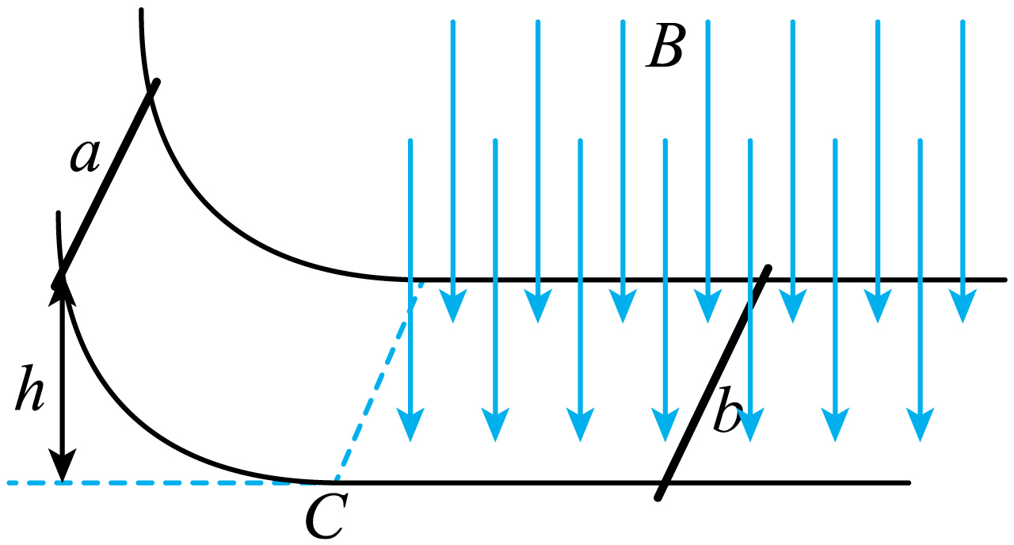
【答案】（1）$$9{\text{m}}/{{\text{s}}^{\text{2}}}$$，方向向右；（2）$$\frac{4}{3}\text{C}$$；（3）$$2\text{J}$$
【难度】0.85
【知识点】双杆在等宽导轨上运动问题
【详解】（1）$$a$$棒沿弧形轨道下滑$$h$$过程，根据机械能守恒有
$$m_{a}gh=\frac{1}{2}m_{a}v^{2}$$
代入数据解得
$$v=6{\text{m}}/{\text{s}}$$ $$a$$棒进入磁场瞬间感应电动势
$$E=BLv$$
根据闭合电路欧姆定律
$$I=\frac{E}{R_{a}+R_{b}}$$
对$$b$$棒，根据牛顿第二定律
$$F_{安}=BIL=m_{b}a$$
联立解得
$$a=9{\text{m/s}}^{\text{2}}$$
由左手定则，可知$$b$$棒所受安培力的方向向右，故加速度的方向向右。
（2）由动量守恒定律得
$$m_{a}v=\left(m_{a}+m_{b}\right)v_{共}$$
解得
$$v_{共}=4\text{m/s}$$
对$$b$$棒，应用动量定理有
$$BILt=BLq=m_{b}v_{共}$$
解得
$$q=\frac{4}{3}\text{C}$$
（3）a、$$b$$棒在水平面内运动过程，设从$$a$$棒进入磁场到两棒共速的过程中，两棒产生的焦耳热为$$Q$$，由能量守恒定律得
$$\frac{1}{2}m_{a}v^{2}=\frac{1}{2}\left(m_{a}+m_{b}\right)v_{共}^{2}+Q$$
解得
$$Q=6\text{J}$$
根据焦耳定律可知$$a$$棒产生的焦耳热为
$$Q_{a}=\frac{R_{a}}{R_{a}+R_{b}}Q=2\text{J}$$
56．如图所示，两根足够长的金属直导轨水平平行放置，导轨间距为$$L=1\text{m}$$，整个装置处于竖直向下的匀强磁场中，磁感应强度大小为$$B=1\text{T}$$。现将质量均为$$m=1\text{kg}$$的金属棒a、b垂直导轨放置，a、b金属棒接入导轨之间的电阻分别为R、3R，$$R=1\text{Ω}$$。a棒光滑，b棒与轨道间动摩擦因数$$μ=0.1$$，运动过程中金属棒与导轨始终垂直且接触良好，金属棒始终未滑出导轨，导轨电阻忽略不计，设最大静摩擦力等于滑动摩擦力，重力加速度大小g=10m/s²，当给a棒施加水平向右恒定的拉力$$F=2\text{N}$$，则：
（1）a棒速度v₀为多大时，b棒开始运动？此时a棒的加速度大小为多少？
（2）从b棒运动开始计时，经过时间$$t_{0}=8\text{s}$$，a，b棒速度之比$$v_{a}:v_{b}=3:1$$，求此时b棒的速度v_{b}的大小；t₀时间内流过b棒的电量为q，求时间t₀内a棒相对于b棒运动的距离Δx。
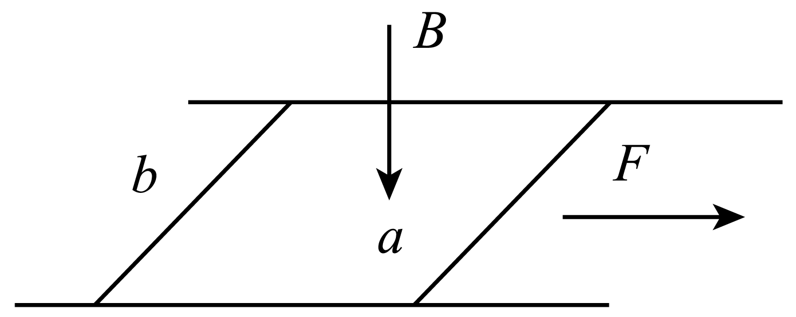
【答案】（1）4m/s，1m/s²；（2）3m/s，44m
【难度】0.15
【知识点】双杆在等宽导轨上运动问题
【详解】（1）b棒开始运动时
$$μmg=BI_{0}L$$
解得
$$I_{0}=1\text{A}$$
根据闭合电路欧姆定律得
$$I_{0}=\frac{E_{0}}{4R}$$
解得
$$E_{0}=4\text{V}$$
根据法拉第电磁感应定律得
$$E_{0}=BLv_{0}$$
解得
$$v_{0}=4\text{m/s}$$
根据牛顿第二定律得
$$F−BI_{0}L=ma$$
解得
$$a=1{\text{m/s}}^{2}$$
（2）对a棒，根据动量定理得
$$Ft_{0}−BILt_{0}=mv_{a}−mv_{0}$$
对b棒，根据动量定理得
$$BILt_{0}−μmgt_{0}=mv_{b}$$
解得
$$v_{b}=3\text{m/s}$$
$$q=It_{0}=11\text{C}$$
根据
$$q=I⋅Δt$$
$$I=\frac{E}{R+r}$$
$$E=n\frac{ΔΦ}{Δt}$$
解得
$$q=n\frac{ΔΦ}{R+3R}$$
根据上式得
$$q=\frac{B⋅LΔx}{4R}$$
解得
$$Δx=44\text{m}$$
57．如图所示，两根金属棒垂直地放在光滑的水平导轨上，两金属棒始终和导轨接触良好，左、右两部分导轨间距分别为L和2L，AB棒的质量为m且电阻为R，CD棒的质量为2m且电阻为2R，导轨间左、右两部分处在大小相等、方向相反的匀强磁场中，磁场方向如图所示。不计导轨电阻，现用水平恒力F向右拉CD棒，使CD棒向右运动，导轨足够长，磁场区域足够大。下列说法正确的是（ ）
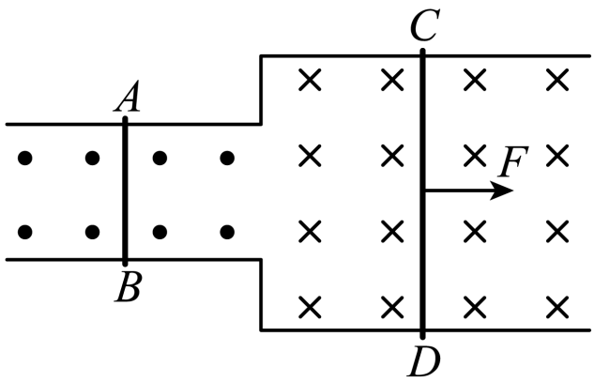
A．稳定后，AB棒向左匀速运动，CD棒向右匀速运动
B．稳定后，CD棒的加速度大小是$$\frac{F}{6m}$$
C．若F作用一段时间后，AB棒和CD棒速度大小均为$$v$$，此时立即撤去拉力F，此后AB棒最终的速度大小为$$\frac{4v}{3}$$，方向向左
D．当AB棒和CD棒速度大小均为$$v$$时，立刻撤去拉力F，之后的过程整个回路产生的焦耳热为$$\frac{1}{10}mv^{2}$$
【答案】BC
【难度】0.4
【知识点】双杆在不等宽导轨上运动问题
【详解】AB．两棒的长度之比为$$1:2$$，电阻之比为$$1:2$$，电阻为R，对CD棒，根据牛顿第二定律
$$F−2ILB=2ma_{1}$$AB棒，根据牛顿第二定律
$$ILB=ma_{2}$$
$$I=\frac{2BLv_{1}−BLv_{2}}{3R}$$
由此可知，稳定后，回路中电流恒定，磁通量变化量相同，故AB棒速度为CD棒速度的两倍，AB棒向左匀加速运动，CD棒向右匀加速运动，则AB棒的加速度大小是CD棒的加速度大小的2倍，即
$$a_{2}=2a_{1}$$
可得CD棒的加速度大小为
$$a_{1}=\frac{F}{6m}$$
故A错误，B正确；
C．如果F作用一段时间后，AB棒和CD棒的速度大小均为$$v$$，此时立即撤去拉力F后，AB棒继续向左加速运动，而CD棒向右开始减速运动，两棒最终匀速运动时，电路中电流为零，两棒切割磁感线产生的感应电动势大小相等，则
$$2BLv_{1}=BLv_{2}$$
对CD棒和AB棒分别用动量定理得
$$−2\overline{I}LBt=2mv_{1}−2mv$$
$$\overline{I}LBt=mv_{2}−mv$$
联立可得CD棒最终的速度
$$v_{1}=\frac{2}{3}v$$
方向向右，AB棒最终的速度
$$v_{2}=\frac{4}{3}v$$
方向向左，故C正确；
D．根据能量守恒定律可得
$$Q=\frac{1}{2}(m+2m)v^{2}−\frac{1}{2}mv_{2}^{2}−\frac{1}{2}×2mv_{1}^{2}$$
解得该过程中回路产生的焦耳热为
$$Q=\frac{1}{6}mv^{2}$$
故D错误。
故选BC。
涡流是块状金属在变化的磁场中产生的感应电流，感应电流做功产生焦耳热，从而消耗物体的机械能。
【例题】
58．如图所示，关于下列器材的原理和用途，下列说法中正确的是（ ）
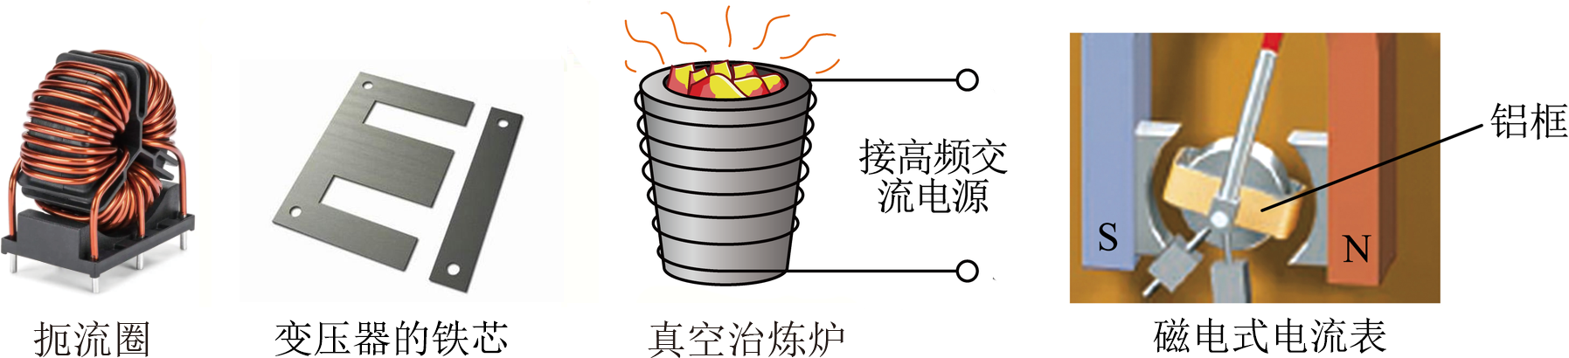
A．扼流圈对交流有阻碍作用是因为线圈存在电阻
B．变压器的铁芯用相互绝缘的硅钢片叠成能减小涡流
C．真空冶炼炉的工作原理是炉体产生涡流，涡流产生热量使炉内金属熔化
D．磁电式电流表在线圈转动的范围内的磁场是辐射状磁场，不是匀强磁场
【答案】BD
【难度】0.85
【知识点】涡流的原理、应用与防止
【详解】A．扼流圈对交流有阻碍作用不是因为线圈存在电阻，而是因为在扼流圈图中产生的感应电动势阻碍电流的变化，故A错误；
B．变压器的铁芯用相互绝缘的硅钢片叠成能减小涡流，故B正确；
C．真空冶炼炉的工作原理是金属产生涡流，涡流产生热量使炉内金属熔化，故C错误；
D．磁电式电流表在线圈转动的范围内的磁场是辐射状磁场，不是匀强磁场，故D正确。
故选BD。

【练习题】
59．工业上常利用感应电炉冶炼合金，装置如图所示。当线圈中通有交变电流时，下列说法正确的是（ ）
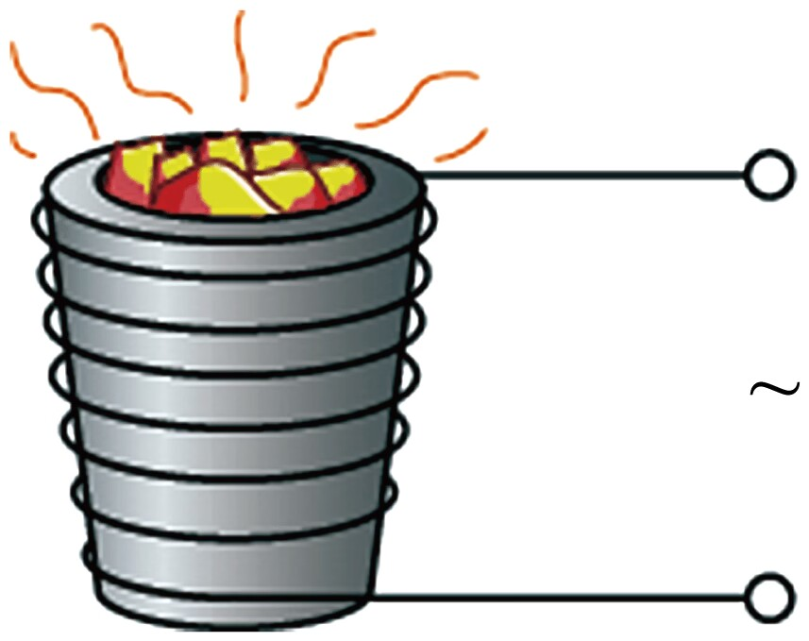
A．金属中产生恒定感应电流 B．金属中产生交变感应电流
C．若线圈匝数增加，则金属中感应电流减小 D．若线圈匝数增加，则金属中感应电流不变
【答案】B
【难度】0.85
【知识点】已知磁感应强度随时间的变化的关系式求电动势、涡流的原理、应用与防止
【详解】AB．当线圈中通有交变电流时，感应电炉金属内的磁通量也不断随之变化，金属中产生交变感应电流，A错误，B正确；
CD．若线圈匝数增加，根据电磁感应定律可知，感应电动势增大，则金属中感应电流变大，CD错误。
故选B。
60．学完电磁感应涡流的知识后，某个同学回家制作了一个简易加热器，如图所示，在线圈上端放置一盛有冷水的金属杯，现接通交流电源，过了几分钟，杯内的水沸腾起来。若要缩短上述加热时间，下列措施可行的是（ ）
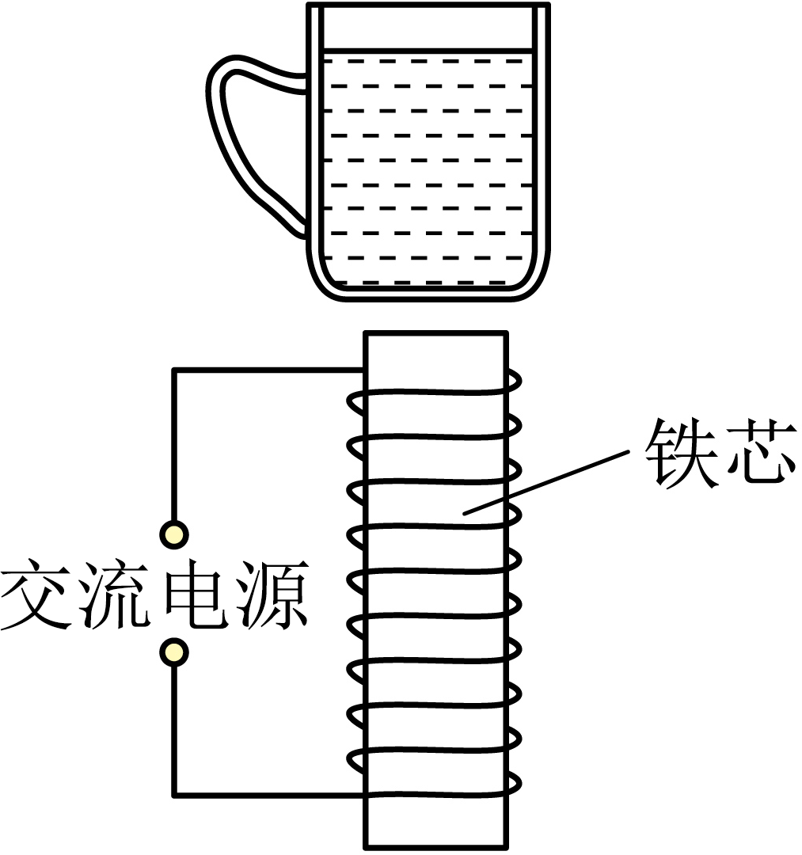
A．将金属杯换为陶瓷杯 B．增加线圈的匝数
C．取走线圈中的铁芯 D．将交流电源换成电动势更大的直流电源
【答案】B
【难度】0.85
【知识点】涡流的原理、应用与防止
【分析】由题意可知，本题是涡流现象的应用，即采用线圈产生变化的磁场使金属杯产生感应电流，从而进行加热。
【详解】A．将金属杯换为陶瓷杯，陶瓷杯不产生感应电流，不会产生涡流，无法加热杯内的水，A不符合题意；
B．由法拉第电磁感应定律可知，增加线圈的匝数，可以提高金属杯产生的感应电动势，进而增大金属杯的感应电流，提高加热功率，则可以缩短加热时间，B符合题意；
C．取走线圈中的铁芯，线圈产生的磁场减弱，金属杯产生的感应电动势减小，进而金属杯的感应电流减小，加热功率减小，则会增加加热时间，C不符合题意；
D．将交流电源换成电动势更大的直流电源，线圈不产生变化的磁场，金属杯不会产生感应电流，不会产生涡流，D不符合题意；
故选B。
1.电磁阻尼
当导体在磁场中运动时，感应电流会使导体受到安培力，安培力总是阻碍导体的运动。
2.电磁驱动
如果磁场相对于导体转动，在导体中会产生感应电流使导体受到安培力而运动起来。
【例题】
61．如图所示，一根长$$1\text{m}$$左右的空心铝管竖直放置，把一枚磁性比较强的小圆柱形永磁体从铝管上端放入管口，圆柱直径略小于铝管的内径。让磁体从管口处由静止下落，磁体在管内运动时，没有跟铝管内壁发生摩擦。有关磁体在铝管中下落的过程，下列说法可能正确的是（ ）
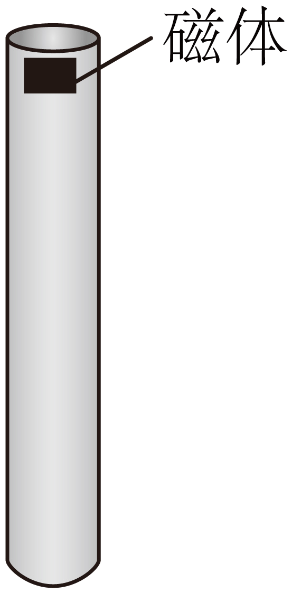
A．磁体做自由落体运动
B．磁体加速度越来越大
C．磁体受到铝管中涡流的作用力方向一直向上
D．磁体受到铝管中涡流的作用力方向先向上后向下
【答案】C
【难度】0.65
【知识点】判断线框进出磁场区域的a-t图像、涡流的原理、应用与防止、电磁阻尼
【详解】ACD．磁体从管口处由静止下落，空心铝管可以看作是由无数个圆环构成的，磁铁下落过程中在铝管中产生感应电流，根据楞次定律可知，铝管中的感应电流阻碍磁体的下落，对磁体始终产生向上的阻力，所以磁体不是做自由落体运动，故AD错误，C正确；
B．磁体在下落过程中由牛顿第二定律可得
$$mg−F_{安}=ma$$
又
$$E=BLv$$，$$F_{安}\text{=}BIL$$，$$I=\frac{E}{R}$$
解得
$$F_{安}\text{=}\frac{B^{2}L^{2}v}{R}$$
刚开始时磁体的加速度为g，随速度增大感应电动势增大，安培力增大，加速度减小；若达到重力与安培力大小相等，加速度为零，故B错误。
故选C。
62．如图所示，把一个闭合线框放在蹄形磁体的两磁极之间，蹄形磁体可以绕竖直轴转动，闭合线框也可以绕竖直轴转动，当蹄形磁体逆时针（从上往下看）转动时，有关线圈的运动下列说法正确的是（ ）
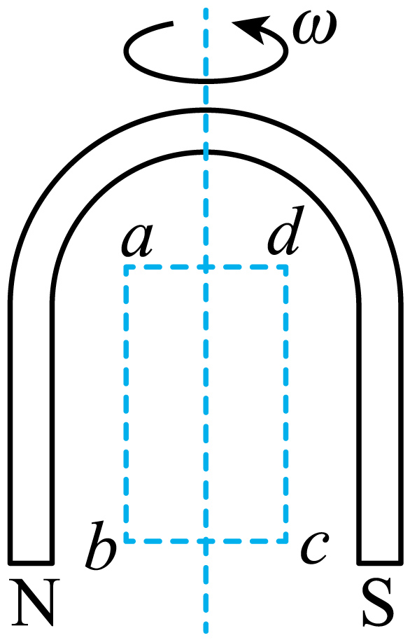
A．线圈将顺时针方向转动
B．线圈仍保持静止
C．线圈将逆时针方向转动，转速与磁铁相同
D．线圈将逆时针方向转动，转速比磁铁小
【答案】D
【难度】0.85
【详解】转动磁铁时，铝框的磁通量增加，从而产生感应电流，线框受到安培力，使得铝框转动，根据楞次定律可知，为阻碍磁通量增加，则铝框的转动方向与磁铁转动方向相同，但快慢不一，转速比磁铁小。
故选D。
63．如图所示，导体小球A在光滑的绝缘水平圆形轨道上处于静止状态，现在使小球正上方的条形磁铁在轨道正上方做匀速圆周运动，转速为n。关于小球的运动，下列说法正确的是（ ）
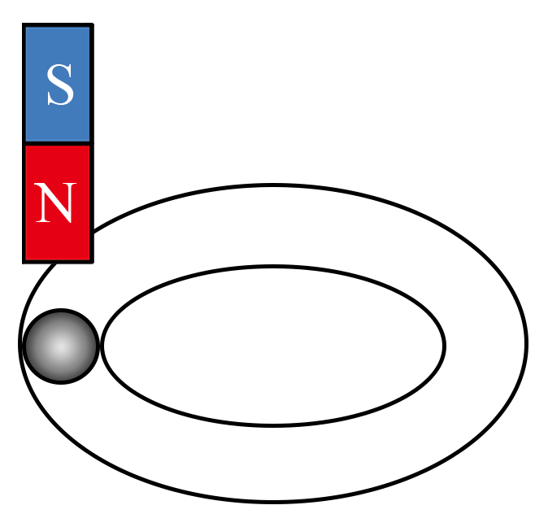
A．磁铁转动过程中远离小球时小球加速，靠近小球时小球减速
B．安培力对小球做的功大于小球动能的增加
C．安培力对小球做的功等于小球内部产生的焦耳热和小球动能的增量
D．运动稳定后，小球的转速最后等于n
【答案】D
【难度】0.65
【知识点】电磁阻尼、电磁驱动
【详解】A．磁铁转动过程中无论远离还是靠近小球，小球在安培力作用下都加速运动，故A错误；
BC．安培力对小球做的功等于小球动能的增加，故BC错误；
D．运动稳定后，小球的转速最后与磁铁的转速相同，安培力为零，故D正确。
故选D。

【练习题】
64．为了有效隔离外界振动对STM的扰动，在圆底盘周边沿其径向对称地安装若干对紫铜薄板，并施加磁场来快速衰减其微小振动，如图所示。无扰动时，按下列四种方案对紫铜薄板施加恒磁场；出现扰动后，对于紫铜薄板上下及左右振动的衰减最有效的方案是（ ）
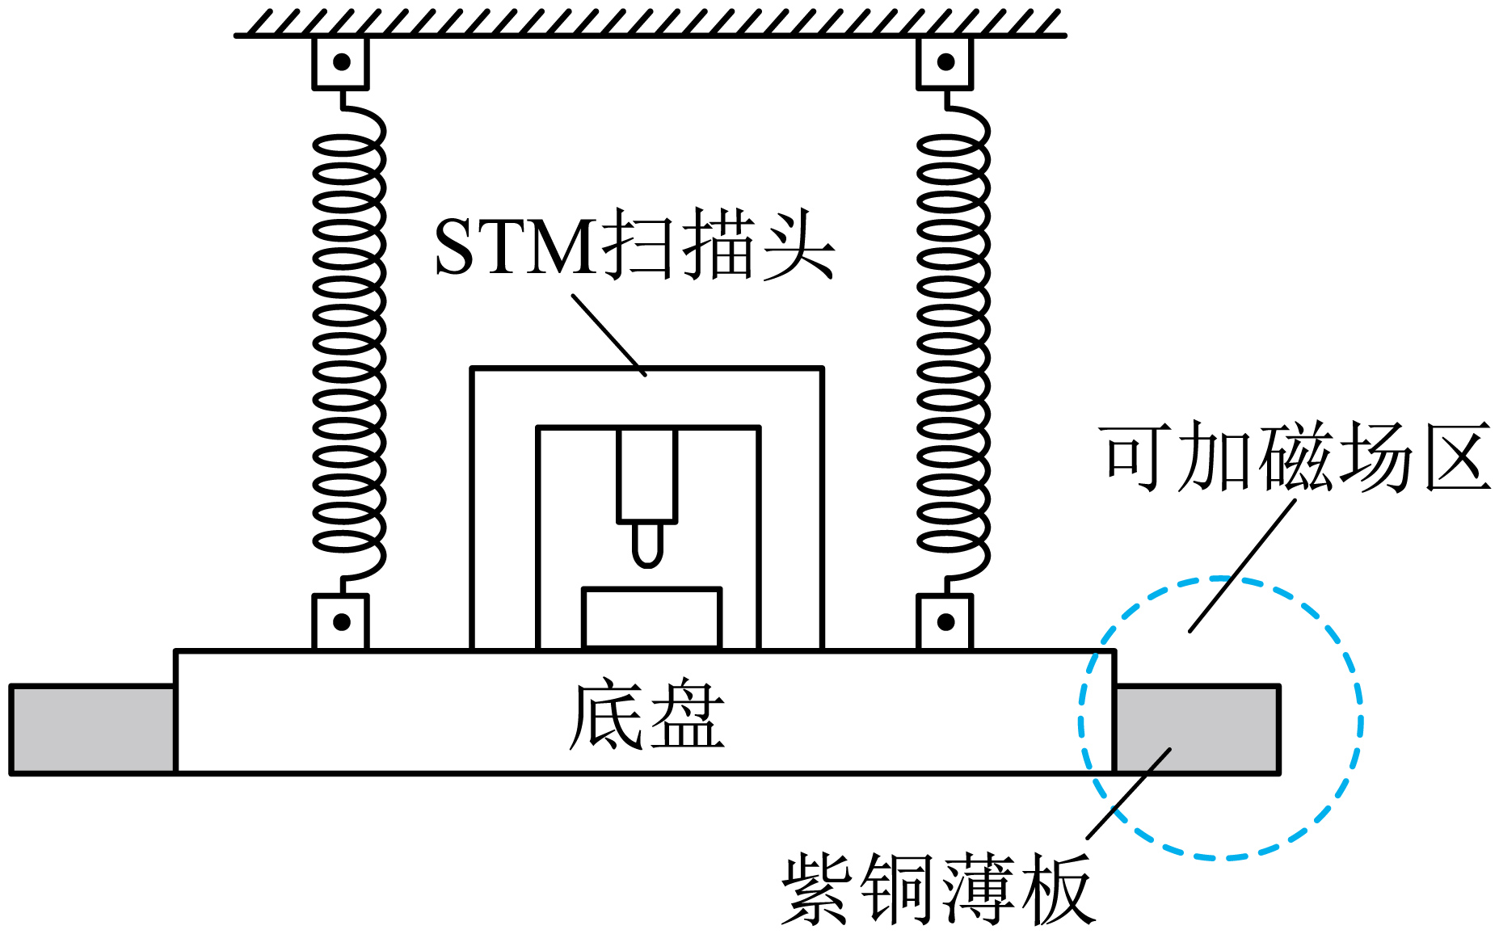
A．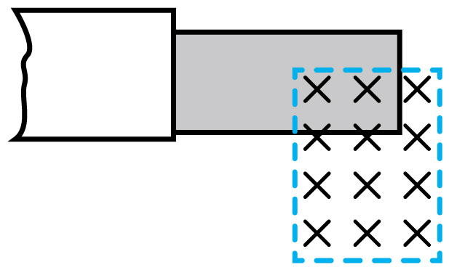 B．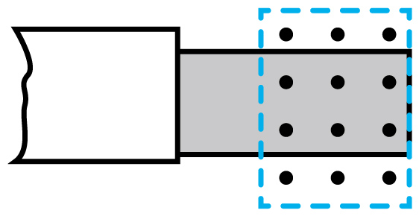
C．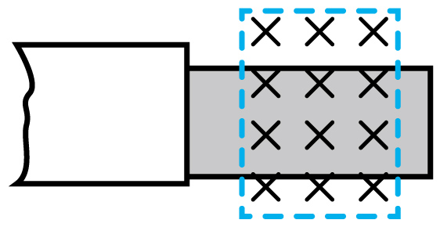 D．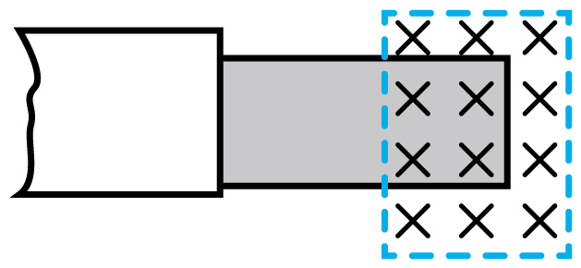
【答案】A
【难度】0.85
【知识点】电磁阻尼
【详解】该装置的原理是利用电磁阻尼。薄板出现扰动时，穿过薄板表面的磁通量如果发生变化，就会产生感应电流，薄板就会受到安培力作用，安培力总是阻碍导体相对磁场的运动，从而使薄板尽快停下来。
A．薄板上、下、左、右运动时，磁通量都会发生变化，所以都会产生感应电流，所以都会受到安培力作用而很快停下来，故A正确；
B．薄板只有向左运动时，磁通量才会发生变化，才会产生感应电流，进而受到安培力作用而很快停下来，而向上、向下和向右运动时，则不会产生感应电流，故B错误；
C．板只有向左运动较大距离时，磁通量才会发生变化，才会产生感应电流，进而受到安培力作用而很快停下来，而向上向下和向右运动时，则不会产生感应电流，故C错误；
D．薄板只有向左、向右运动时，磁通量才会发生变化，才会产生感应电流，进而受到安培力作用而很快停下来，而向上、向下运动时，则不会产生感应电流，故D错误。
故选A。
65．物理学中有很多关于圆盘的实验，第一个是法拉第圆盘，圆盘全部处于磁场区域，可绕中心轴转动，通过导线将圆盘圆心和边缘与外面电阻相连。第二个是阿拉果圆盘，将一铜圆盘水平放置，圆盘可绕中心轴自由转动，在其中心正上方用柔软细线悬挂一枚可以自由旋转的磁针，以下说法正确的是（ ）
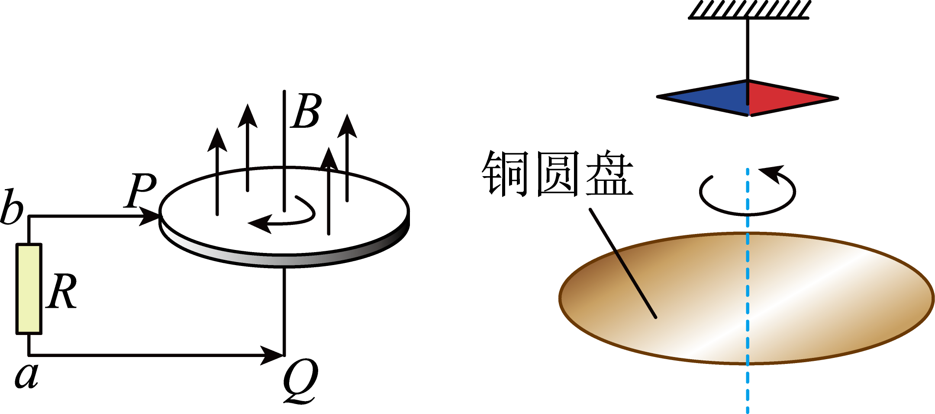
A．法拉第圆盘在转动过程中，圆盘中磁通量不变，无感应电动势，无感应电流
B．阿拉果圆盘实验中，转动圆盘，小磁针会同向转动，反之，转动小磁针，圆盘则不动
C．阿拉果圆盘实验中，转动圆盘，小磁针会同向转动，但会滞后于圆盘
D．法拉第圆盘和阿拉果圆盘都是电磁驱动的表现
【答案】C
【难度】0.85
【知识点】电磁驱动、导体棒转动切割磁感线
【详解】A．法拉第圆盘运动过程中，半径方向的金属条在切割磁感线，在圆心和边缘之间产生了感应电动势，故A错误；
BC．阿拉果圆盘实验中，转动圆盘或小磁针，都产生感应电流，因安培力的作用，另一个物体也会跟着转动，则转动圆盘，小磁针会同向转动，但会滞后于圆盘，故B错误，C正确；
D．如果磁场相对于导体运动，在导体中会产生感应电流，感应电流使导体受到安培力的作用，安培力使导体运动起来，这种作用就是电磁驱动，显然法拉第圆盘是机械能转化为电能的过程，并不是电磁驱动，故D错误。
故选C。
66．如图所示，方形铝管静置在足够大的绝缘水平面上，现使一条形磁铁（条形磁铁横截面比铝管管内横截面小）获得一定的水平初速度并自左向右穿过铝管，忽略一切摩擦。则磁铁穿过铝管过程（ ）
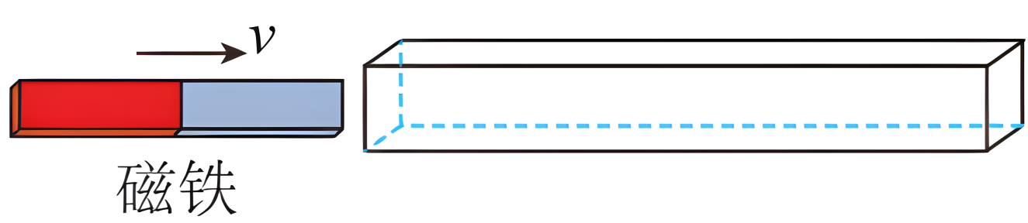
A．铝管受到的安培力可能先水平向右后水平向左
B．铝管中有感应电流
C．磁体与铝管组成的系统动量守恒
D．磁体与铝管组成的系统机械能守恒
【答案】BC
【难度】0.65
【知识点】判断系统机械能是否守恒、判断系统动量是否守恒、电磁阻尼
【详解】A．根据“来拒去留”可知铝管受到的安培力一直水平向右。故A错误；
B．磁铁穿过铝管过程，铝管中磁通量发生变化，有感应电流。故B正确；
C．磁体与铝管组成的系统所受外力为零，动量守恒。故C正确；
D．铝管中感应电流会使铝管发热，电能转化为内能，所以磁体与铝管组成的系统机械能不守恒。故D错误。
故选BC。
67．如图甲所示是一个“简易电动机”，一节5号干电池的正极向上，一块圆柱形强磁铁吸附在电池的负极，将一段裸铜导线弯成图中所示形状的线框，线框上端的弯折位置与正极良好接触，下面弯曲的两端与磁铁表面保持良好接触，放手后线框就会转动起来。该“简易电动机”的原理图如图乙所示，关于该“简易电动机”，下列说法正确的是（ ）
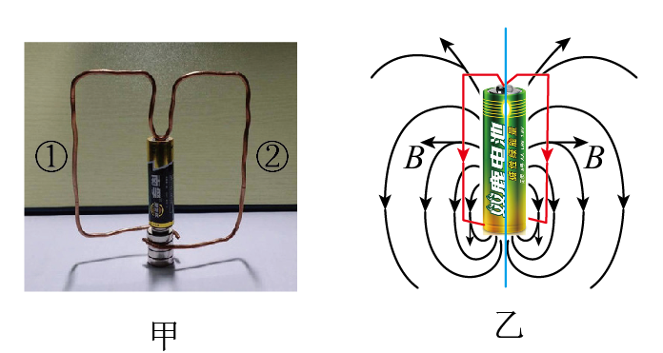
A．线框①、②两部分导线电阻在电路中是串联关系
B．从上往下看，该“简易电动机”顺时针旋转
C．其工作原理是导线切割磁感线产生感应电流从而使导线框受到安培力而转动
D．电池消耗的电能全部转化为线框的动能
【答案】B
【难度】0.65
【知识点】电磁驱动
【详解】A．线框①、②两部分导线电阻在电路中是并联关系。故A错误；
B．线框的上下两条边受到安培力的作用而发生转动的，根据左手定则可以判断从上往下看，线框将做顺时针转动。故B正确；
C．电动机的工作原理是通电导线在磁场中受安培力的作用。故C错误；
D．电池消耗的电能一部分用于线框发热产生的内能，一部分提供线框的动能。故D错误。
故选B。
68．如图所示，在O点正下方有一个有理想边界的匀强磁场，铜环在A点由静止释放向右摆至最高点B，不考虑空气阻力，则下列说法正确的是（ ）
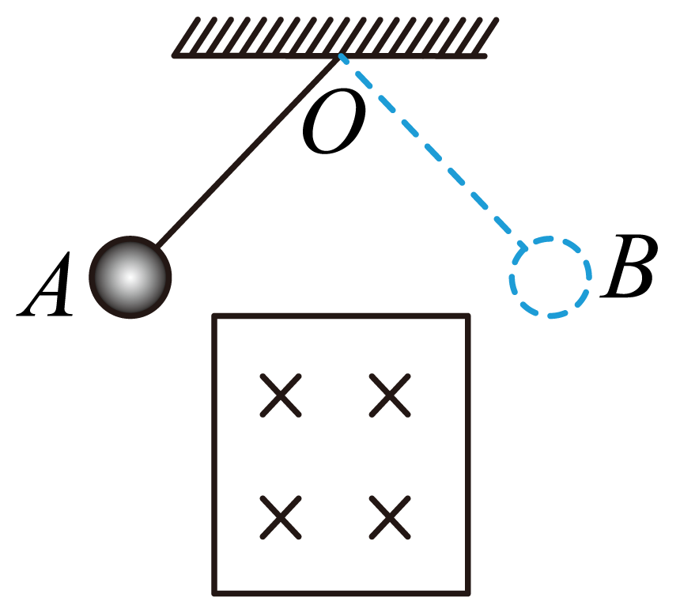
A．A、B两点在同一水平线 B．A点高于B点
C．铜环最终将做等幅摆动 D．最终环将静止于最低点
【答案】BC
【难度】0.65
【知识点】电磁阻尼
【详解】AB. 由于铜环进入和离开磁场过程中会产生感应电流，一部分机械能转化为电能，所以铜环运动不到A点的等高点，即B点低于A点，故B正确，A错误；
CD. 由于环只在进出磁场的过程中才有机械能转化为焦耳热，故当环的振幅减小到环恰好不能穿出磁场时机械能开始保持不变，此后环做等幅摆动，故C正确，D错误。
故选BC。
通电自感和断电自感
电路图 | 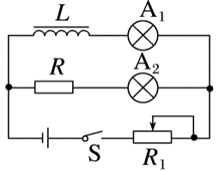 | 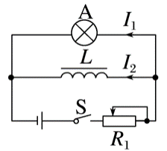
器材要求 | A₁、A₂同规格，R=RL，L较大 | L很大（有铁芯）
通电时 | 在S闭合瞬间，灯A₂立即亮起来，灯A₁逐渐变亮，最终一样亮 | 灯A立即亮，然后逐渐变暗达到稳定
断电时 | 回路电流减小，灯泡逐渐变暗，A₁电流方向不变，A₂电流反向 | ①若I₂≤I₁，灯泡逐渐变暗；  ②若I₂>I₁，灯泡闪亮后逐渐变暗。  两种情况下灯泡中电流方向均改变
总结 | 自感电动势总是阻碍原电流的变化
【例题】
69．如图所示，电路中电源的内阻不能忽略，A、B为两个完全相同的灯泡，当S闭合时，下列说法正确的是（线圈L的自感系数很大，直流电阻较小）（ ）
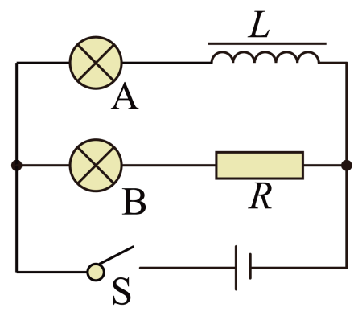
A．A比B先亮，然后A逐渐熄灭
B．B比A先亮，然后B逐渐变暗
C．A、B一起亮，然后A逐渐熄灭
D．A、B一起亮，然后B逐渐熄灭
【答案】B
【难度】0.65
【知识点】判断灯泡是否闪亮
【详解】S闭合时，线圈上产生很大的自感电动势，阻碍电流的增大，所以B比A先亮，电路稳定后线圈L的直流电阻较小，故流过B灯支路的电流变小，所以B灯逐渐变暗。
故选B。
70．在如图所示的电路中，开关$$\text{S}$$闭合且稳定后流过自感线圈的电流是$$2\text{A}$$，流过灯泡$$\text{D}$$的电流是$$1\text{A}$$，现将开关$$\text{S}$$突然断开，能正确反映流过灯泡的电流$$i$$在开关$$\text{S}$$断开前后随时间$$t$$变化关系的图像是（ ）
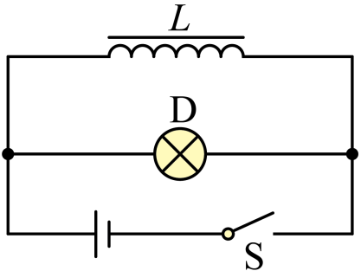
A．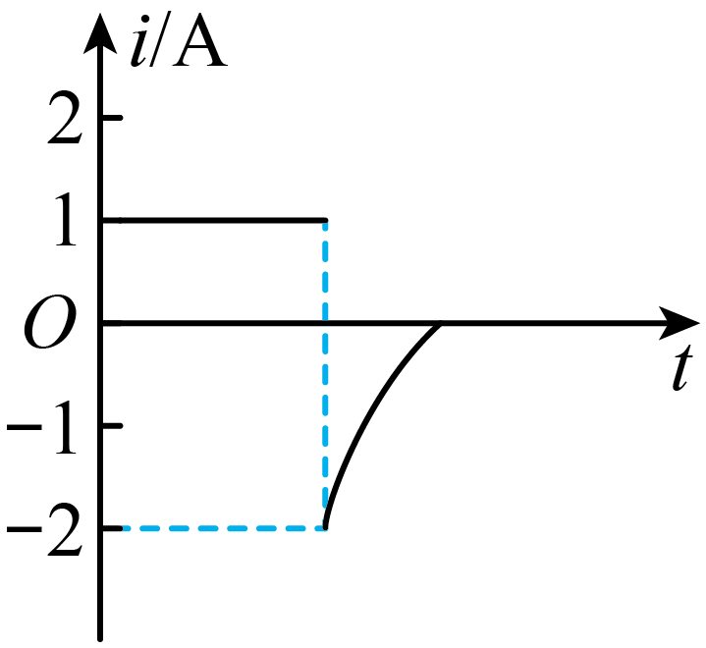 B．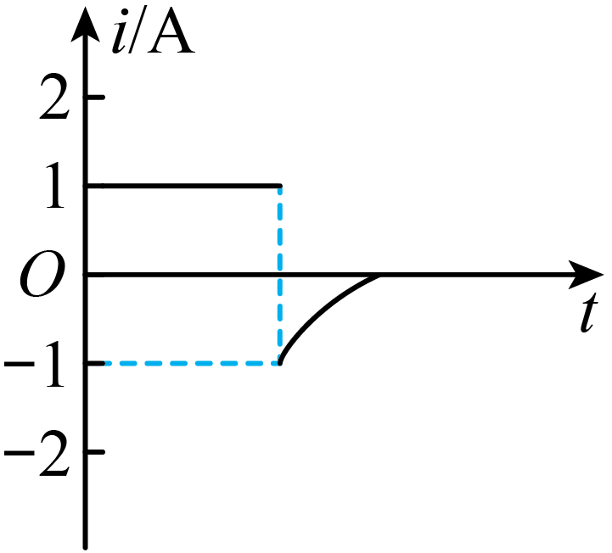 C．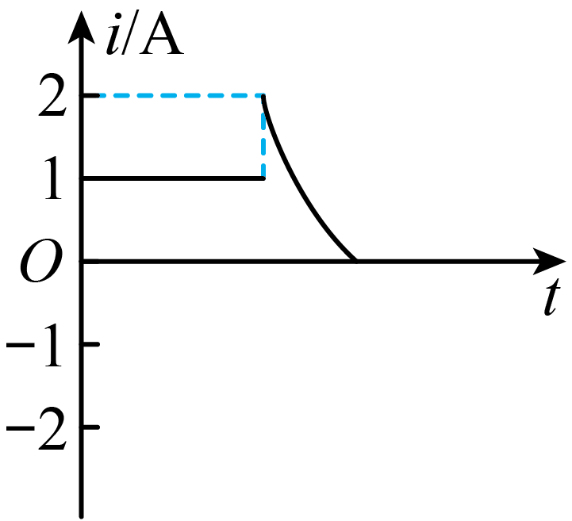 D．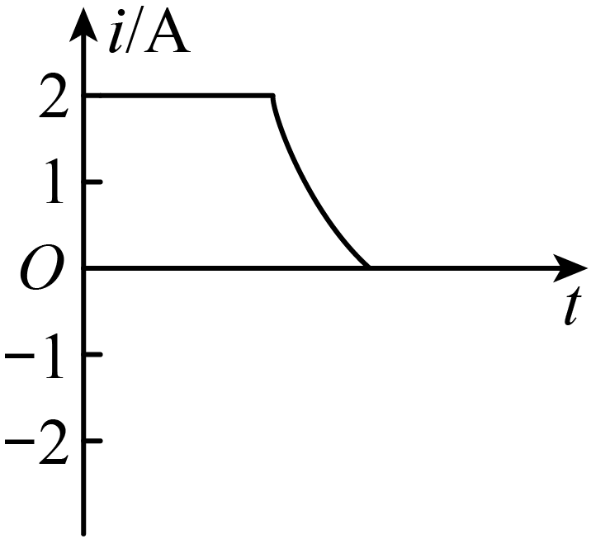
【答案】A
【难度】0.85
【知识点】含自感线圈的电路闭合及断开后电流的变化及其图像
【详解】断开前，流过灯泡电流方向为向右，断开后，自感线圈为了阻碍电流的减小，产生一个同向的自感电动势，所以流过灯泡的电流方向向左，并且在断电瞬间，流过线圈的电流大小保持不变。
故选A。

【练习题】
71．在制作精密电阻时，为了消除使用过程中由于电流变化而引起的自感现象，采用双线并绕法，如图所示，其道理是（ ）
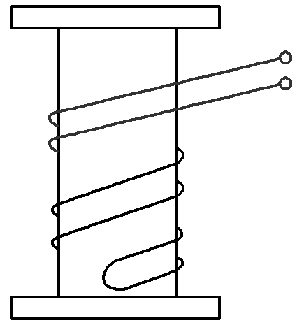
A．当电路中的电流变化时，两股导线中产生的自感电动势互相抵消
B．当电路中的电流变化时，两股导线中产生的感应电流互相抵消
C．因电流反向，两股导线中产生的磁通量互相抵消，没有磁通量的变化
D．以上说法均不对
【答案】C
【难度】0.85
【知识点】自感和自感电动势
【详解】由于采用了双线绕法，两根平行导线中的电流反向，它们的磁场相互抵消，不论导线中的电流如何变化，线圈中的磁通量始终为零，所以消除了自感现象的影响。故C正确，ABD错误。
故选C。
72．如图所示，电感线圈L的自感系数足够大，其直流电阻忽略不计，L_{A}、L_{B}是两个相同的灯泡，电阻$$R_{2}$$的阻值约等于$$R_{1}$$的两倍，则（ ）
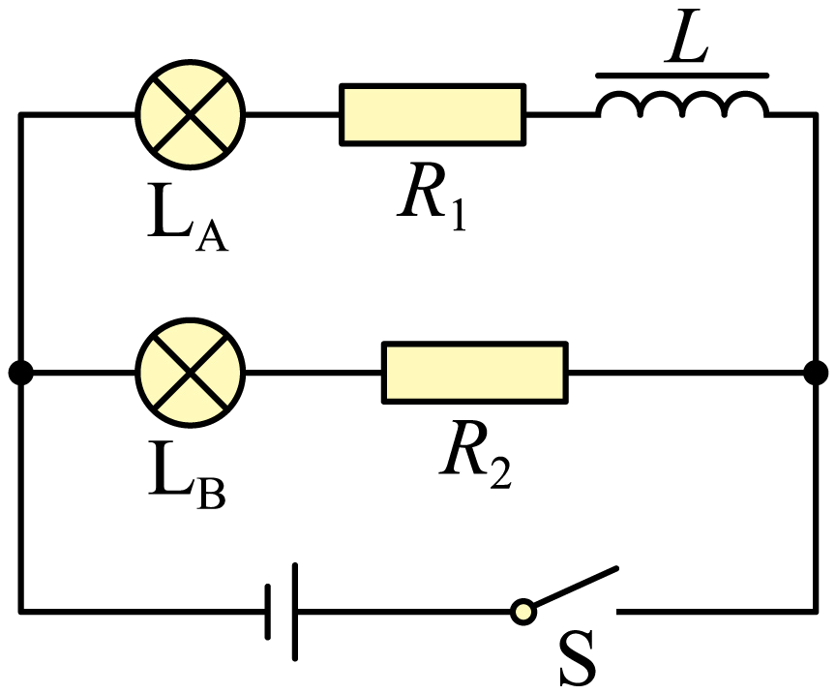
A．闭合开关后，L_{B}立马亮、L_{A}逐渐亮起来，且稳定后L_{A}更亮一些
B．闭合开关S后，L_{A}、L_{B}同时达到最亮，且L_{B}更亮一些
C．电路稳定后，断开开关S，L_{A}、L_{B}均逐渐熄灭
D．电路稳定后，断开开关S，L_{A}逐渐熄灭，L_{B}闪亮一下再熄灭
【答案】AD
【难度】0.65
【知识点】判断灯泡是否闪亮
【详解】AB．闭合开关S时，由于电感线圈的自感作用，导致灯泡L_{A}将“慢慢”亮起来，而灯泡L_{B}立即亮起来，电路稳定后，由于灯泡L_{A}支路的电阻小一些，则该支路的电流大一些，即稳定后，最终L_{A}更亮一些，故A正确，B错误；
CD．电路接通稳定后，断开开关S时，由于电感线圈的自感作用，导致灯泡L_{A}中的电流不能立即减为0，该电流将在新的回路中逐渐减为0，即L_{A}“慢慢”熄灭，由于断开开关前稳定时通过灯泡L_{A}的电流大于通过灯泡L_{B}的电流，则L_{B}闪亮后才“慢慢”熄灭，C错误，D正确。
故选AD。
73．题图是用电流传感器（相当于电流表，其电阻可以忽略不计）研究自感现象的实验电路，图中两个电阻的阻值均为R，L是一个自感系数足够大的自感线圈，其直流电阻值也为R。题图是某同学画出的在$$t_{0}$$时刻开关S切换前后，通过传感器的电流随时间变化的图像。关于这些图像，下列说法正确的是（ ）
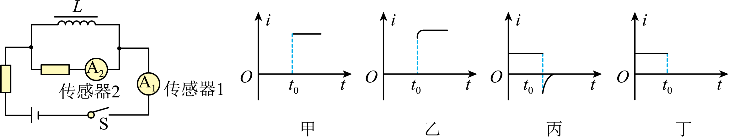
A．图甲是开关S由断开变为闭合，通过传感器1的电流随时间变化的情况
B．图乙是开关S由断开变为闭合，通过传感器1的电流随时间变化的情况
C．图丙是开关S由闭合变为断开，通过传感器2的电流随时间变化的情况
D．图丁是开关S由闭合变为断开，通过传感器2的电流随时间变化的情况
【答案】BC
【难度】0.65
【知识点】含自感线圈的电路闭合及断开后电流的变化及其图像
【详解】AB．开关S由断开变为闭合瞬间，流过自感线圈的电流为零，流过传感器1、2的电流均为$$\frac{E}{2R}$$；闭合电路稳定后，流过传感器1的电流为$$\frac{2E}{3R}$$，流过传感器2的电流为$$\frac{E}{3R}$$，A错误，B正确；
CD．开关断开后，流过传感器1的电流立即变为零，流过传感器2的电流方向相反，从$$\frac{E}{3R}$$逐渐变为零，C正确，D错误。
故选BC。

